

**BỘ GIÁO DỤC VÀ ĐÀO TẠO**

**TRƯỜNG ĐẠI HỌC SƯ PHẠM KỸ THUẬT TP. HỒ CHÍ MINH**

**KHOA CÔNG NGHỆ THÔNG TIN**



**TÊN ĐỀ TÀI**

**XÂY DỰNG WEBSITE QUẢN LÝ CHUỖI GIAO NHẬN LOGISTIC**

**MÔN HỌC: CÁC CÔNG NGHỆ PHẦN MỀM MỚI**

**GVHD:** TS. Nguyễn Hữu Trung

**MÃ MÔN HỌC:** MTSE431179

**NHÓM SINH VIÊN THỰC HIỆN:**

| Úy Nữ Kiều Linh | 21110896 |
| --- | --- |
| Nguyễn Duy Đạt | 22110307 |

*Thành phố Hồ Chí Minh, tháng 10, năm 2025*

**MỤC LỤC**

TÀI LIỆU KỸ THUẬT 1

1. Giới thiệu chung 1

2. Lược đồ hệ thống 2

2.1 Lược đồ Use Case 2

2.2 Sequence Diagram (luồng xử lý chính) 4

2.2.1 Đăng ký 4

2.2.2 Đăng nhập 5

2.2.3 Quên mật khẩu 6

2.2.4 Tra cứu đơn hàng 6

2.2.5 Tìm kiếm bưu cục 7

2.2.6 Gửi liên hệ hỗ trợ 7

2.2.7 Xem thông tin công ty 8

2.2.8 Xem biểu phí vận chuyển 8

2.2.9 Tạo / Xóa / Sửa đơn hàng 9

2.2.10 Thêm / Xóa / Sửa sản phẩm 10

2.2.11 Sửa hồ sơ 11

2.2.12 Xem giao dịch 11

2.2.13 Theo dõi đơn hàng 12

2.2.14 Xem chi tiết đơn hàng 12

2.2.15 Thêm / Xóa / Sửa nhân viên 13

2.2.16 Xem hiệu suất nhân viên 13

2.2.17 Nhập / Xuất kho 14

2.2.18 Theo dõi thu phí – đối soát 15

2.2.19 Xem thông tin bưu cục 16

2.2.20 Thêm / Xóa / Sửa người dùng 17

2.2.21 Thêm / Xóa / Sửa bưu cục 18

2.2.22 Thêm / Xóa / Sửa dịch vụ 19

2.2.23 Thêm / Xóa / Sửa phương tiện 20

2.2.24 Thêm / Xóa / Sửa khuyến mãi 21

2.2.25 Xem báo cáo – thống kê 22

2.2.26 Nhận đơn hàng 23

2.2.27 Cập nhật trạng thái giao hàng 24

2.2.28 Thu / Nộp COD 25

2.2.29 Gửi báo cáo sự cố 26

2.2.30 Xem lộ trình 27

2.2.31 Xem lịch sử giao hàng 28

2.2.32 Xem chi tiết chuyến vận chuyển 29

2.2.33 Thêm / Xóa / Sửa người dùng 30

2.2.34 Thêm / Xóa / Sửa nhân viên 31

2.2.35 Thêm / Xóa / Sửa bưu cục 32

2.2.36 Thêm / Xóa / Sửa dịch vụ 33

2.2.37 Thêm / Xóa / Sửa phương tiện 34

2.2.38 Thêm / Xóa / Sửa khuyến mãi 35

2.2.39 Xem báo cáo – thống kê 36

3. API Documentation 36

4. Giao diện người dùng 39

4.1 Trang Khách 39

4.2 Trang Xác Thực 42

4.3 Trang Quản Trị 44

4.4 Trang Quản Lý 48

4.5 Trang Người Dùng 53

4.6 Trang Nhân Viên Giao Hàng 59

4.7 Trang Tài Xế 66

5. Cơ sở dữ liệu 68

5.1 Bảng employees 68

5.2 Bảng incidentreports 69

5.3 Bảng notifications 70

5.4 Bảng offices 70

5.5 Bảng orderhistories 71

5.6 Bảng orderproducts 71

5.7 Bảng orders 71

5.8 Bảng otps 73

5.9 Bảng paymentsubmissions 73

5.10 Bảng products 74

5.11 Bảng promotions 74

5.12 Bảng regions 75

5.13 Bảng servicetypes 75

5.14 Bảng shipmentorders 75

5.15 Bảng shipments 75

5.16 Bảng shippingcollections 76

5.17 Bảng shippingrates 76

5.18 Bảng shippingrequests 77

5.19 Bảng transactionimages 77

5.20 Bảng transactions 78

5.21 Bảng users 78

5.22 Bảng vehicles 79

5.23 Bảng bankAccounts 79

KẾT LUẬN 81

# TÀI LIỆU KỸ THUẬT

## 1. Giới thiệu chung

**Tên đề tài:**

Xây dựng website quản lý chuỗi giao nhận Logistic cho đơn vị vận chuyển.

**Công nghệ sử dụng:**

* Backend: Node.js + Express.js
* Frontend: ReactJS + TypeScript
* Database: MySQL
* UI Framework: Ant Design (Antd CSS)
* Môi trường phát triển: Visual Studio Code, MySQL Workbench

**Mục tiêu:**

* Xây dựng một hệ thống quản lý vận chuyển hàng hóa gồm nhiều đối tượng (admin, bưu cục, shipper, khách hàng).
* Quản lý các đơn hàng, trạng thái vận chuyển, thanh toán COD, và tra cứu lộ trình.
* Giảm sai sót khi nhập liệu, tối ưu quy trình vận chuyển và xử lý đơn hàng.

**Thành viên nhóm:**

| **STT** | **Họ tên** | **Nhiệm vụ chính** |
| --- | --- | --- |
| 1 | Úy Nữ Kiều Linh | Thiết kế và xây dựng giao diện, chức năng cho các vai trò manager, guest, và user. |
| 2 | Nguyễn Duy Đạt | Thiết kế và phát triển giao diện, chức năng cho các vai trò admin, shipper, và driver. |

## 2. Lược đồ hệ thống

### 2.1 Lược đồ Use Case

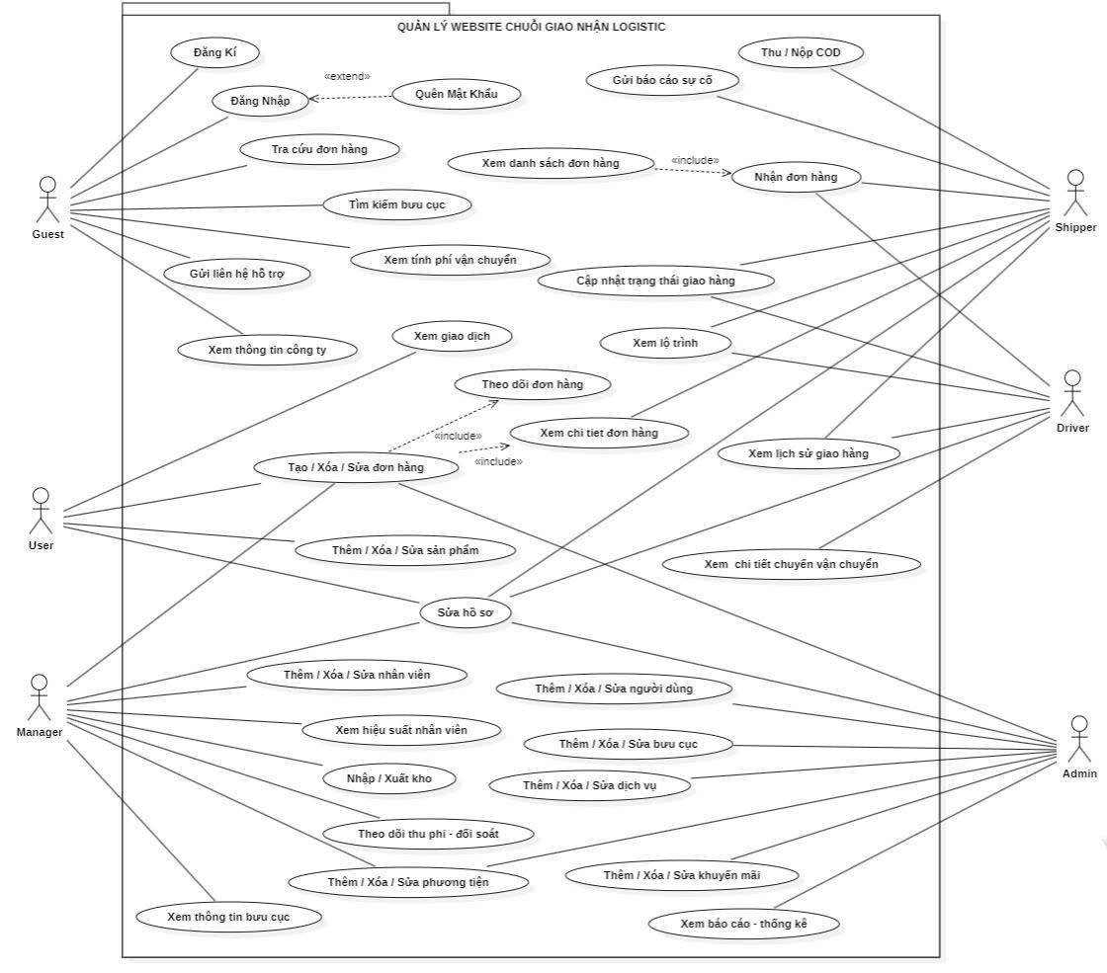

**Mô tả các tác nhân và chức năng chính:**

| **Tên tác nhân** | **Chức năng chính** |
| --- | --- |
| Guest | - Đăng ký tài khoản  - Đăng nhập hệ thống  - Quên mật khẩu  - Tra cứu đơn hàng  - Tìm kiếm bưu cục  - Xem phí vận chuyển - Xem thông tin công ty - Gửi liên hệ / yêu cầu hỗ trợ |
| Admin | - Quản lý người dùng  - Quản lý văn phòng/bưu cục - Quản lý nhân viên  - Quản lý sản phẩm - Quản lý loại dịch vụ - Quản lý phí vận chuyển  - Quản lý đơn hàng - Quản lý phương tiện - Quản lý khuyến mãi - Quản lý tài chính và báo cáo  - Xuất báo cáo Excel/PDF |
| Manager | - Quản lý văn phòng được phân công  - Quản lý nhân viên trong văn phòng  - Quản lý kho hàng  - Tạo và quản lý đơn hàng  - Quản lý phương tiện văn phòng  - Xử lý yêu cầu hỗ trợ  - Quản lý giao dịch tài chính  - Theo dõi hiệu suất nhân viên  - Quản lý lô hàng và đơn hàng |
| User | - Quản lý sản phẩm cá nhân  - Tạo và theo dõi đơn hàng  - Tính phí vận chuyển  - Tra cứu bưu cục  - Xem lịch sử giao dịch  - Quản lý yêu cầu vận chuyển  - Theo dõi trạng thái đơn hàng |
| Shipper | - Quản lý đơn hàng được giao  - Cập nhật trạng thái giao hàng  - Báo cáo sự cố  - Quản lý COD (Thu hộ)  - Xem tuyến đường  - Tự nhận đơn hàng  - Bàn giao tại bưu cục |
| Driver | - Quản lý lô hàng được giao  - Bắt đầu và kết thúc lô hàng  - Quản lý tuyến đường  - Xem lịch sử công việc  - Nhận đơn hàng xác nhận |

### 2.2 Sequence Diagram (luồng xử lý chính)

#### 2.2.1 Đăng ký

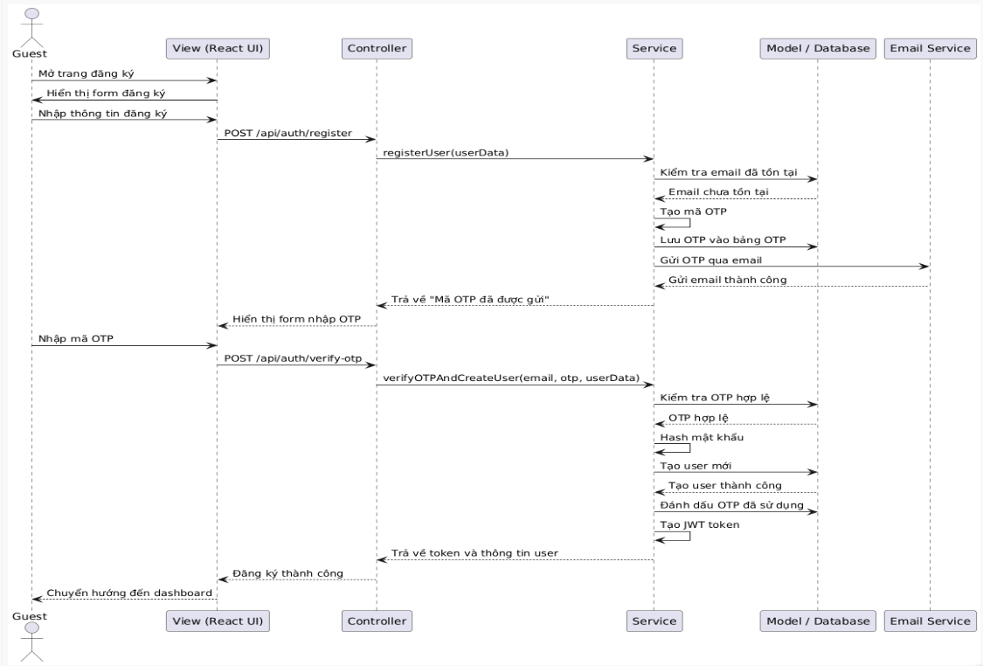

#### 2.2.2 Đăng nhập

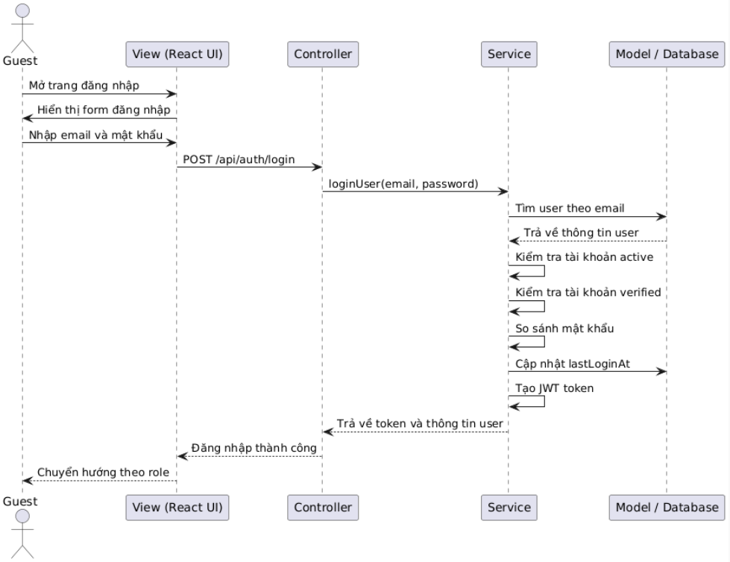

#### 2.2.3 Quên mật khẩu

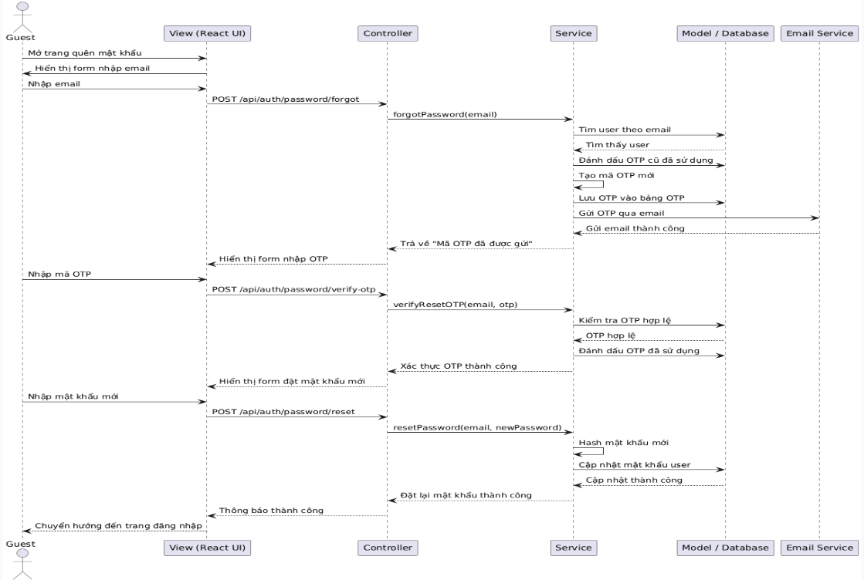

#### 2.2.4 Tra cứu đơn hàng

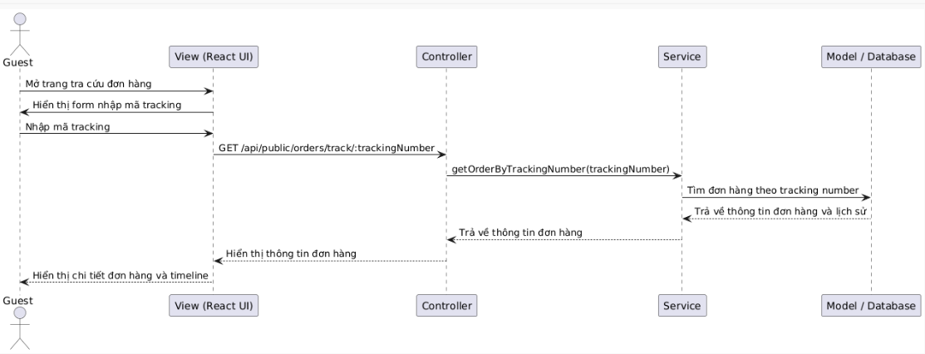

#### 2.2.5 Tìm kiếm bưu cục

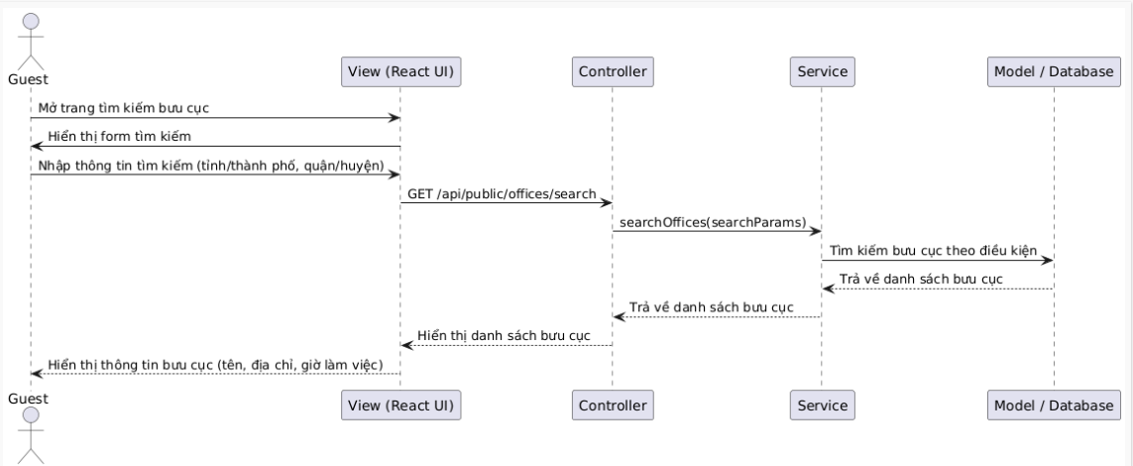

#### 2.2.6 Gửi liên hệ hỗ trợ

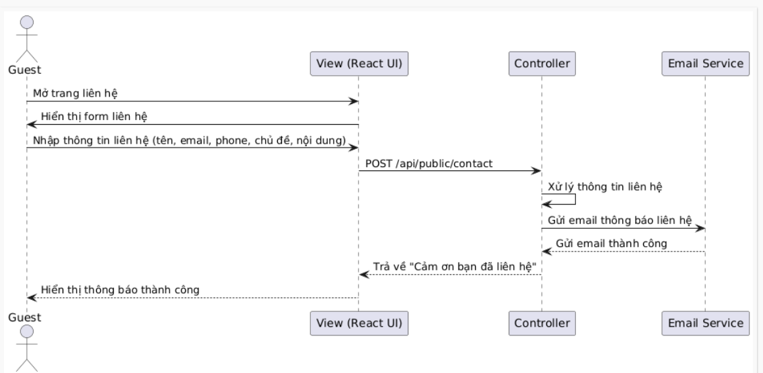

#### 2.2.7 Xem thông tin công ty

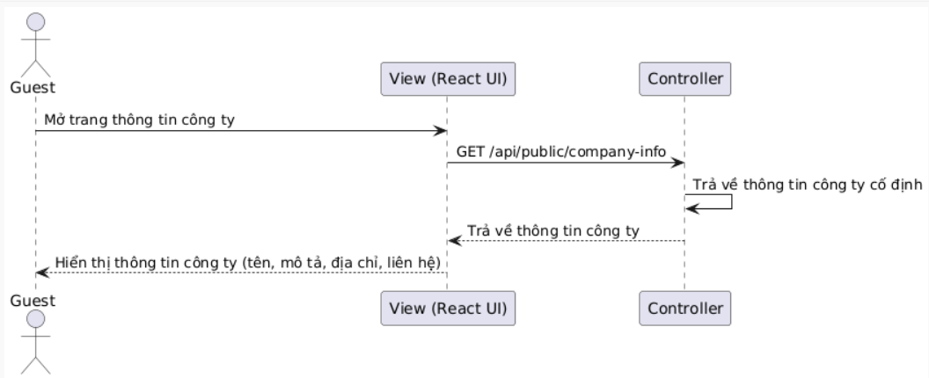

#### 2.2.8 Xem biểu phí vận chuyển

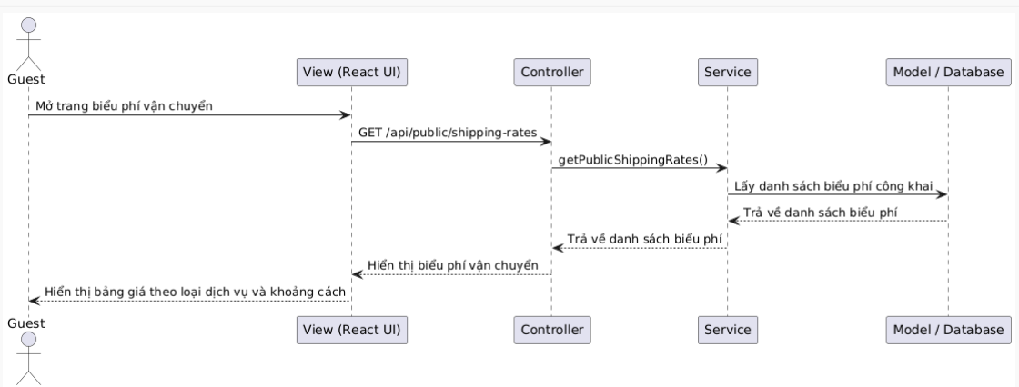

#### 2.2.9 Tạo / Xóa / Sửa đơn hàng

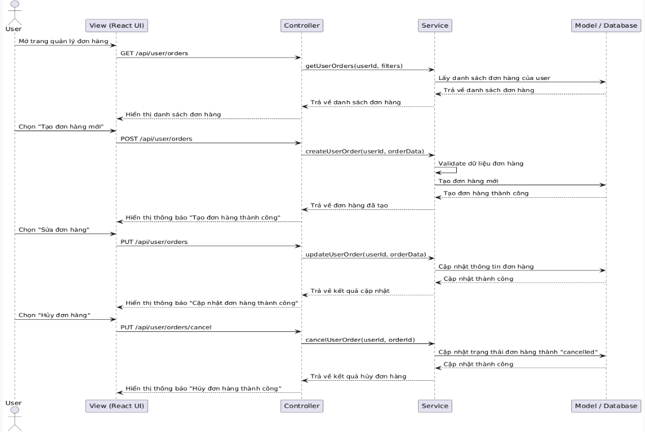

#### 2.2.10 Thêm / Xóa / Sửa sản phẩm

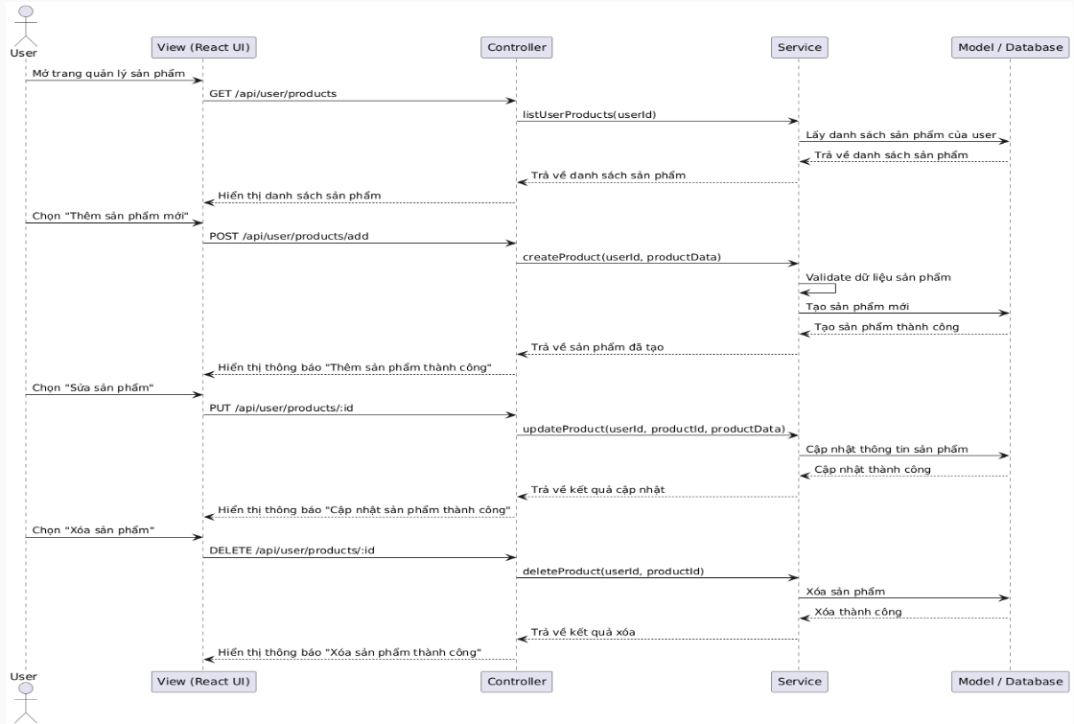

#### 2.2.11 Sửa hồ sơ

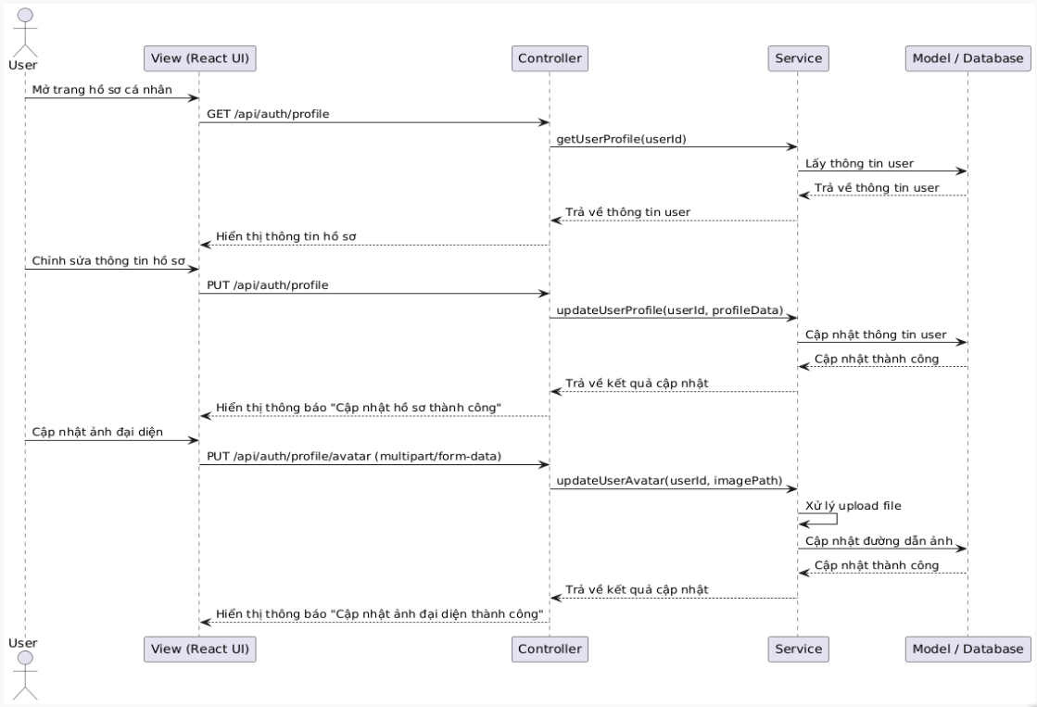

#### 2.2.12 Xem giao dịch

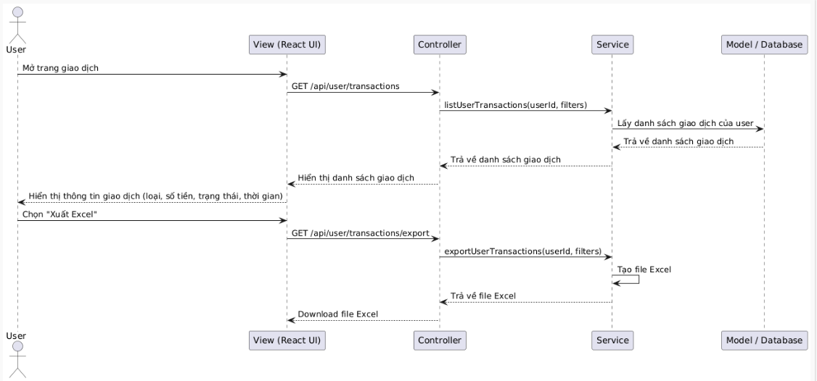

#### 2.2.13 Theo dõi đơn hàng

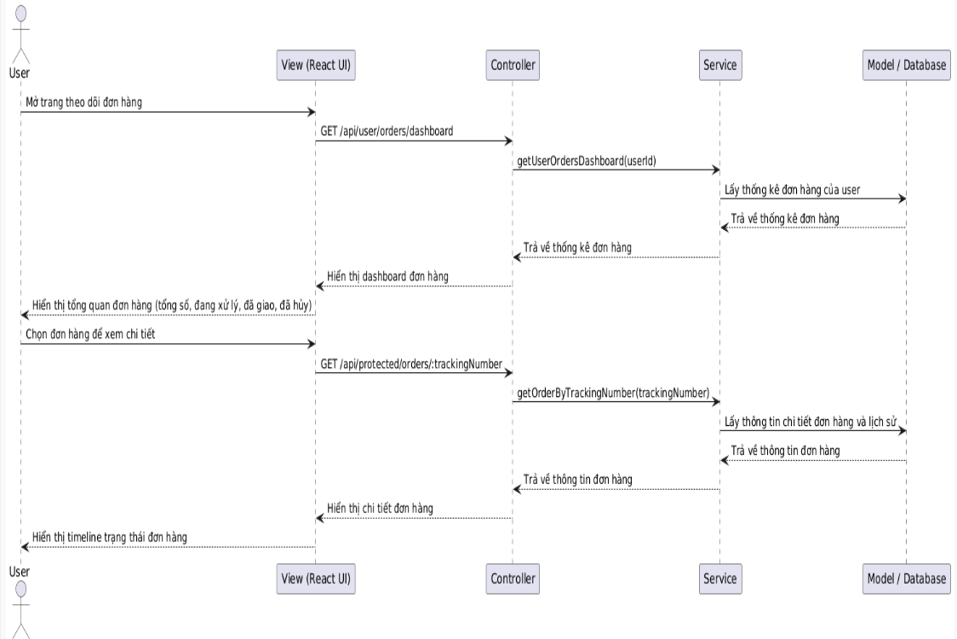

#### 2.2.14 Xem chi tiết đơn hàng

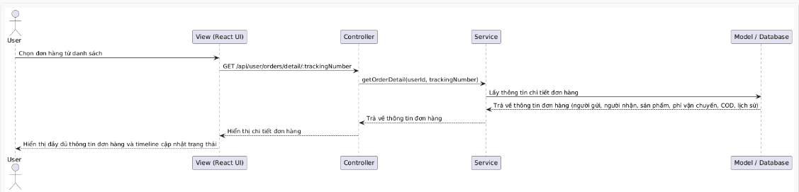

#### 2.2.15 Thêm / Xóa / Sửa nhân viên

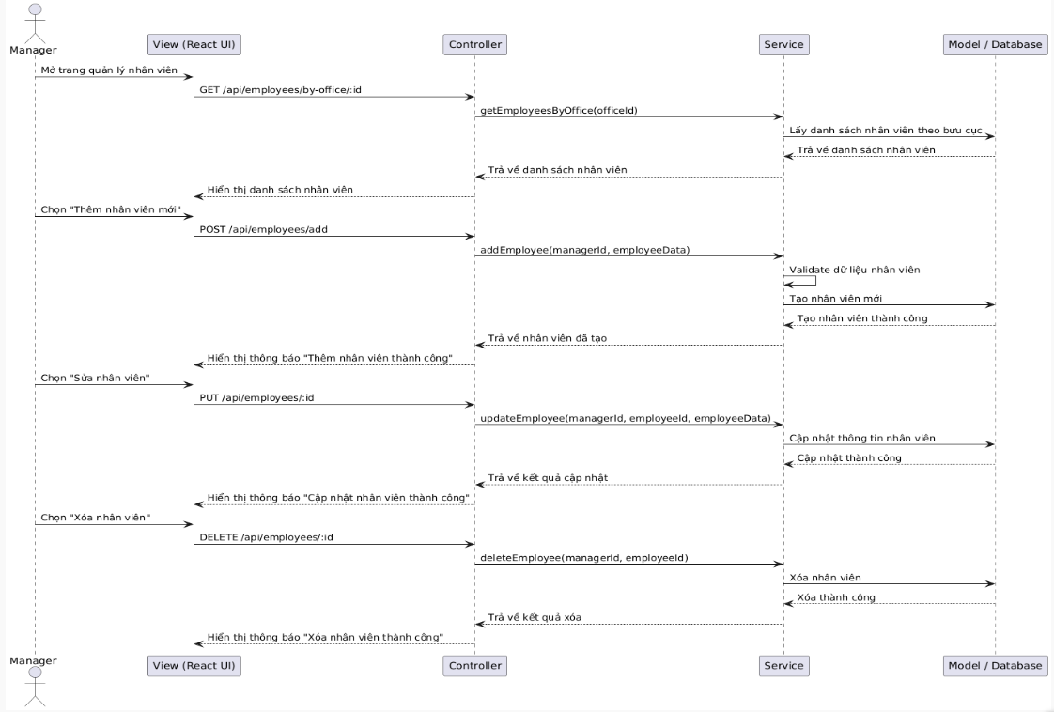

#### 2.2.16 Xem hiệu suất nhân viên

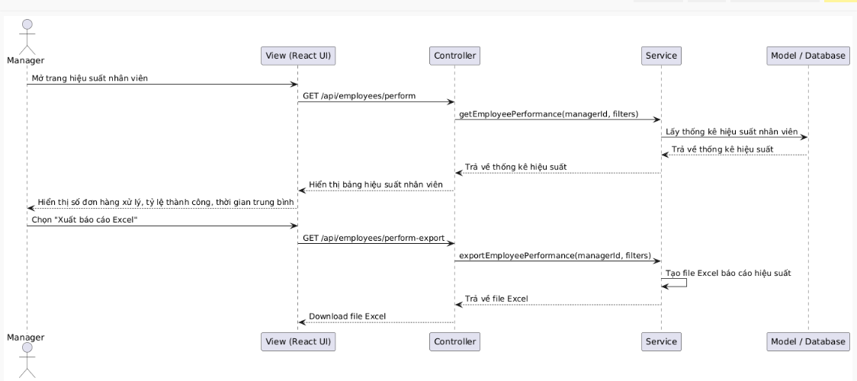

#### 2.2.17 Nhập / Xuất kho

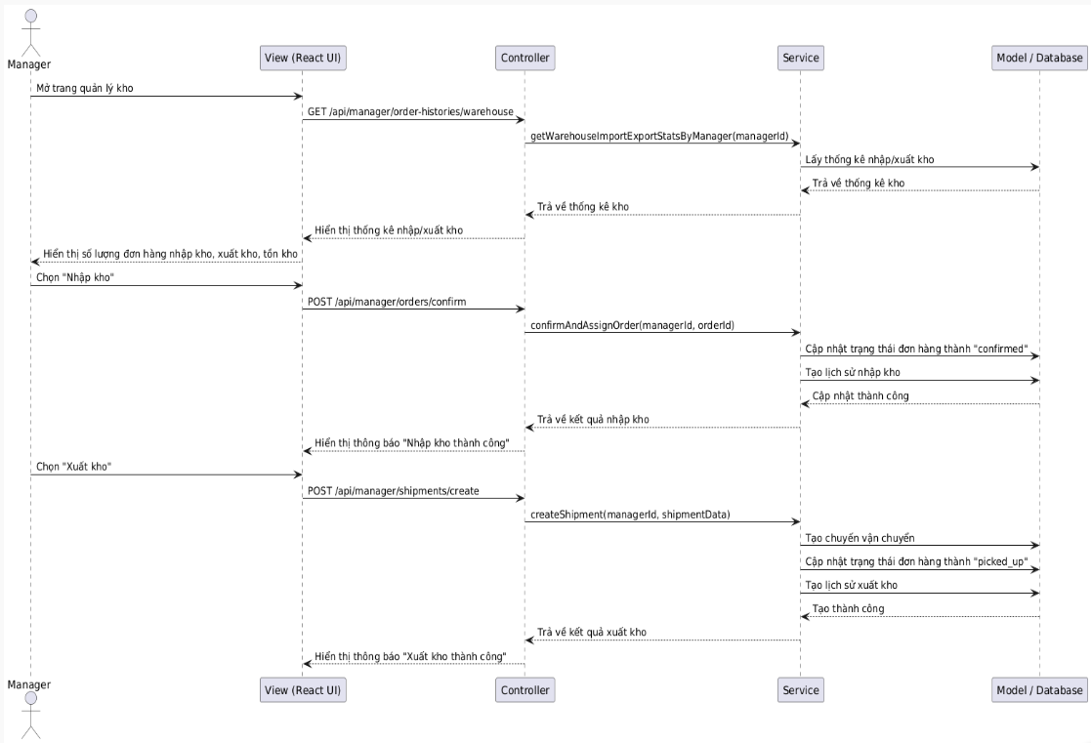

#### 2.2.18 Theo dõi thu phí – đối soát

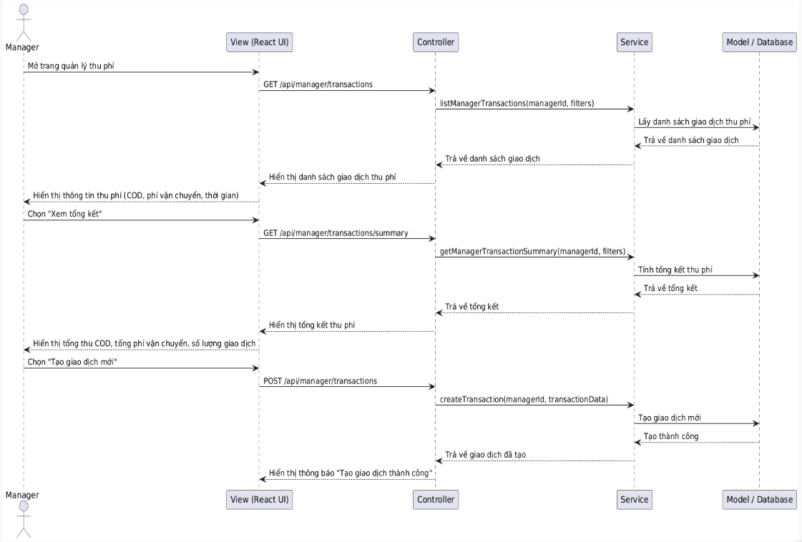

#### 2.2.19 Xem thông tin bưu cục

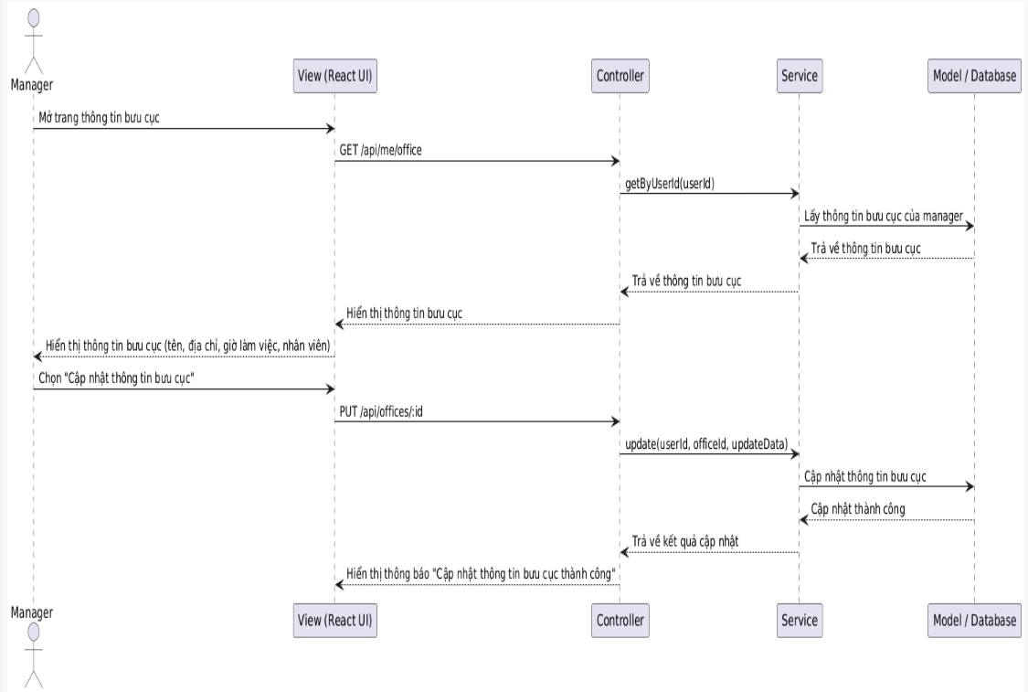

#### 2.2.20 Thêm / Xóa / Sửa người dùng

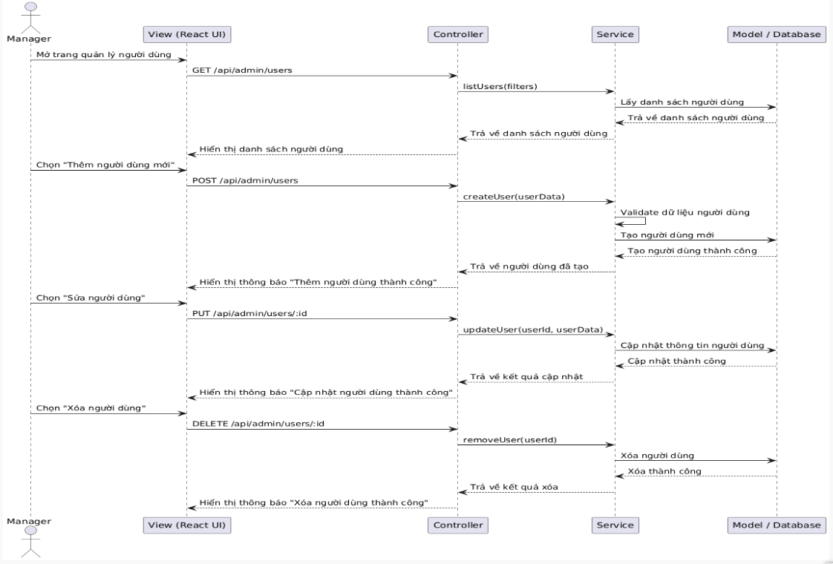

#### 2.2.21 Thêm / Xóa / Sửa bưu cục

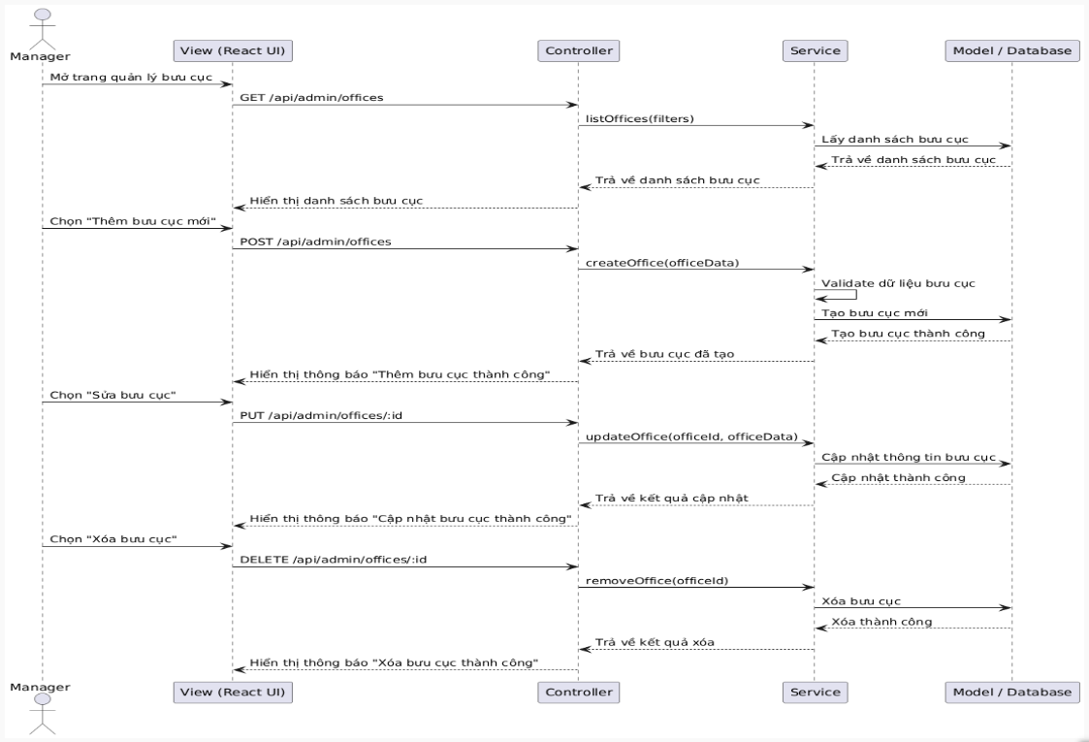

#### 2.2.22 Thêm / Xóa / Sửa dịch vụ

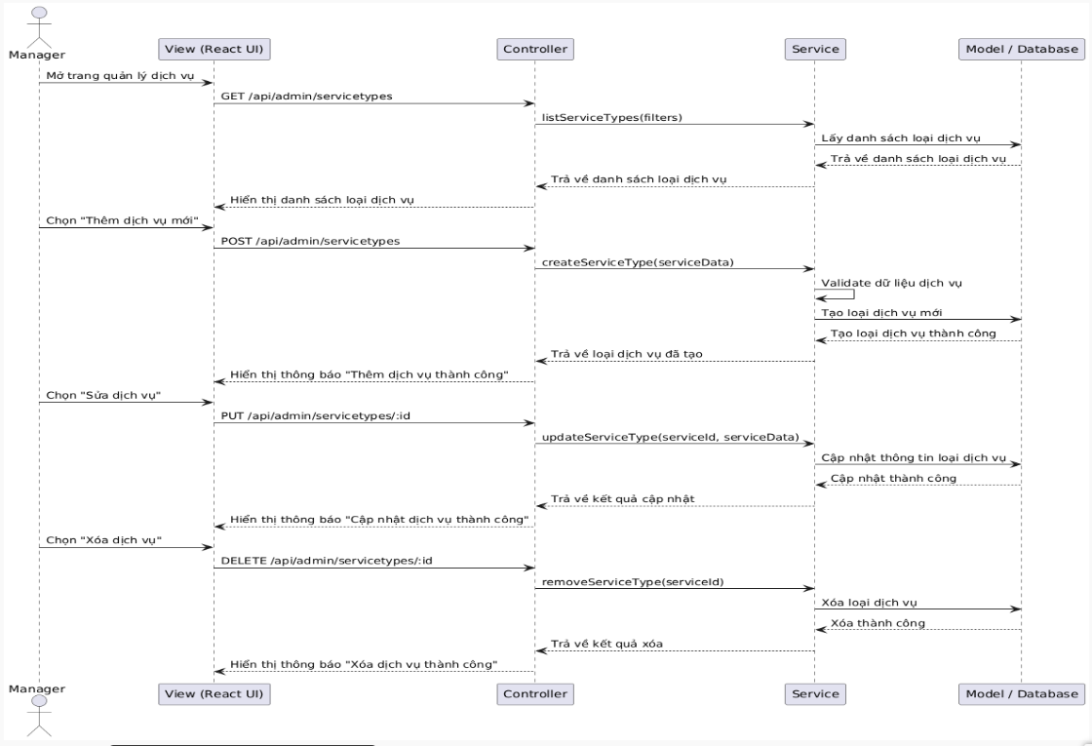

#### 2.2.23 Thêm / Xóa / Sửa phương tiện

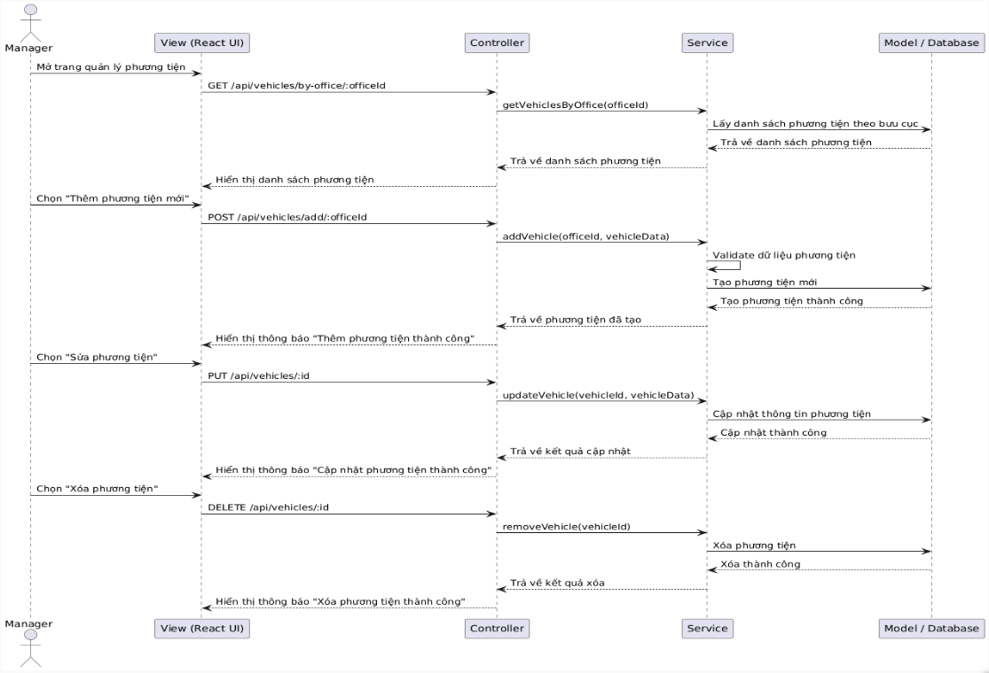

#### 2.2.24 Thêm / Xóa / Sửa khuyến mãi

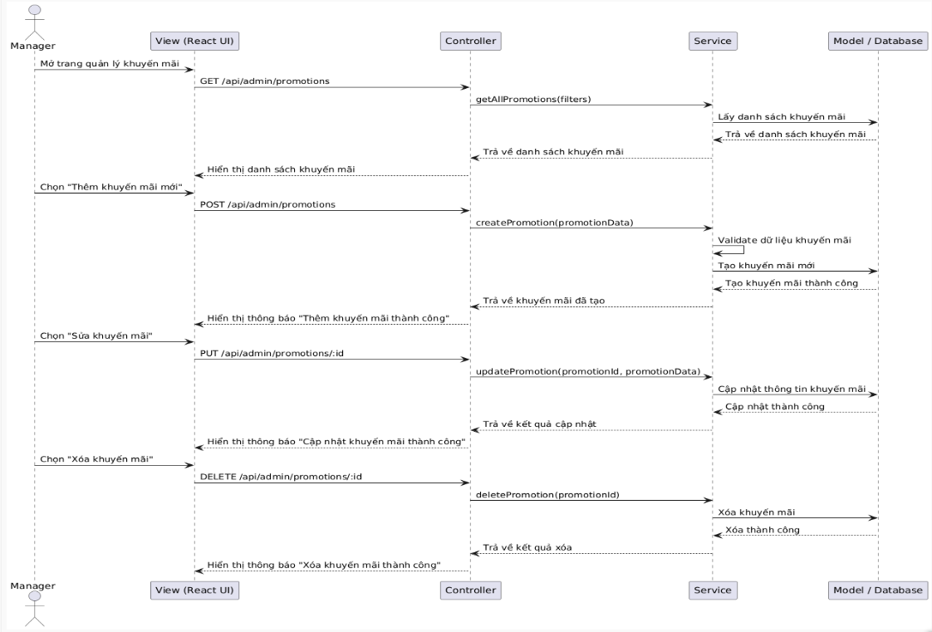

#### 2.2.25 Xem báo cáo – thống kê

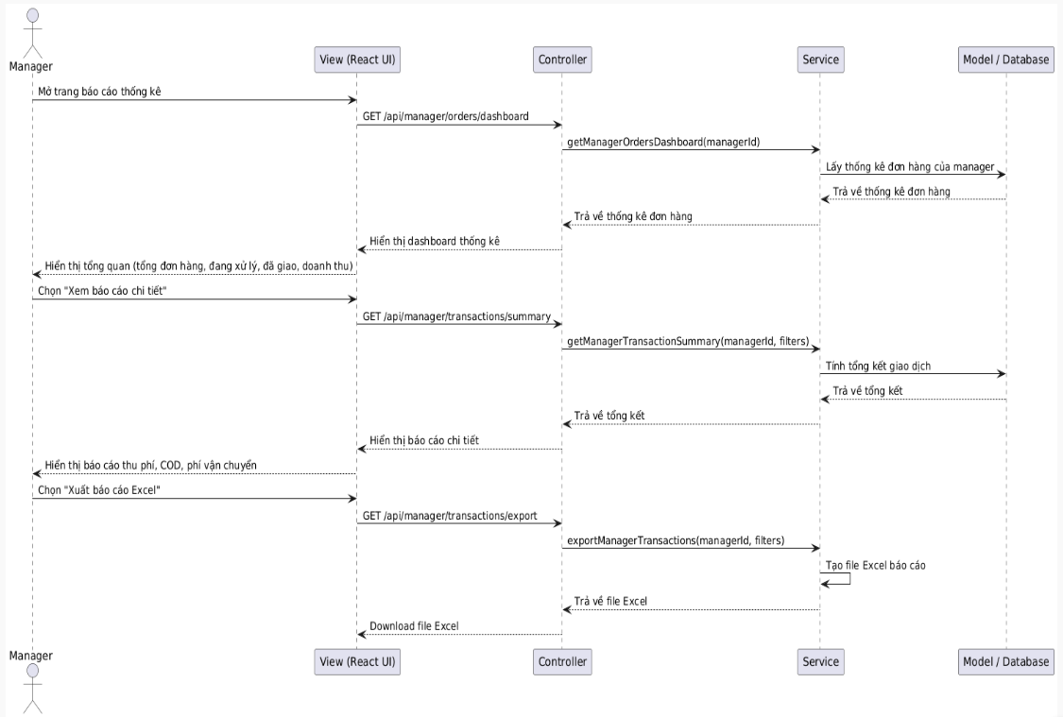

#### 2.2.26 Nhận đơn hàng

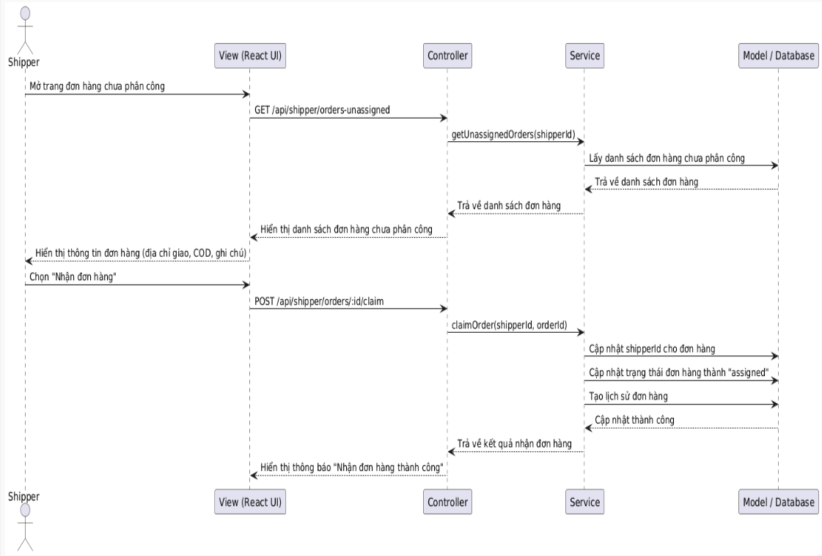

#### 2.2.27 Cập nhật trạng thái giao hàng

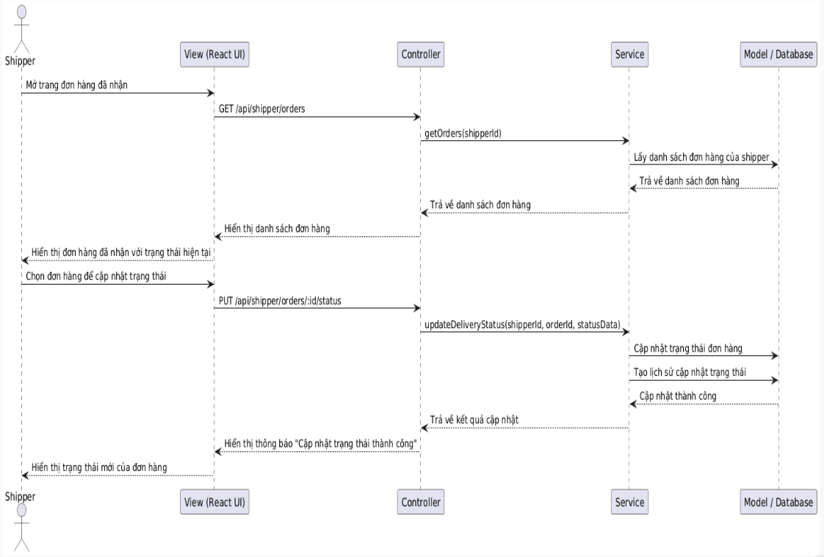

#### 2.2.28 Thu / Nộp COD

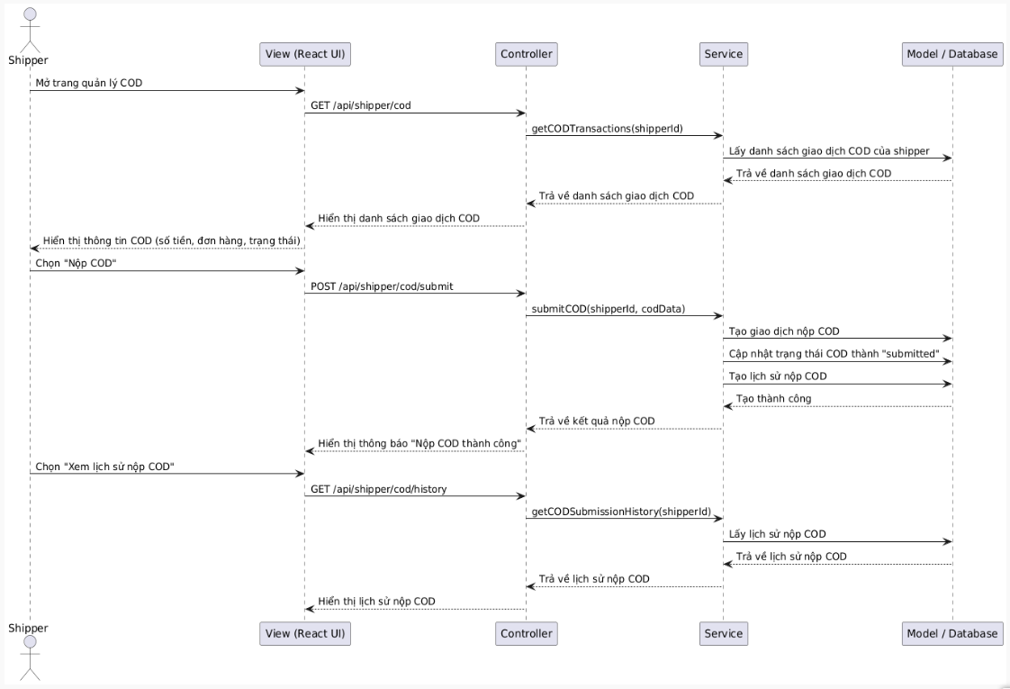

#### 2.2.29 Gửi báo cáo sự cố

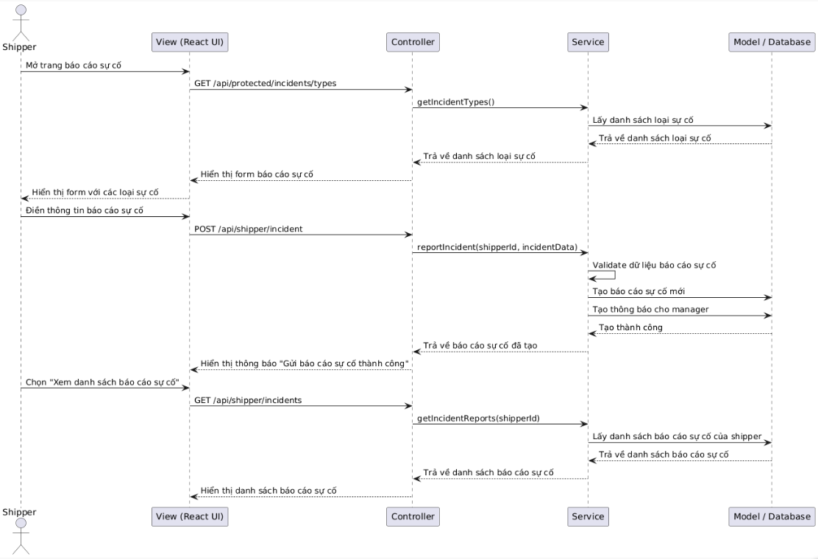

#### 2.2.30 Xem lộ trình

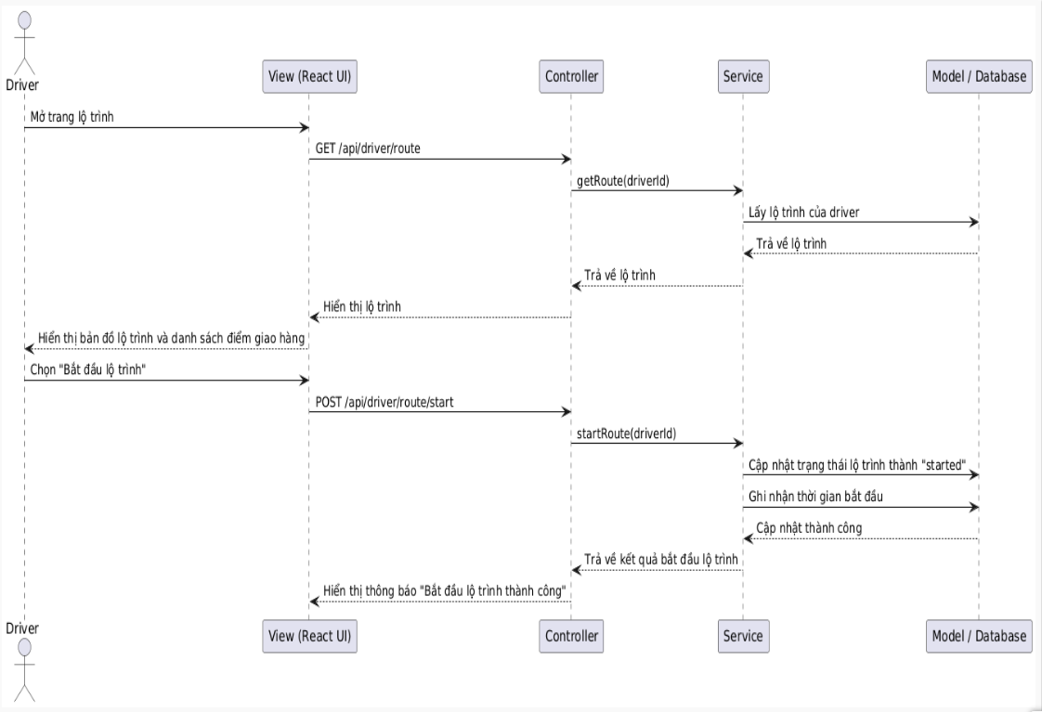

#### 2.2.31 Xem lịch sử giao hàng

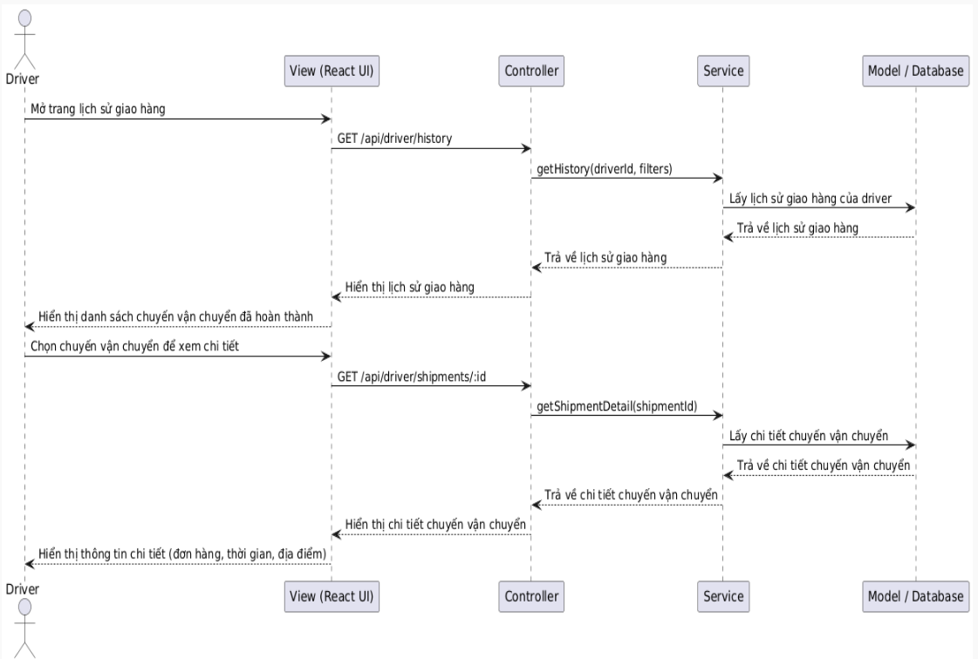

#### 2.2.32 Xem chi tiết chuyến vận chuyển

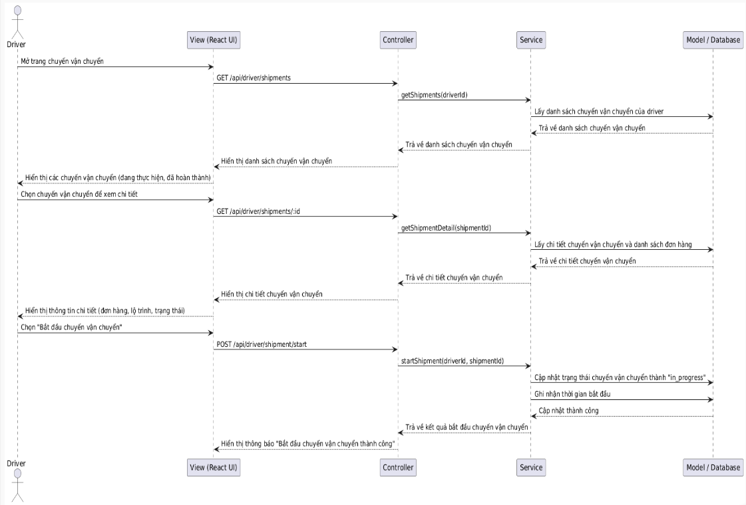

#### 2.2.33 Thêm / Xóa / Sửa người dùng

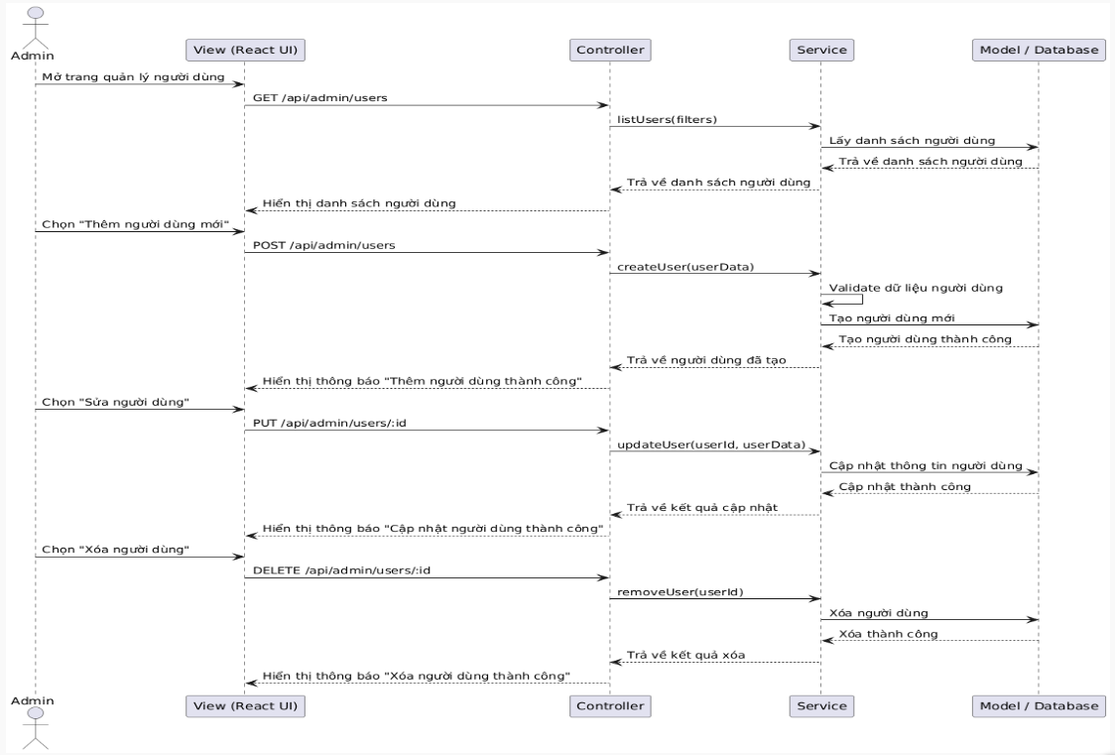

#### 2.2.34 Thêm / Xóa / Sửa nhân viên

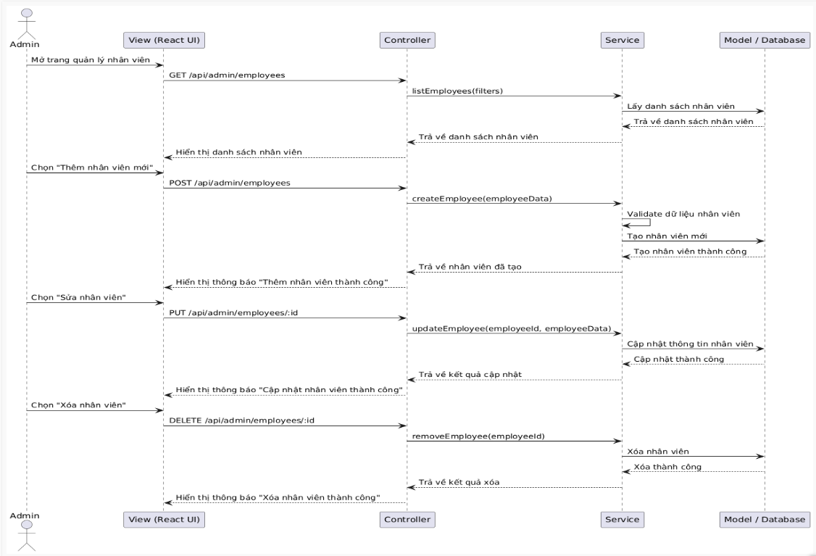

#### 2.2.35 Thêm / Xóa / Sửa bưu cục

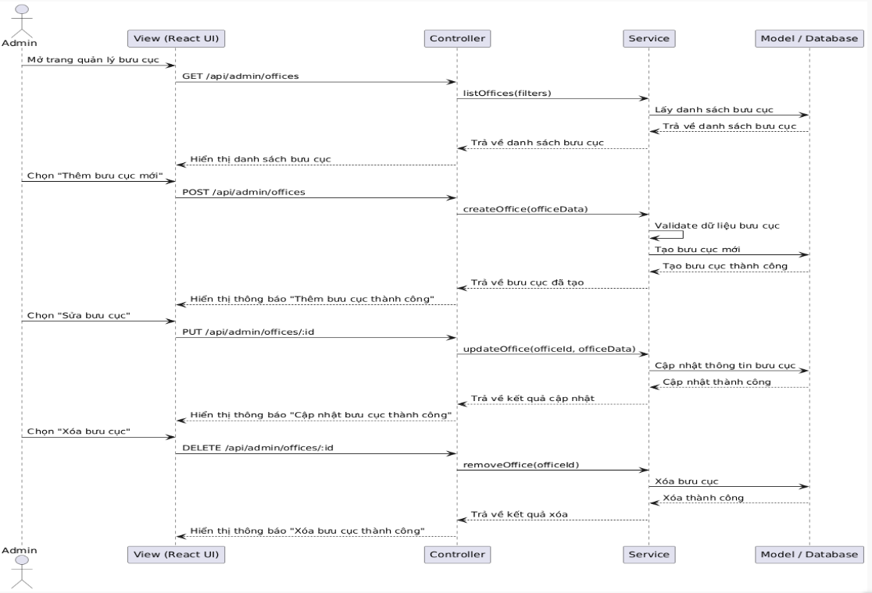

#### 2.2.36 Thêm / Xóa / Sửa dịch vụ

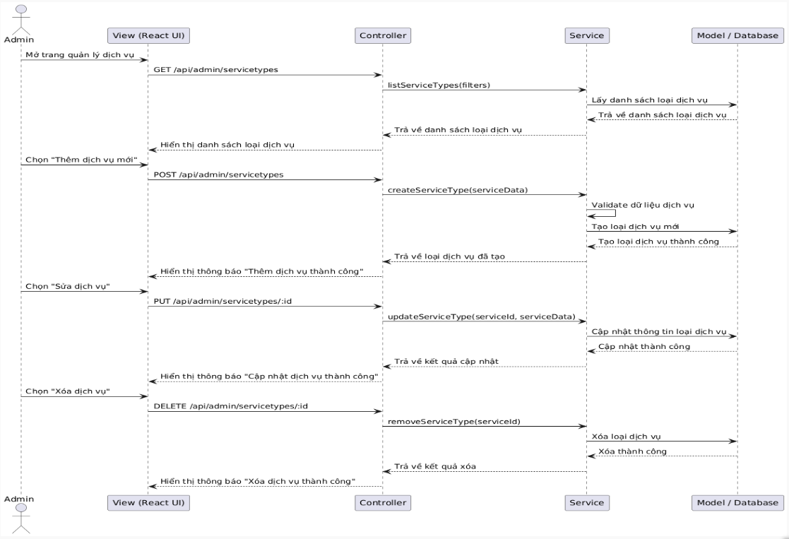

#### 2.2.37 Thêm / Xóa / Sửa phương tiện

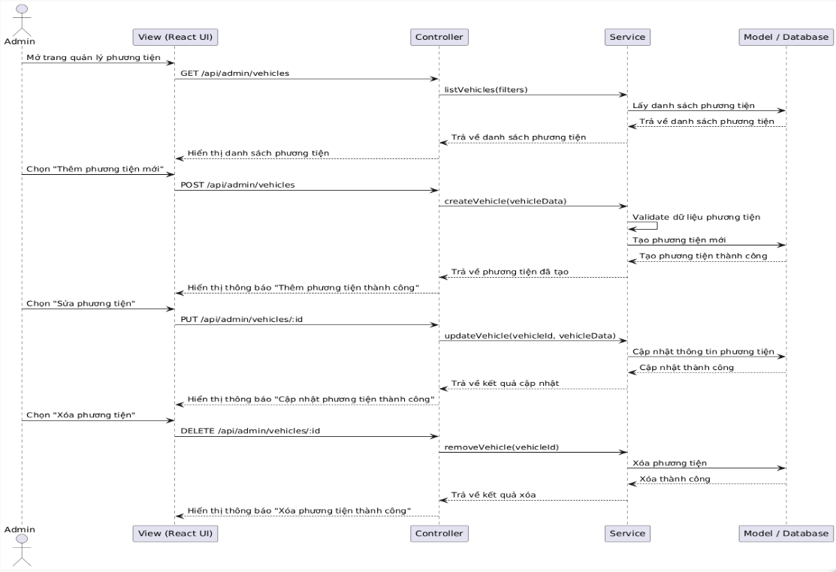

#### 2.2.38 Thêm / Xóa / Sửa khuyến mãi

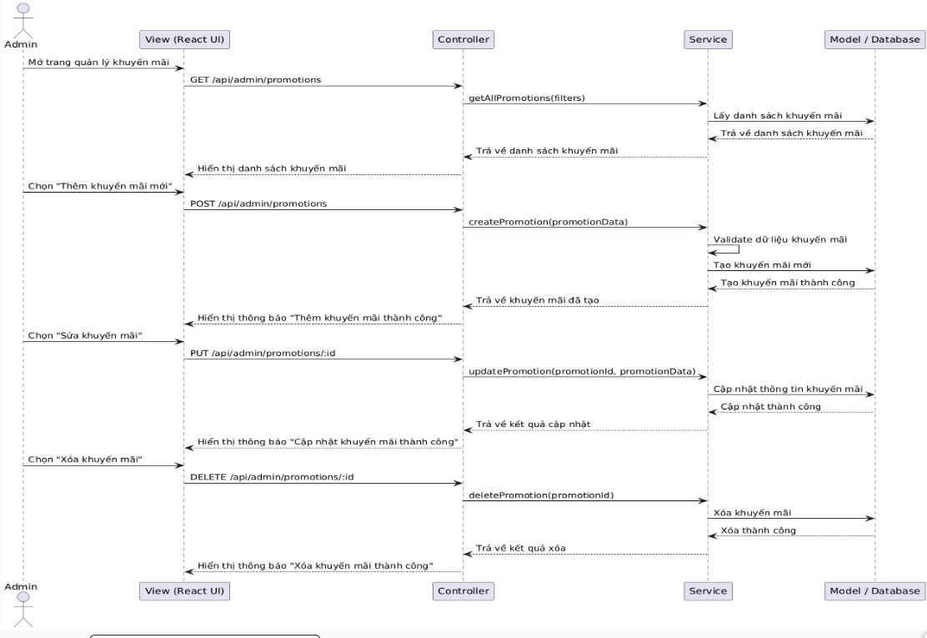

#### 2.2.39 Xem báo cáo – thống kê

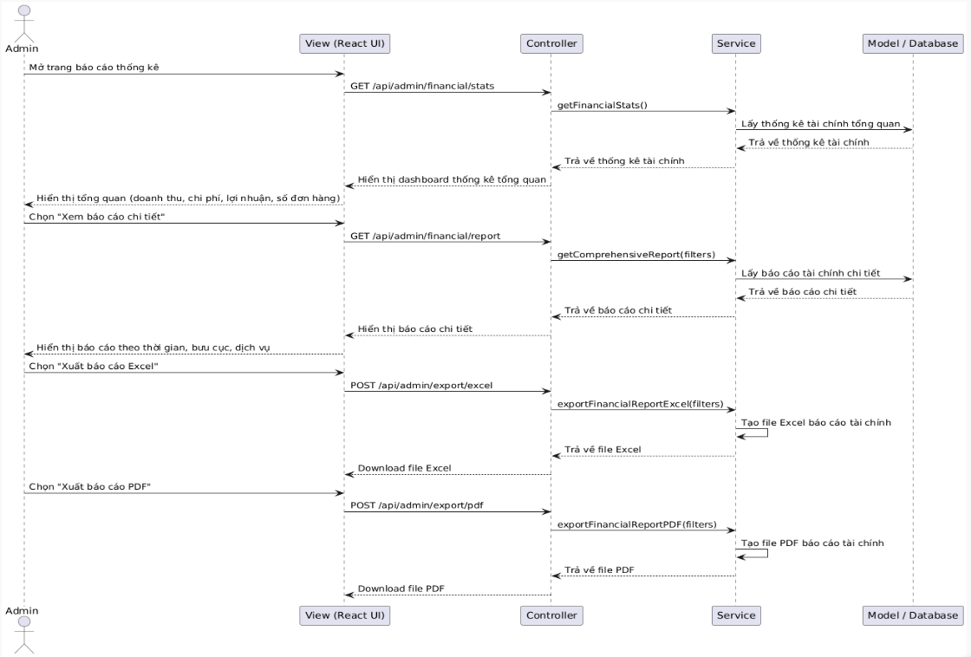

## 3. API Documentation

| **Endpoint** | **Method** | **Chức năng** |
| --- | --- | --- |
| **Authentication** |  |  |
| /api/auth/register | POST | Đăng ký tài khoản mới |
| /api/auth/verify-otp | POST | Xác thực OTP |
| /api/auth/login | POST | Đăng nhập hệ thống |
| /api/auth/profile | GET | Lấy thông tin profile |
| /api/auth/profile | PUT | Cập nhật profile |
| /api/auth/password/forgot | POST | Quên mật khẩu |
| /api/auth/password/reset | POST | Đặt lại mật khẩu |
| **Guest APIs** |  |  |
| /api/public/orders/track/:trackingNumber | GET | Tra cứu đơn hàng công khai |
| /api/public/offices | GET | Lấy danh sách bưu cục công khai |
| /api/public/services | GET | Lấy loại dịch vụ công khai |
| /api/public/shipping-rates | GET | Lấy bảng giá vận chuyển |
| /api/public/company-info | GET | Thông tin công ty |
| /api/public/contact | POST | Gửi liên hệ |
| **User APIs** |  |  |
| /api/user/orders | GET | Lấy danh sách đơn hàng user |
| /api/user/orders | POST | Tạo đơn hàng mới |
| /api/user/orders | PUT | Cập nhật đơn hàng user |
| /api/user/orders/cancel | PUT | Hủy đơn hàng |
| /api/user/products | GET | Lấy sản phẩm user |
| /api/user/products/add | POST | Thêm sản phẩm |
| /api/user/transactions | GET | Lấy lịch sử giao dịch |
| /api/user/requests | GET | Lấy yêu cầu vận chuyển |
| /api/user/requests | POST | Tạo yêu cầu vận chuyển |
| **Manager APIs** |  |  |
| /api/manager/orders/:officeId | GET | Lấy đơn hàng theo văn phòng |
| /api/manager/orders | POST | Tạo đơn hàng manager |
| /api/manager/orders/confirm | PUT | Xác nhận và phân công đơn hàng |
| /api/manager/transactions | GET | Lấy giao dịch manager |
| /api/manager/transactions | POST | Tạo giao dịch |
| /api/manager/employees/:id | GET | Lấy nhân viên theo văn phòng |
| /api/manager/employees/add | POST | Thêm nhân viên |
| /api/manager/vehicles/:officeId | GET | Lấy phương tiện văn phòng |
| /api/manager/vehicles/add/:officeId | POST | Thêm phương tiện |
| **Admin APIs** |  |  |
| /api/admin/users | GET/POST/PUT/DELETE | CRUD người dùng |
| /api/admin/offices | GET/POST/PUT/DELETE | CRUD bưu cục |
| /api/admin/employees | GET/POST/PUT/DELETE | CRUD nhân viên |
| /api/admin/products | GET/POST/PUT/DELETE | CRUD sản phẩm |
| /api/admin/servicetypes | GET/POST/PUT/DELETE | CRUD loại dịch vụ |
| /api/admin/shippingrates | GET/POST/PUT/DELETE | CRUD phí vận chuyển |
| /api/admin/orders | GET/PUT/DELETE | Quản lý đơn hàng |
| /api/admin/vehicles | GET/POST/PUT/DELETE | CRUD phương tiện |
| /api/admin/promotions | GET/POST/PUT/DELETE | CRUD khuyến mãi |
| /api/admin/financial/stats | GET | Thống kê tài chính |
| /api/admin/export/excel | POST | Xuất báo cáo Excel |
| /api/admin/export/pdf | POST | Xuất báo cáo PDF |
| **Shipper APIs** |  |  |
| /api/shipper/dashboard | GET | Dashboard shipper |
| /api/shipper/orders | GET | Lấy đơn hàng shipper |
| /api/shipper/orders/:id | GET | Chi tiết đơn hàng |
| /api/shipper/orders/:id/status | PUT | Cập nhật trạng thái giao hàng |
| /api/shipper/orders-unassigned | GET | Lấy đơn hàng chưa phân công |
| /api/shipper/orders/:id/claim | POST | Nhận đơn hàng |
| /api/shipper/cod | GET | Quản lý COD |
| /api/shipper/incident | POST | Báo cáo sự cố |
| /api/shipper/route | GET | Lấy tuyến đường |
| **Driver APIs** |  |  |
| /api/driver/context | GET | Lấy context driver |
| /api/driver/orders/confirmed | GET | Lấy đơn hàng đã xác nhận |
| /api/driver/pickup | POST | Nhận hàng |
| /api/driver/shipment/start | POST | Bắt đầu lô hàng |
| /api/driver/shipment/finish | POST | Kết thúc lô hàng |
| /api/driver/route | GET | Lấy tuyến đường |
| /api/driver/route/start | POST | Bắt đầu tuyến |
| /api/driver/route/pause | POST | Tạm dừng tuyến |
| /api/driver/route/resume | POST | Tiếp tục tuyến |

## 4. Giao diện người dùng

### 4.1 Trang Khách

* Trang chủ

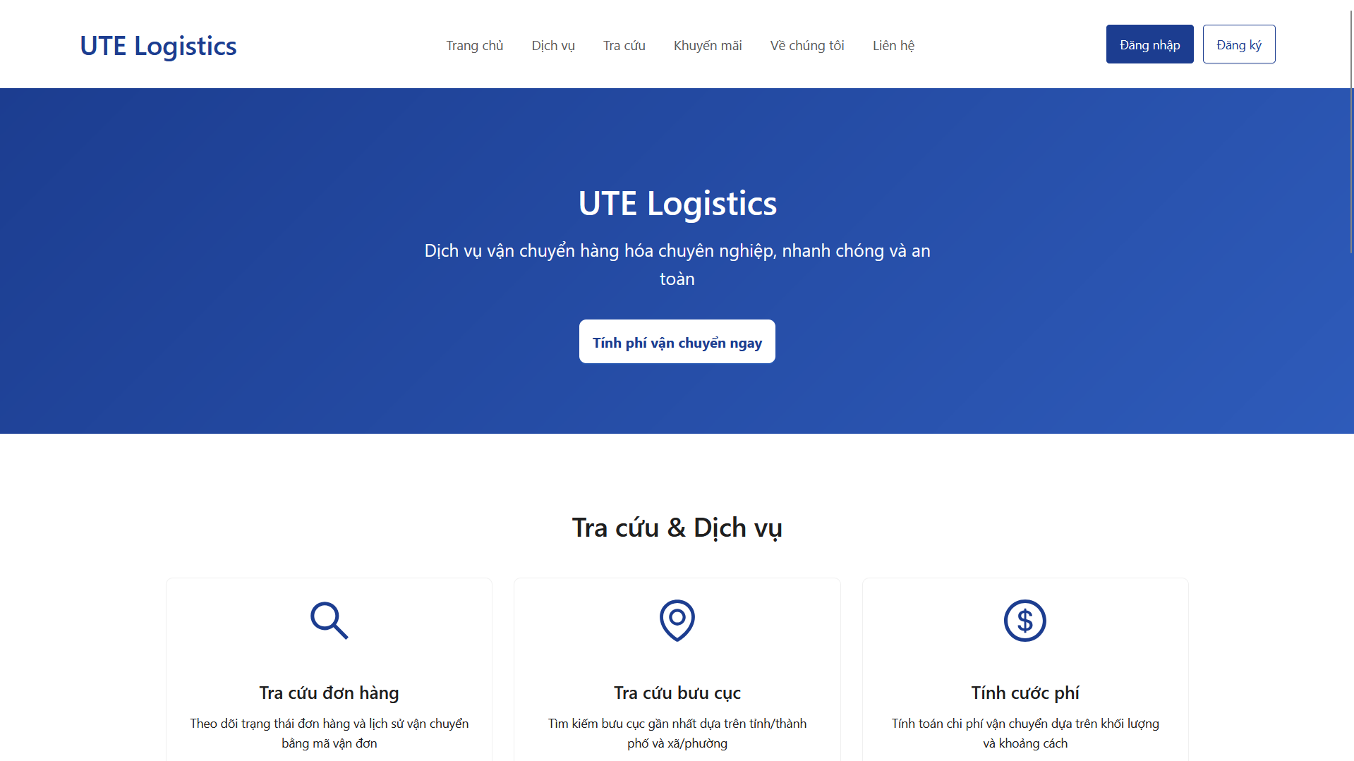

* Tính phí vận chuyển

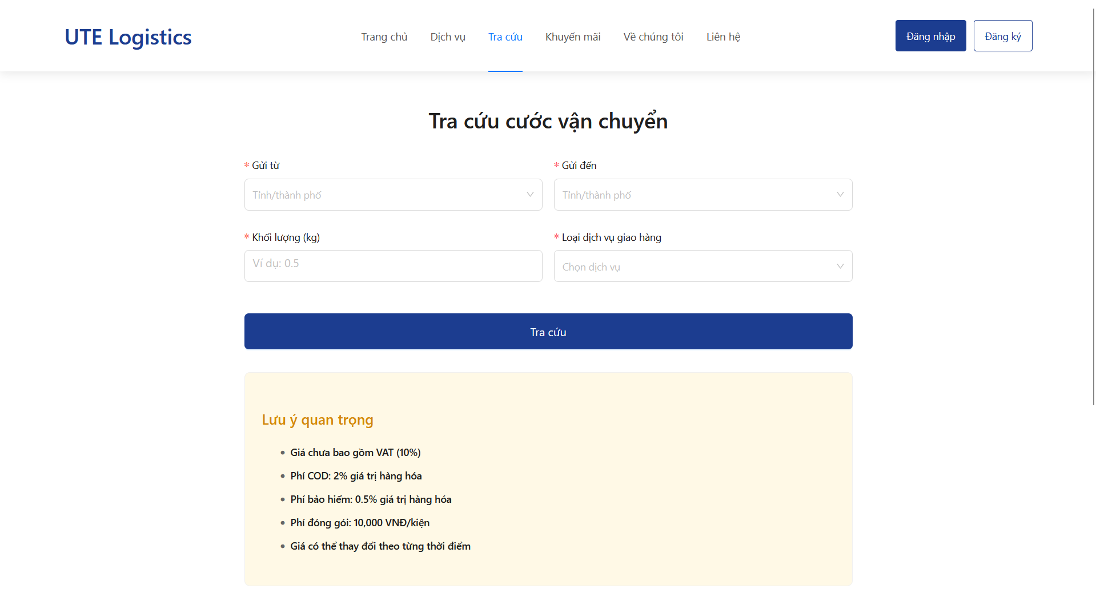

* Tra cứu đơn hàng

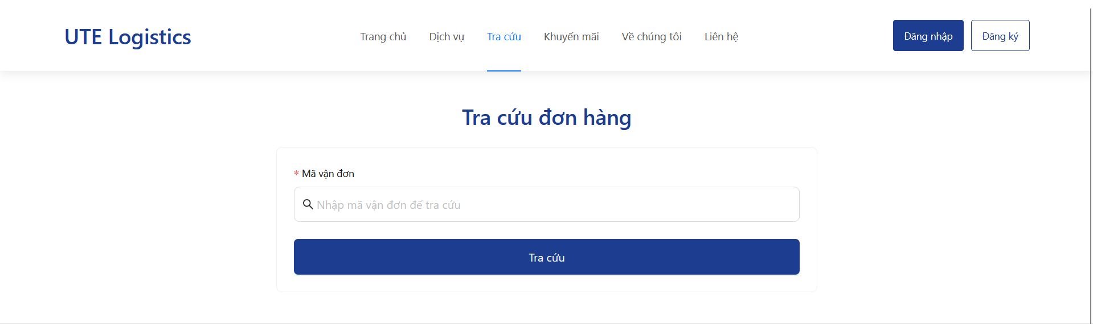

* Tìm kiếm bưu cục

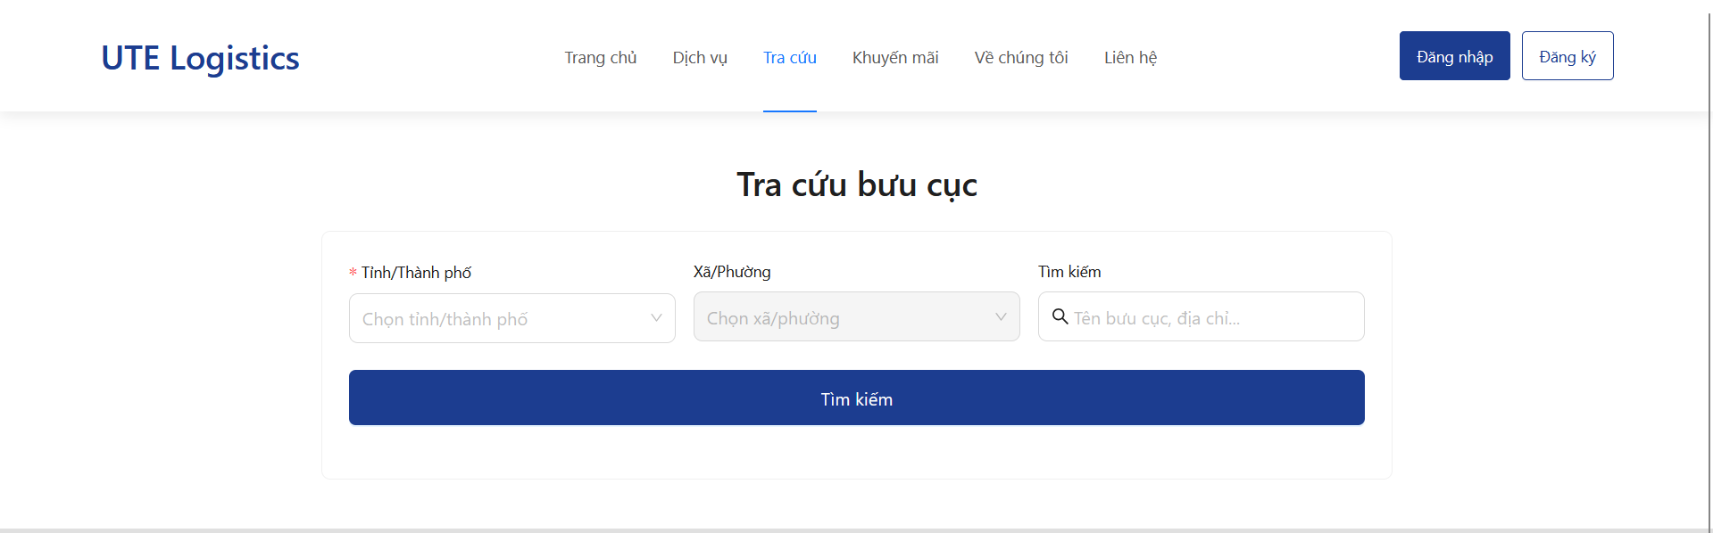

* Thông tin công ty

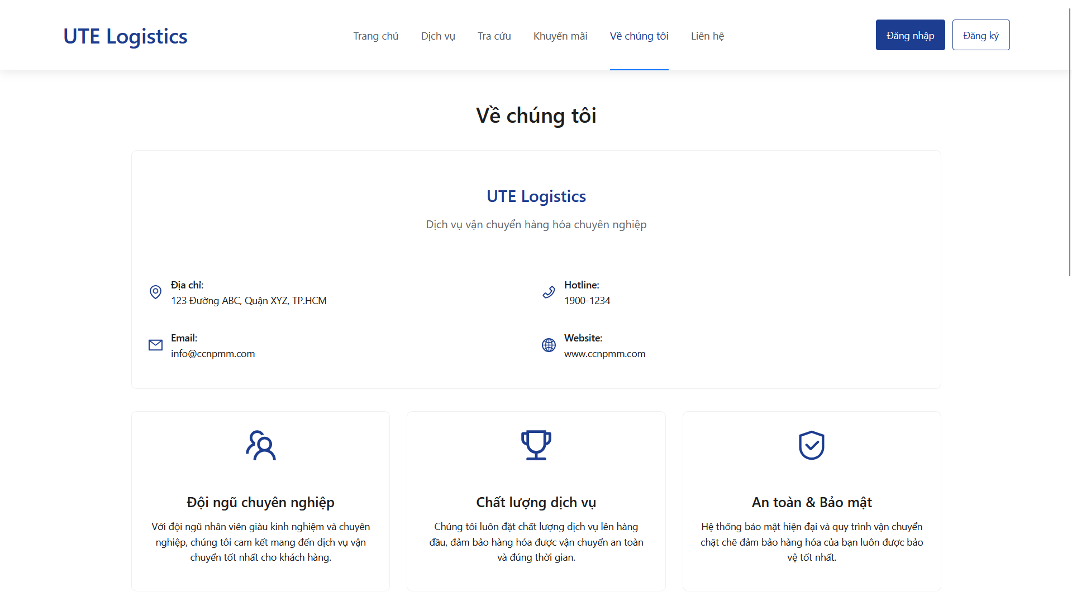

* Liên hệ

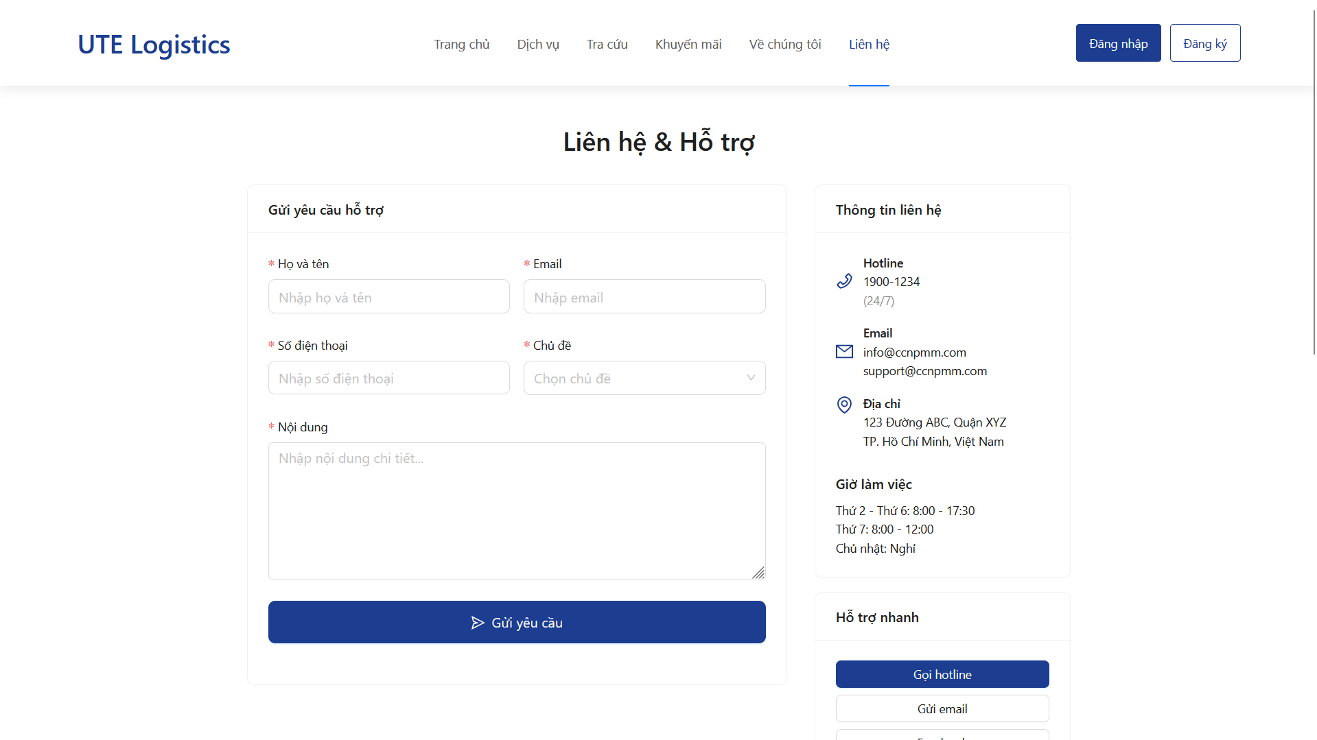

* Chi tiết dịch vụ

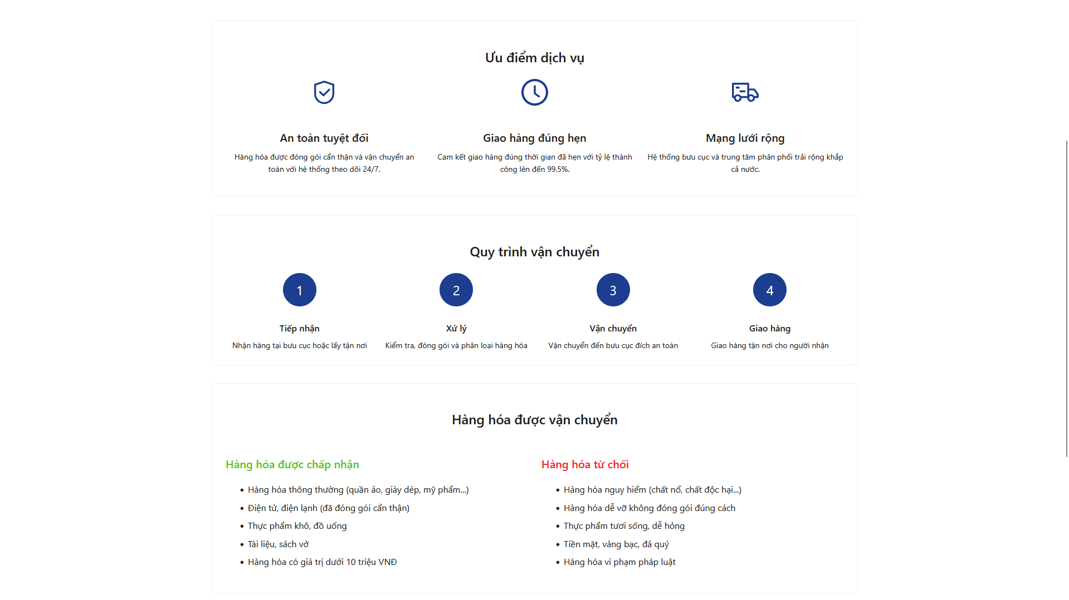

* Bảng giá vận chuyển

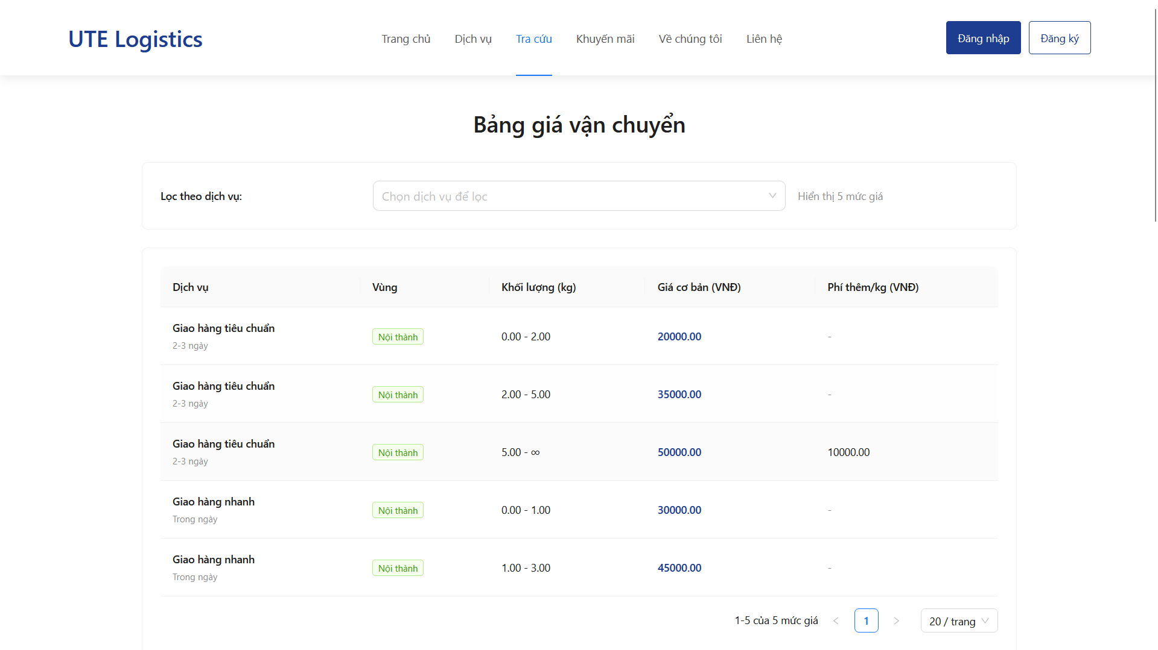

### 4.2 Trang Xác Thực

* Đăng nhập

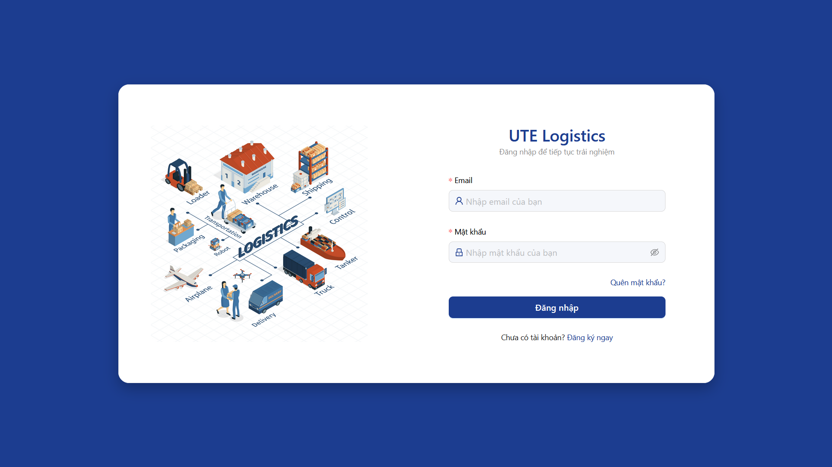

* Đăng ký

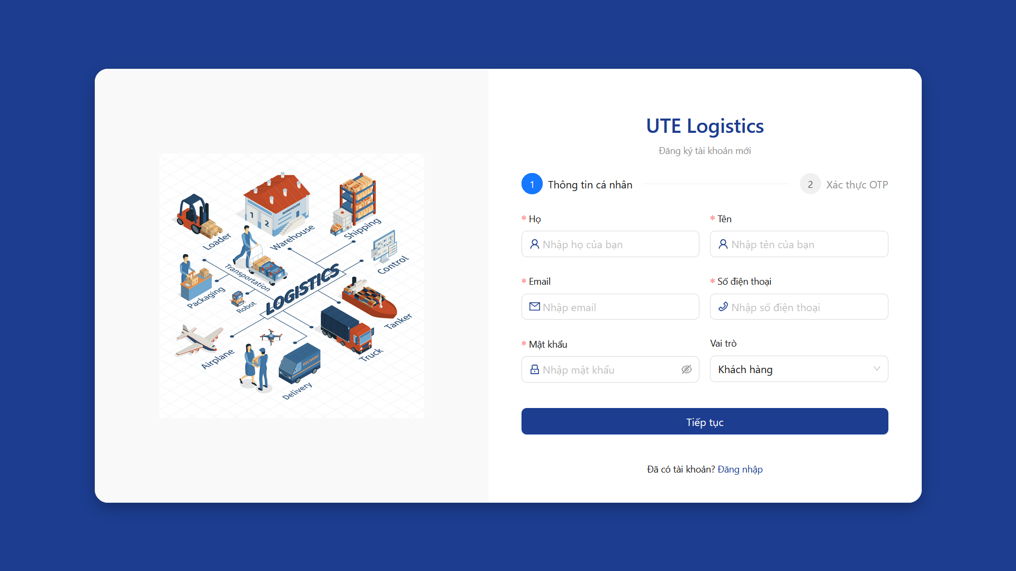

* Quên mật khẩu

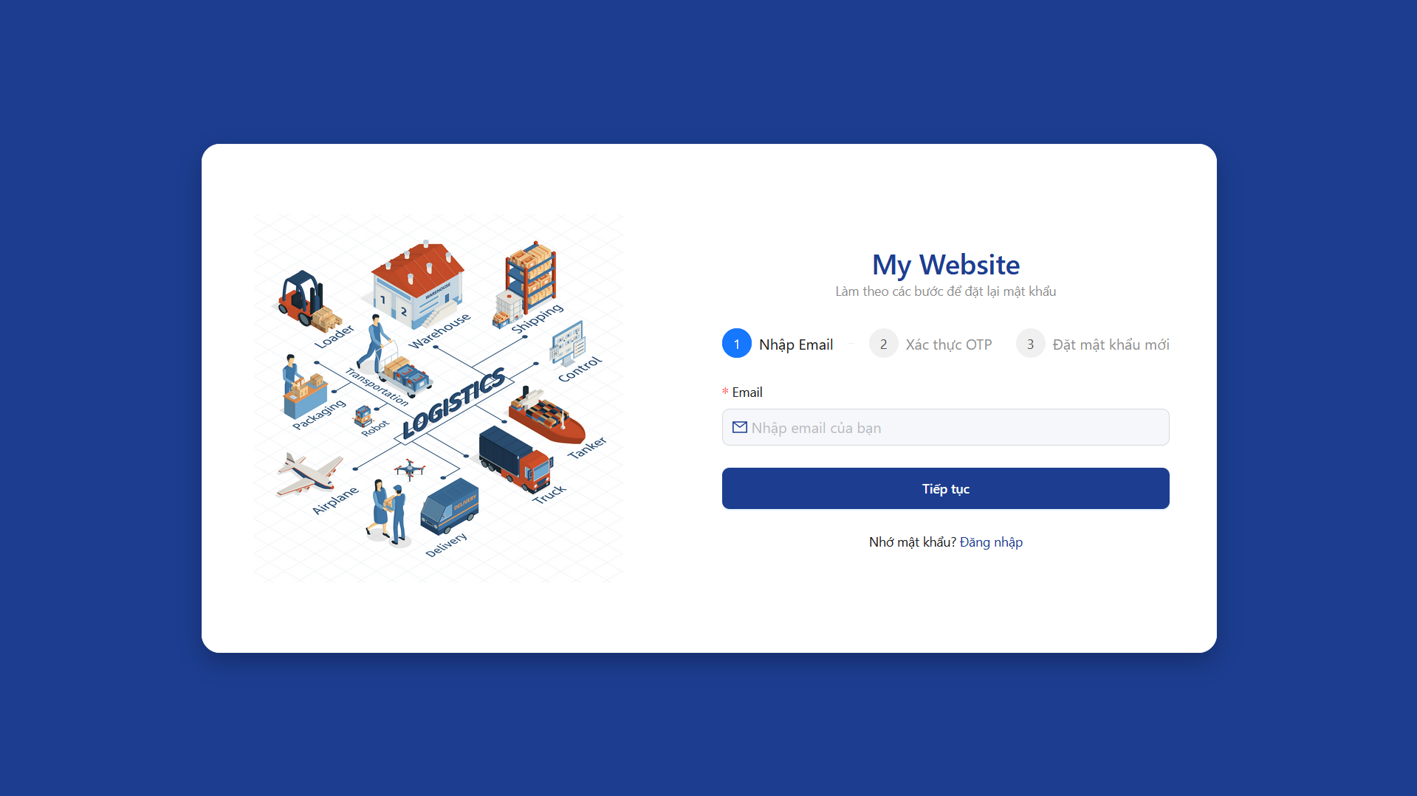

### 4.3 Trang Quản Trị

* Quản lý người dùng

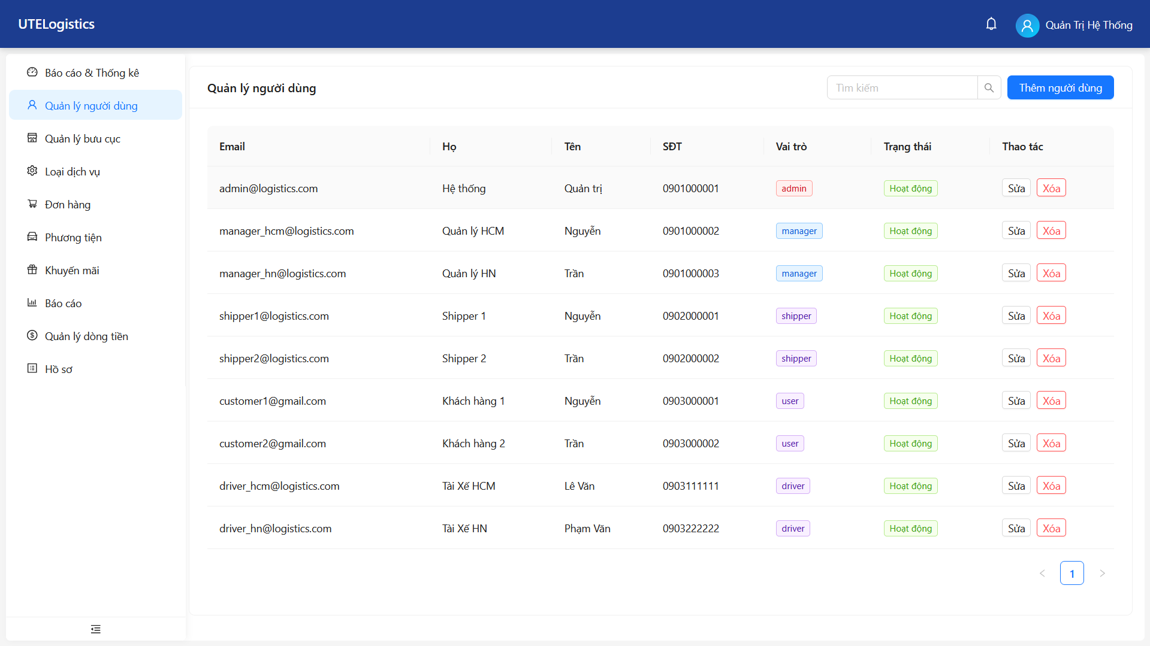

* Quản lý bưu cục

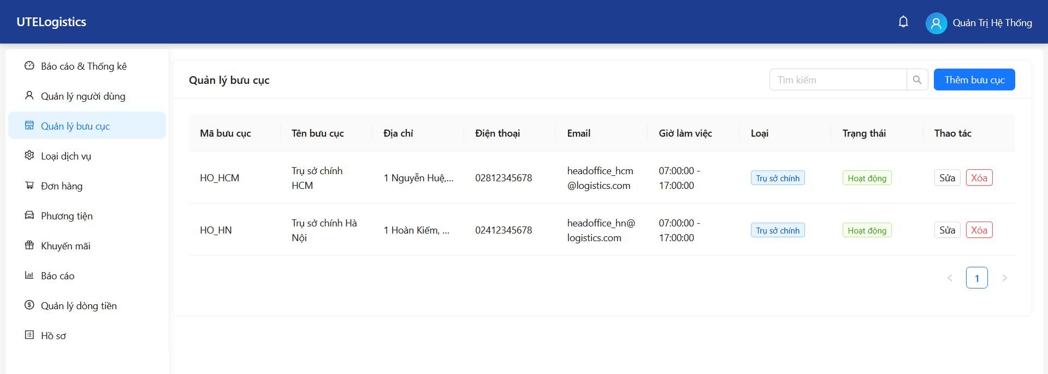

* Quản lý loại dịch vụ

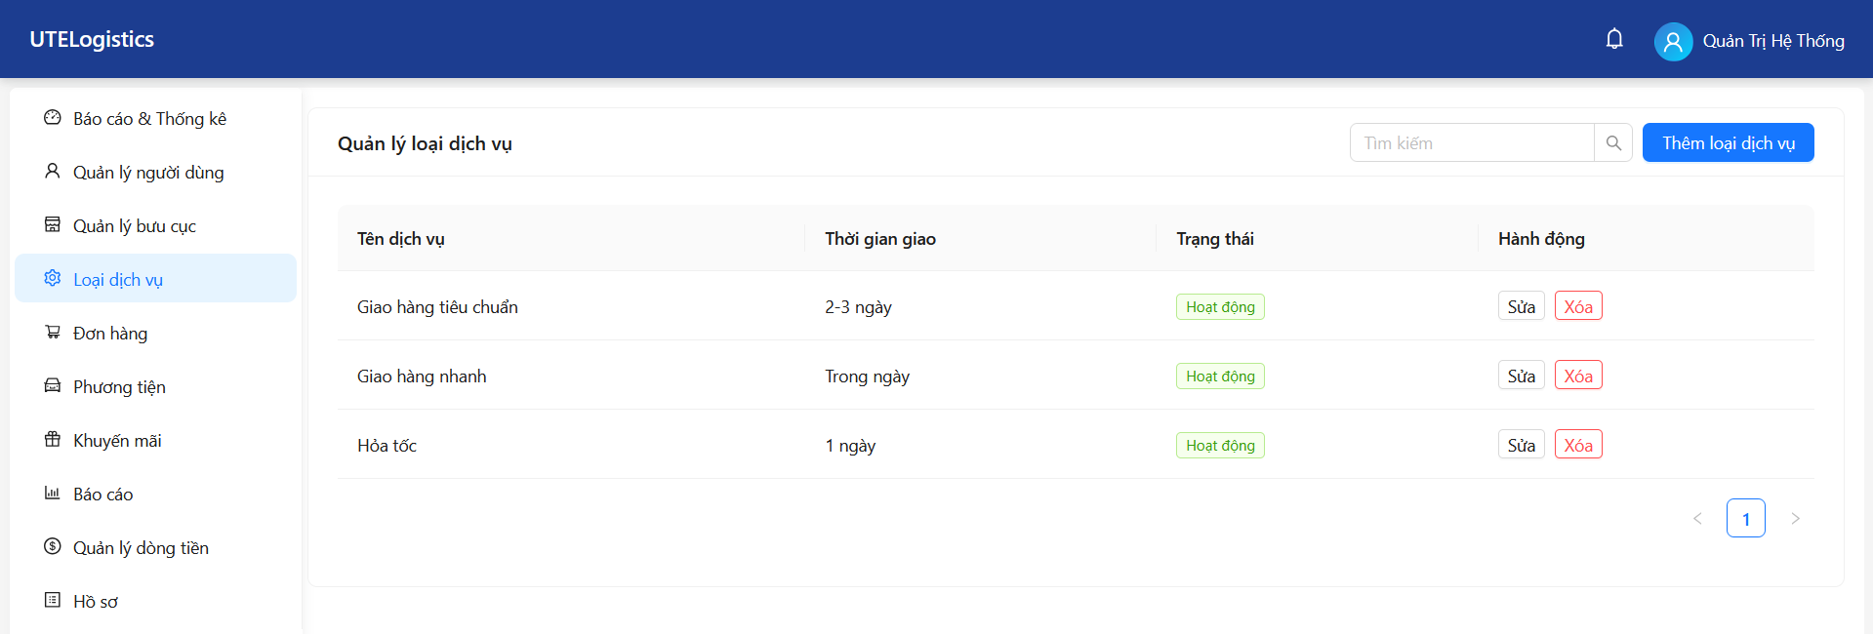

* Quản lý đơn hàng

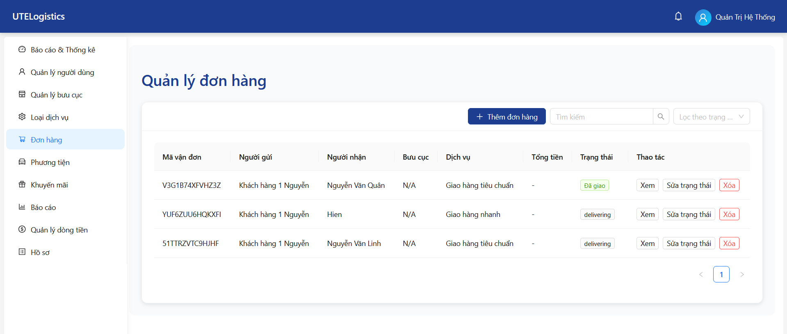

* Quản lý phương tiện

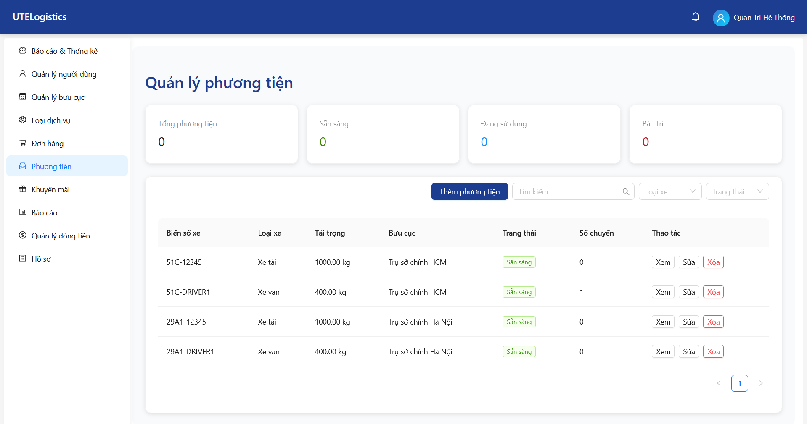

* Quản lý khuyến mãi

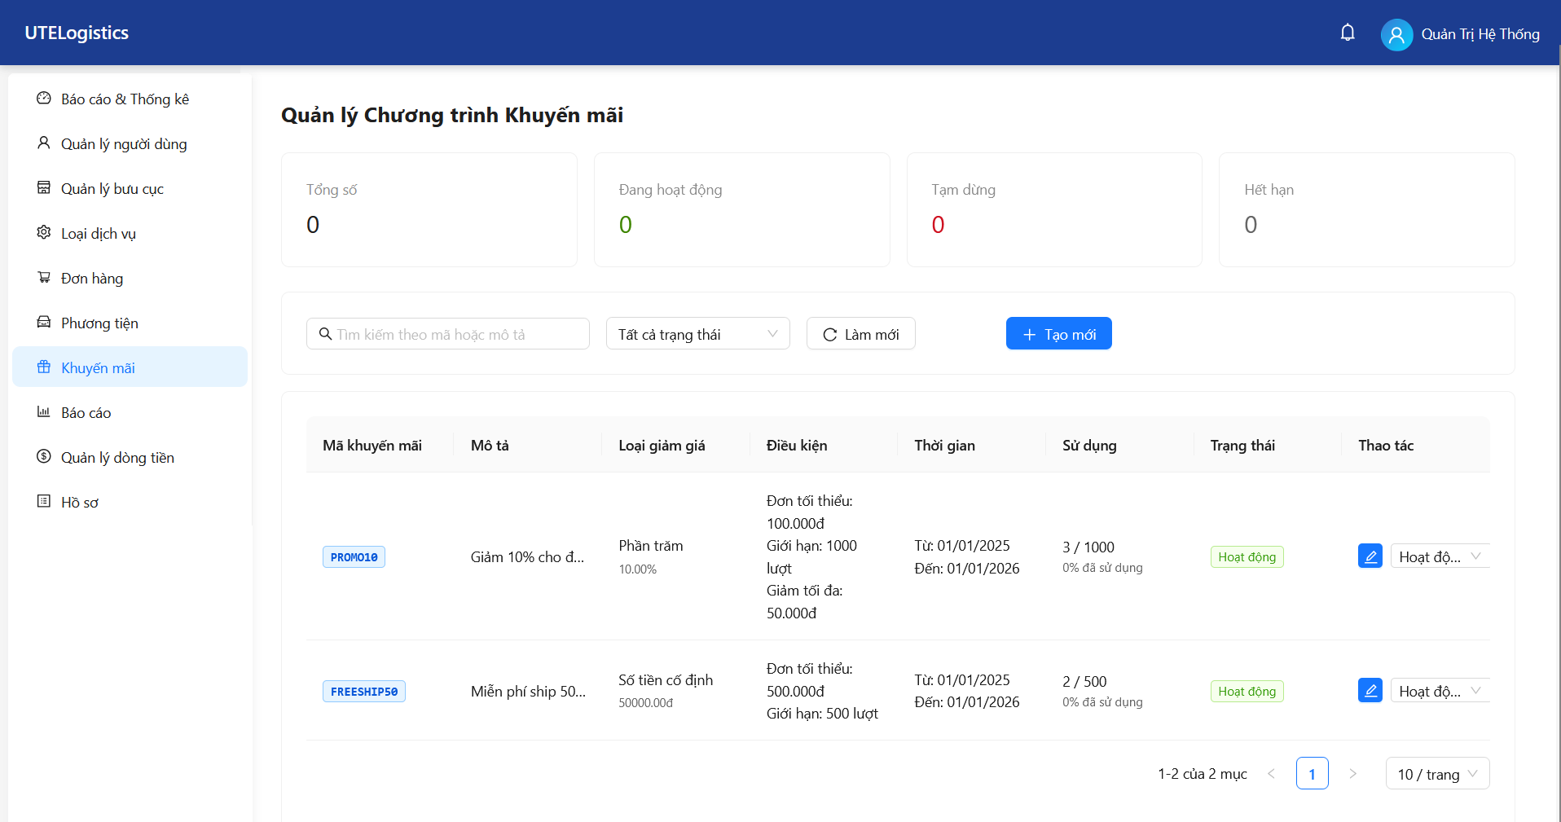

* Báo cáo

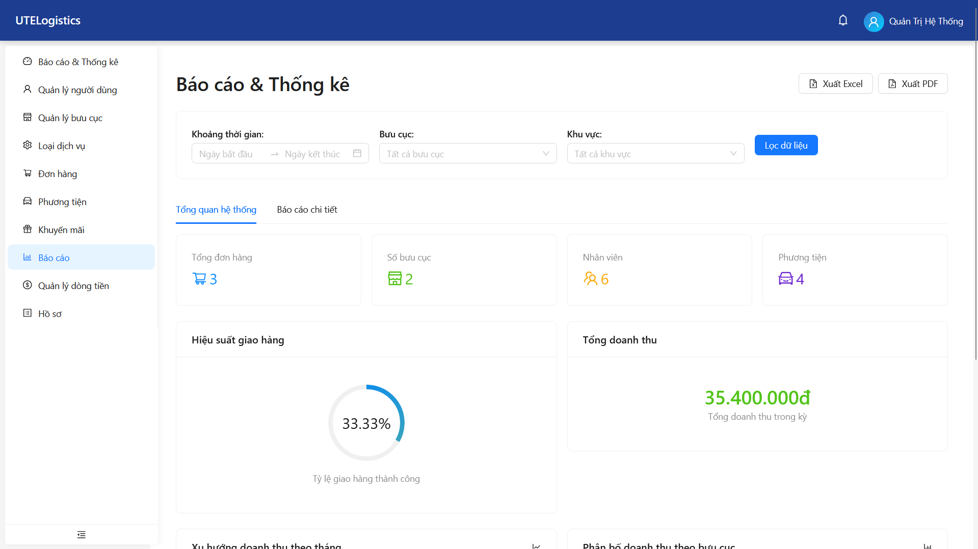

* Quản lý tài chính

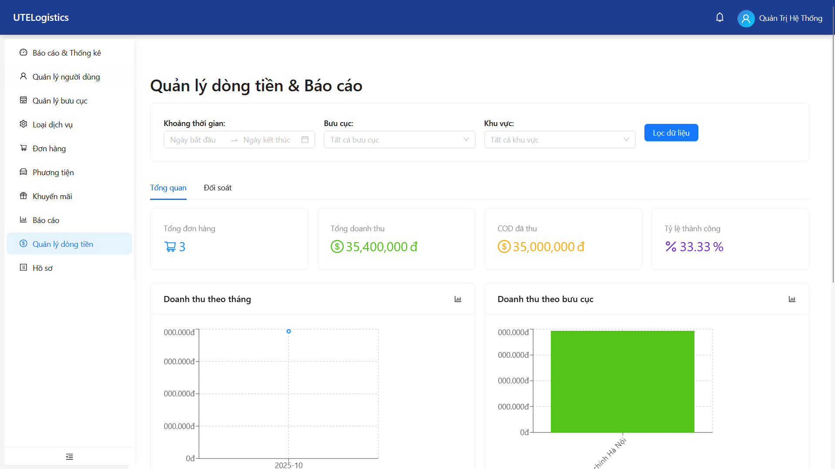

* Hồ sơ cá nhân

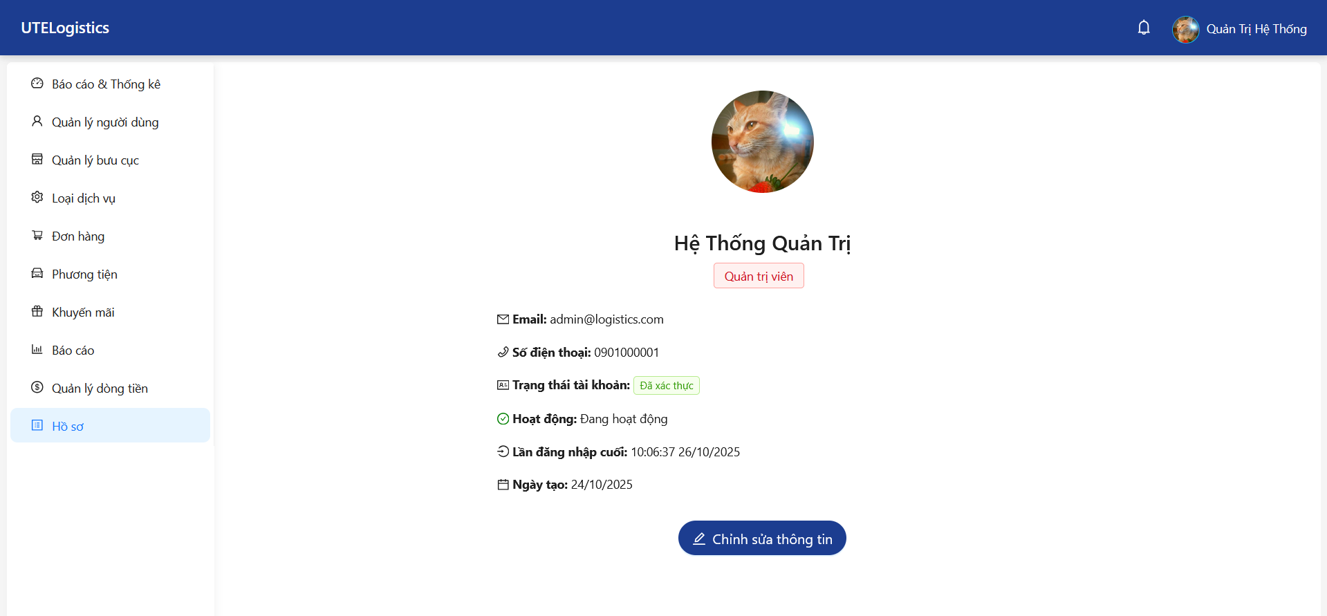

### 4.4 Trang Quản Lý

* Tổng quan

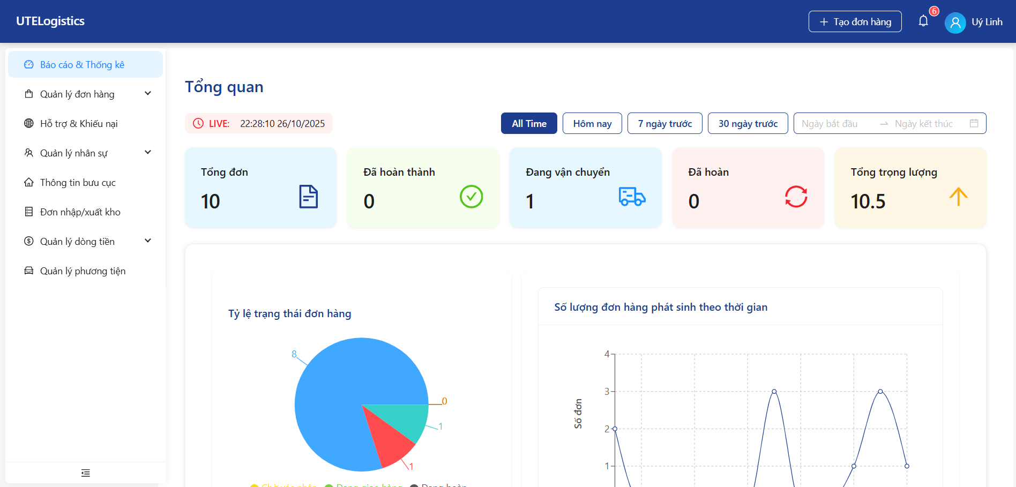

* Quản lý đơn hàng

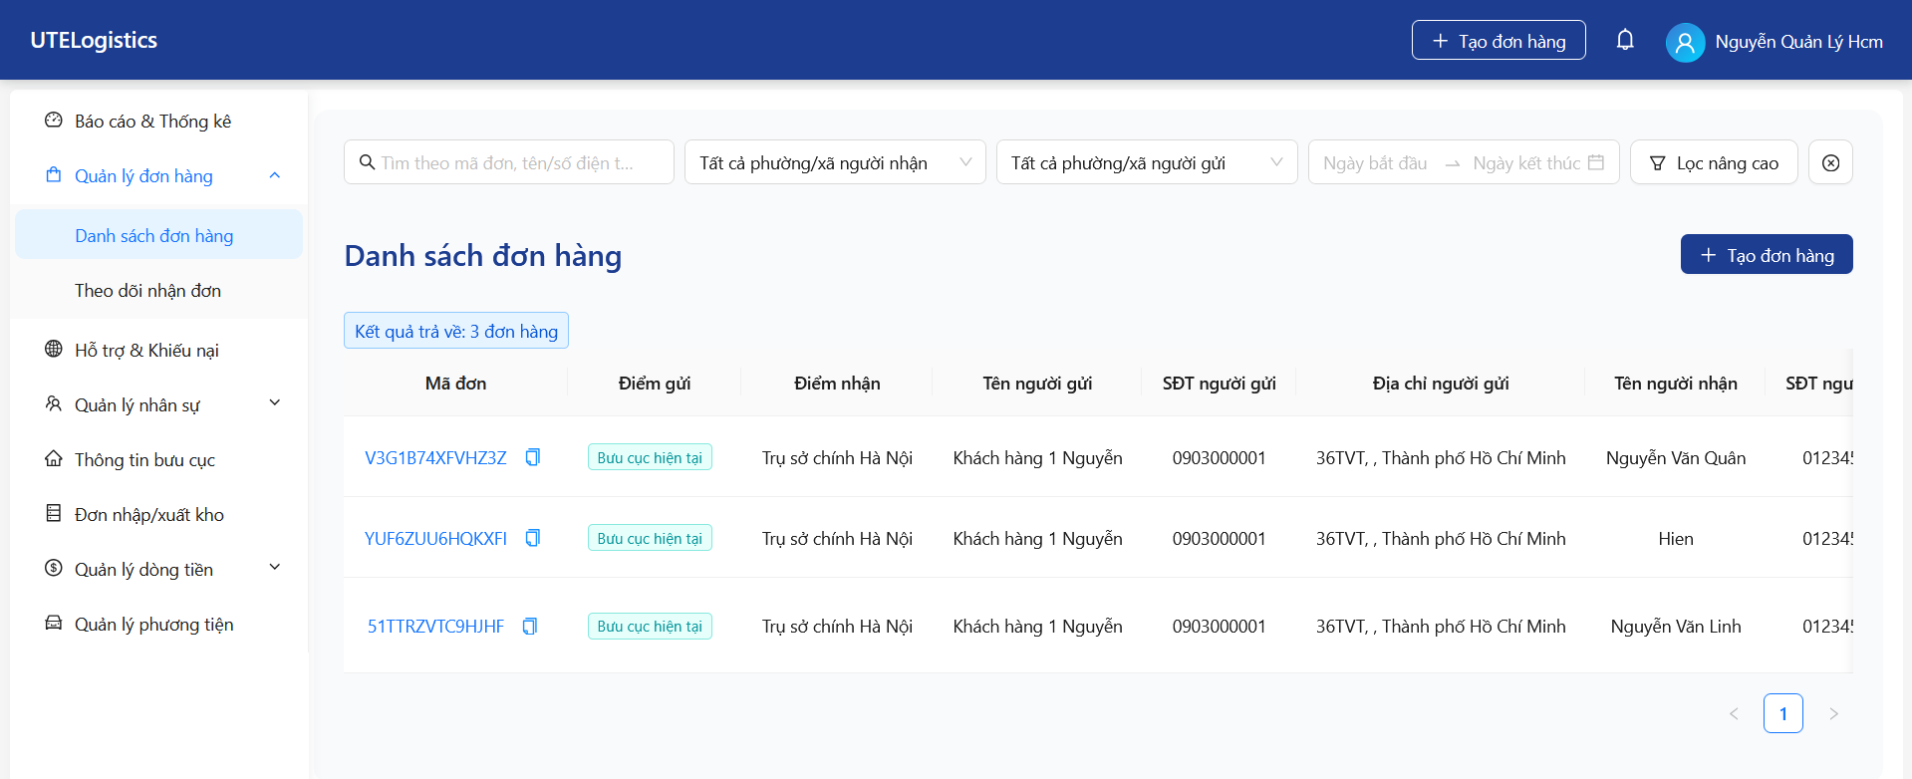

* Tạo đơn hàng

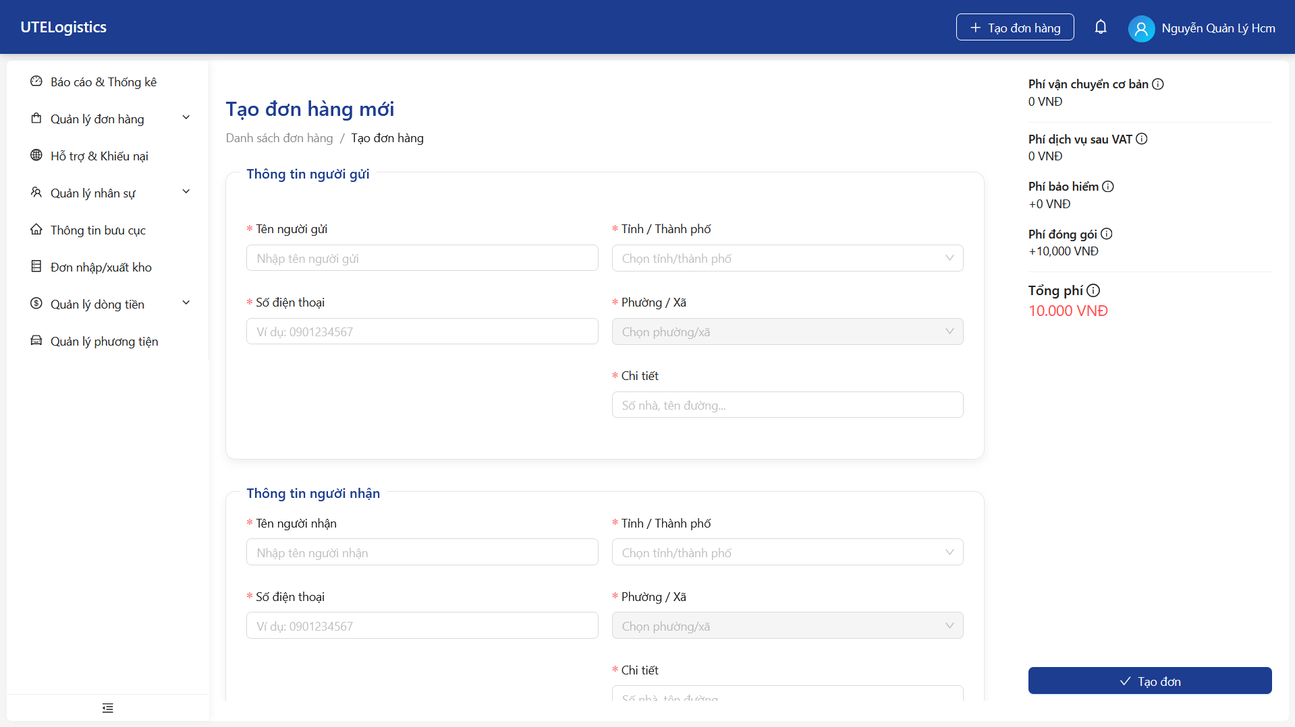

* Báo cáo sự cố

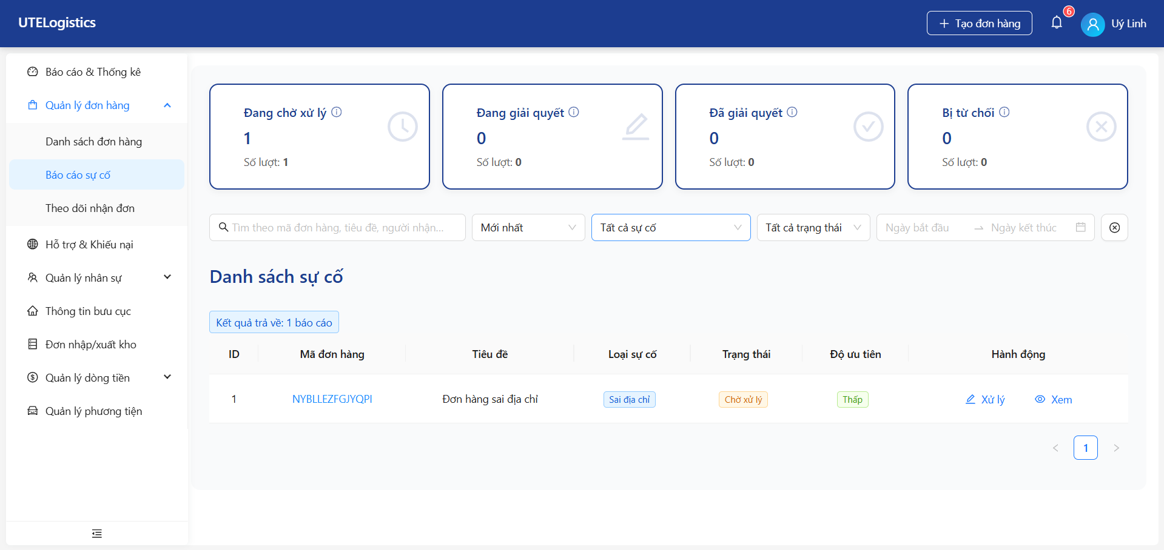

* Quản lý nhân viên

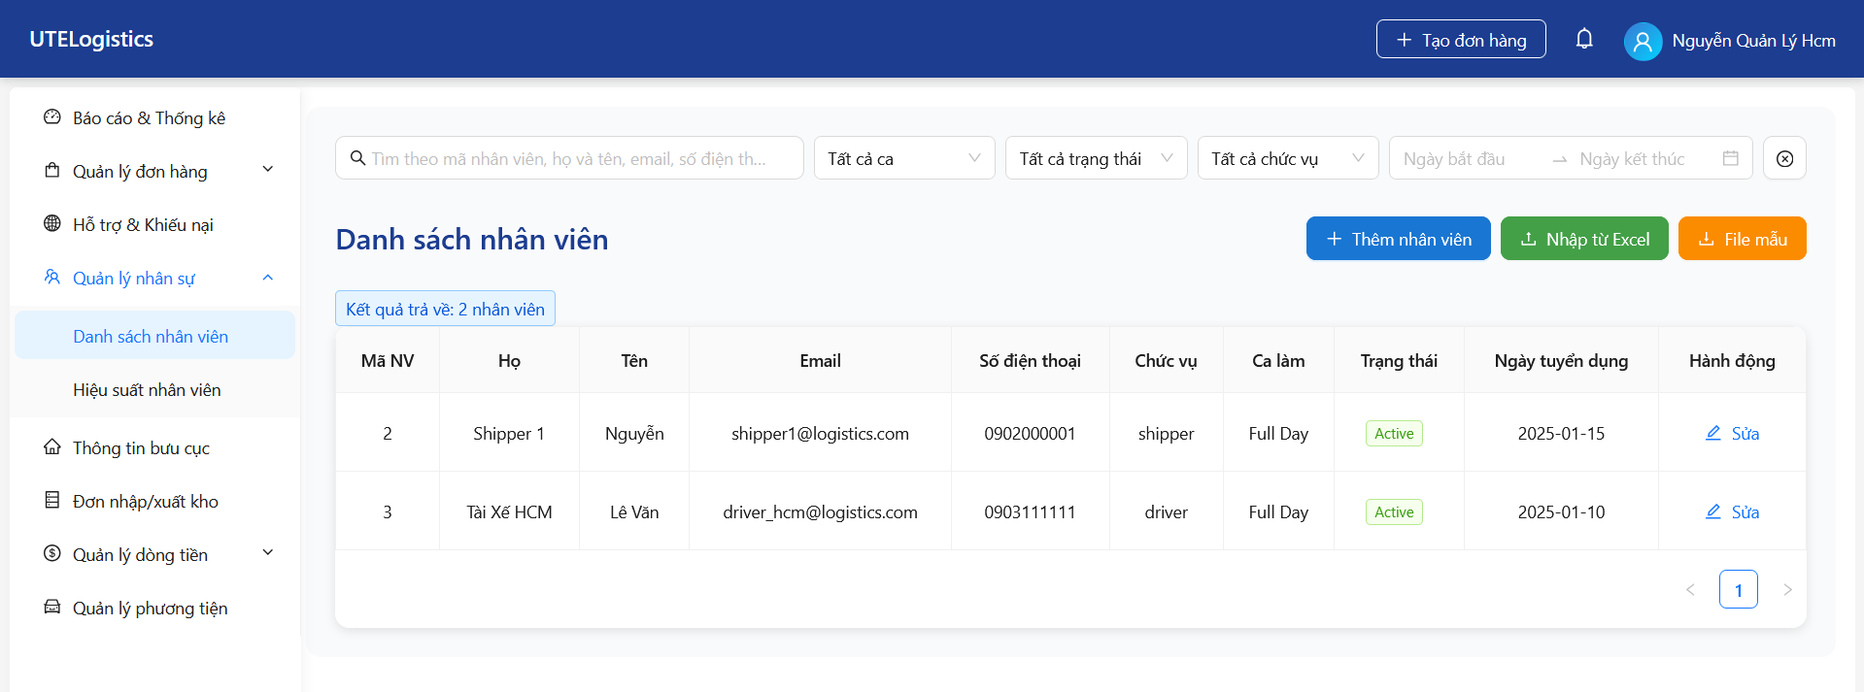

* Hiệu suất nhân viên

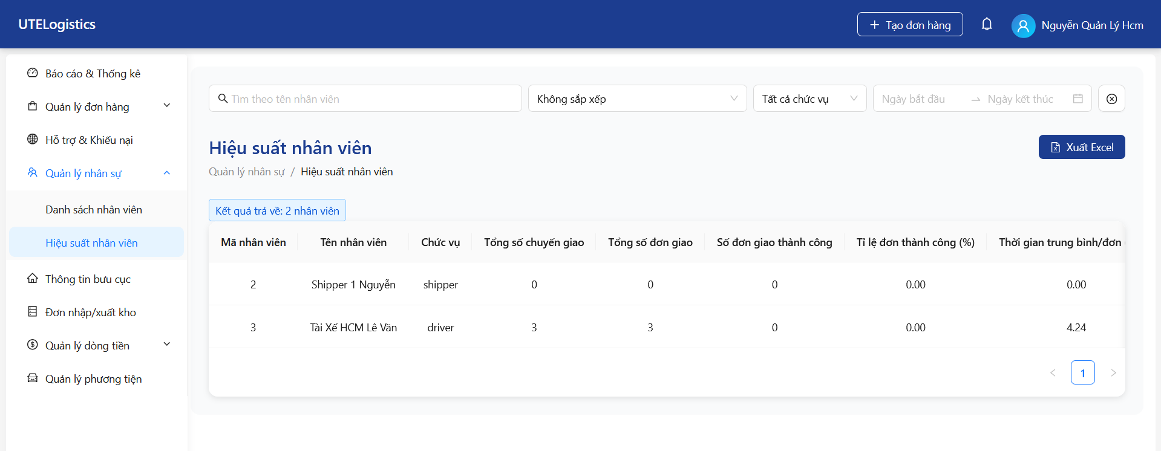

* Hỗ trợ

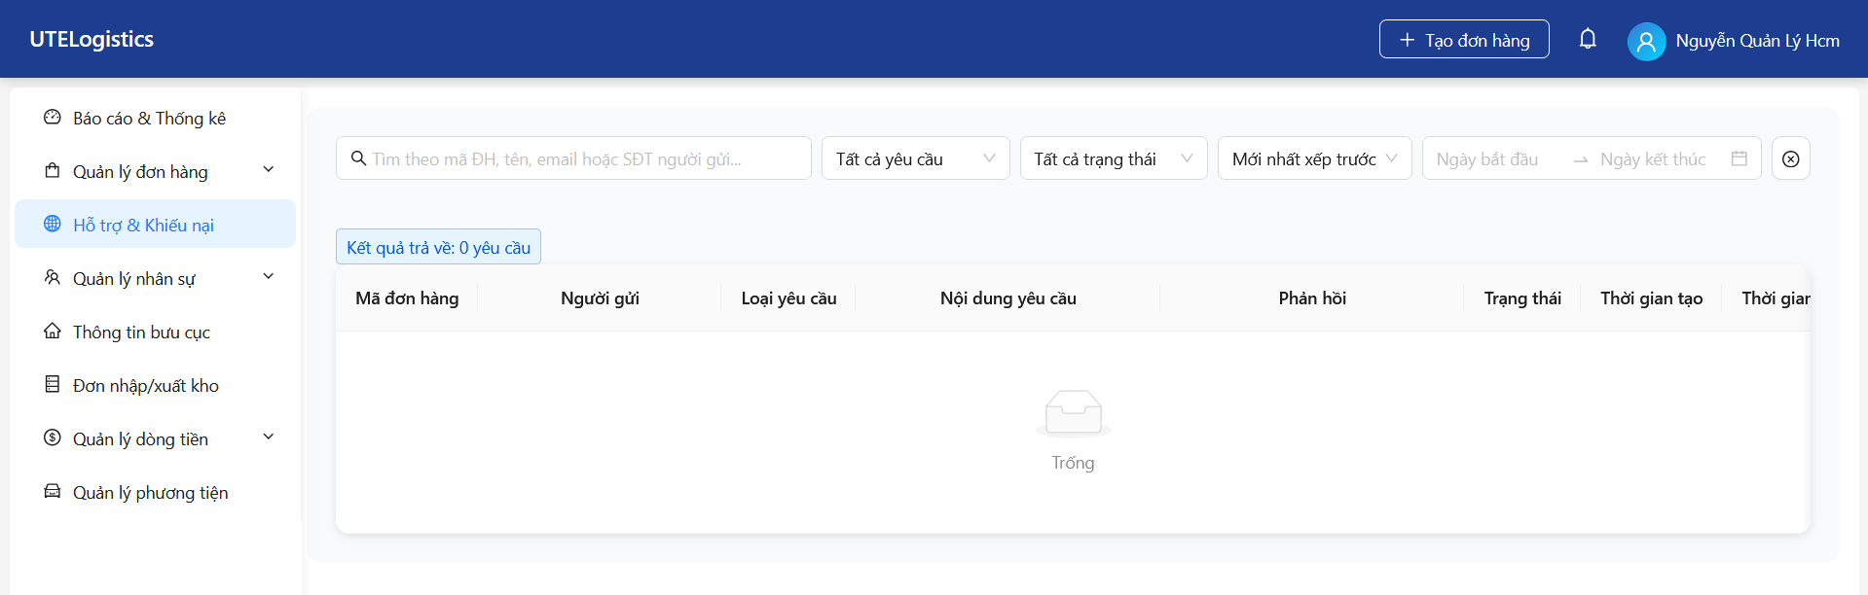

* Thông tin bưu cục

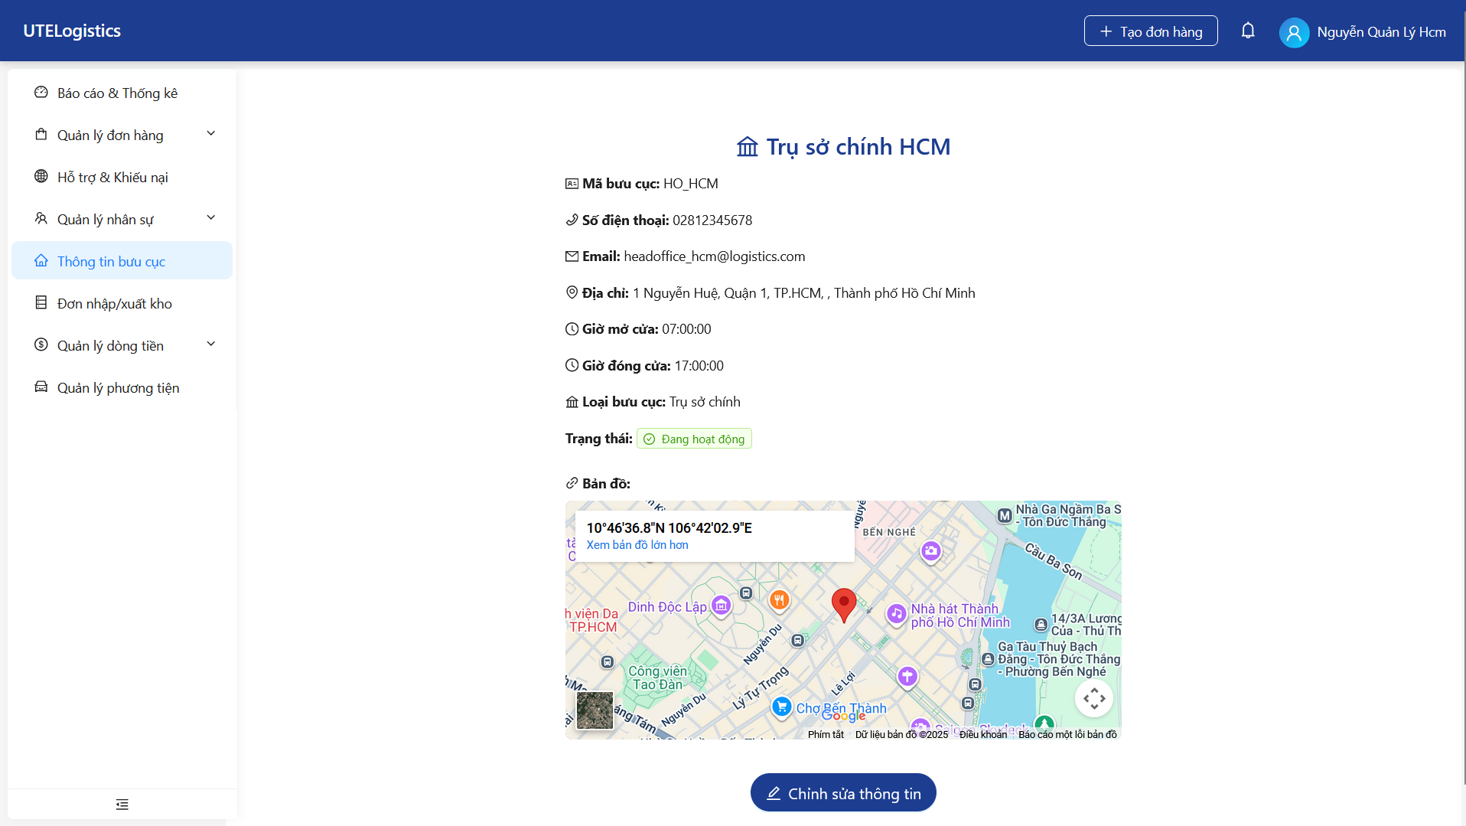

* Đơn nhập xuất kho

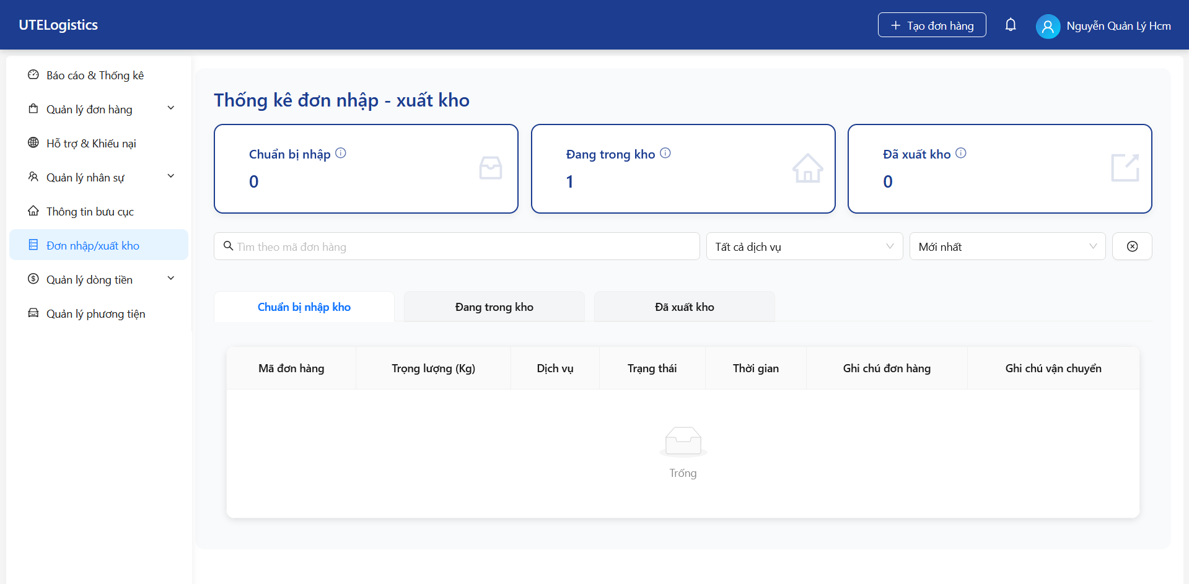

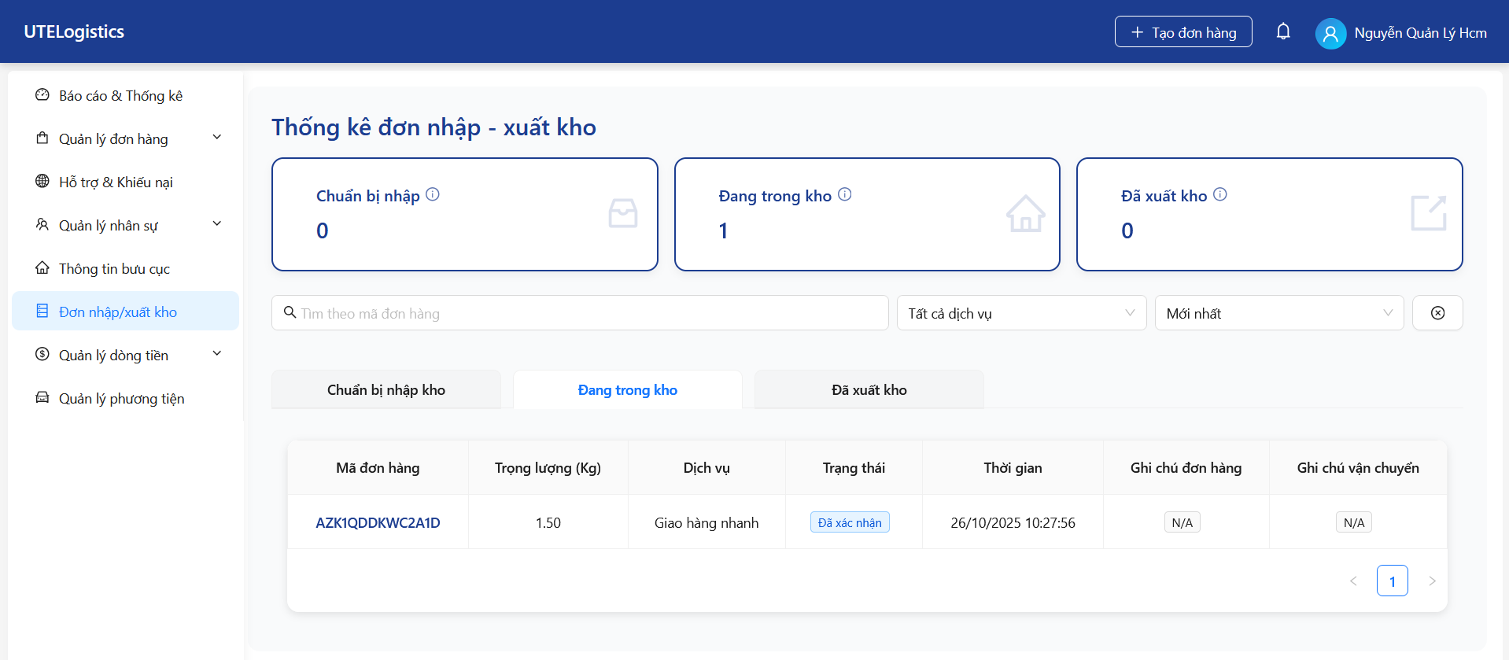

* Quản lý dòng tiền

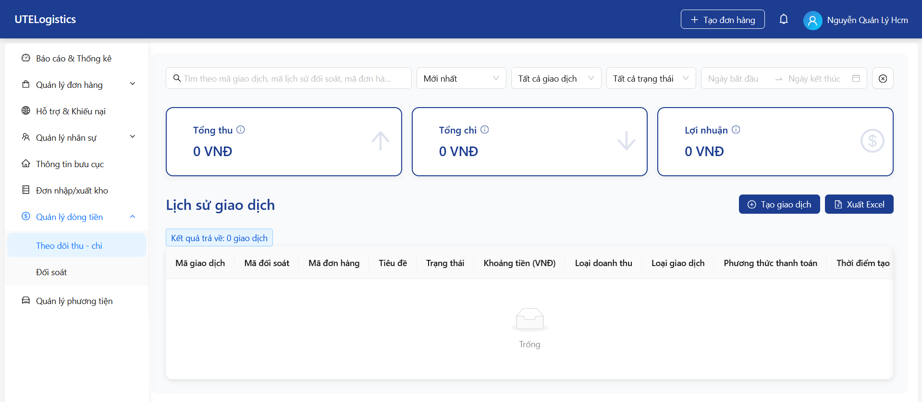

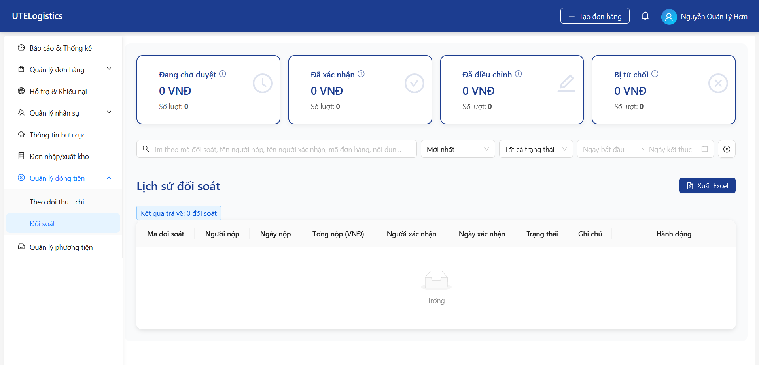

* Quản lý phương tiện

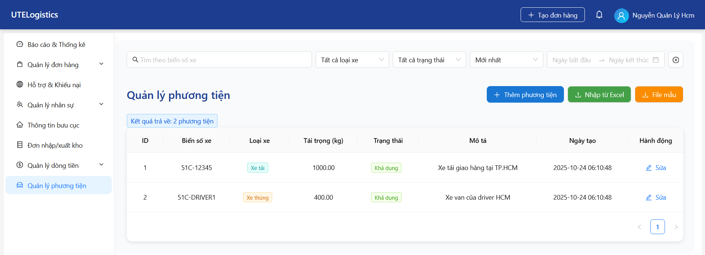

### 4.5 Trang Người Dùng

* Trang tổng quan

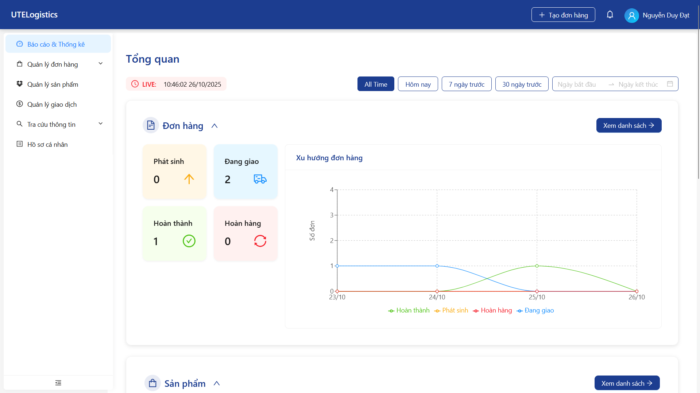

* Quản lý sản phẩm

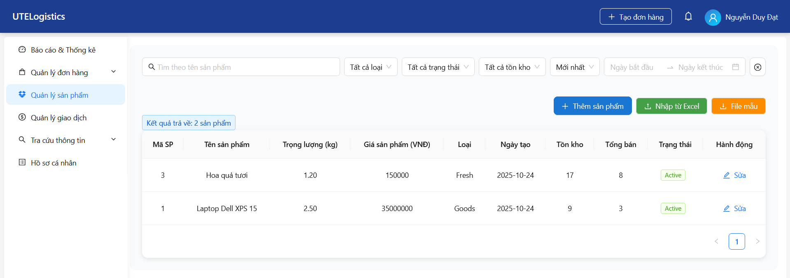

* Danh sách đơn hàng

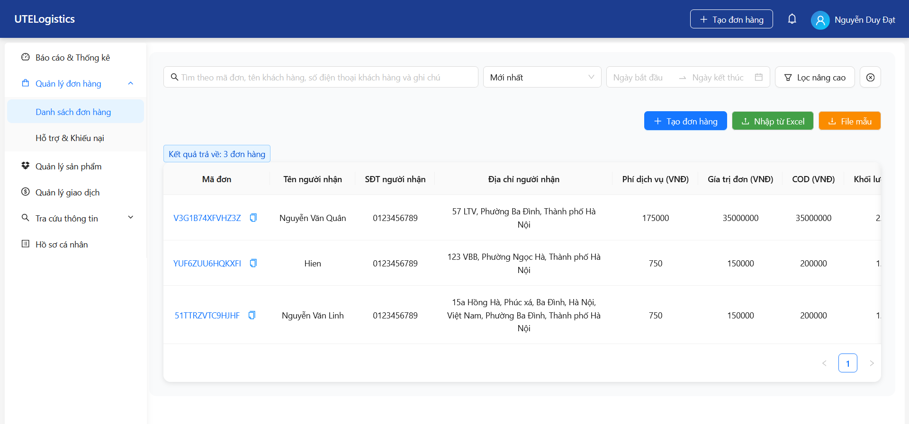

* Tạo đơn hàng

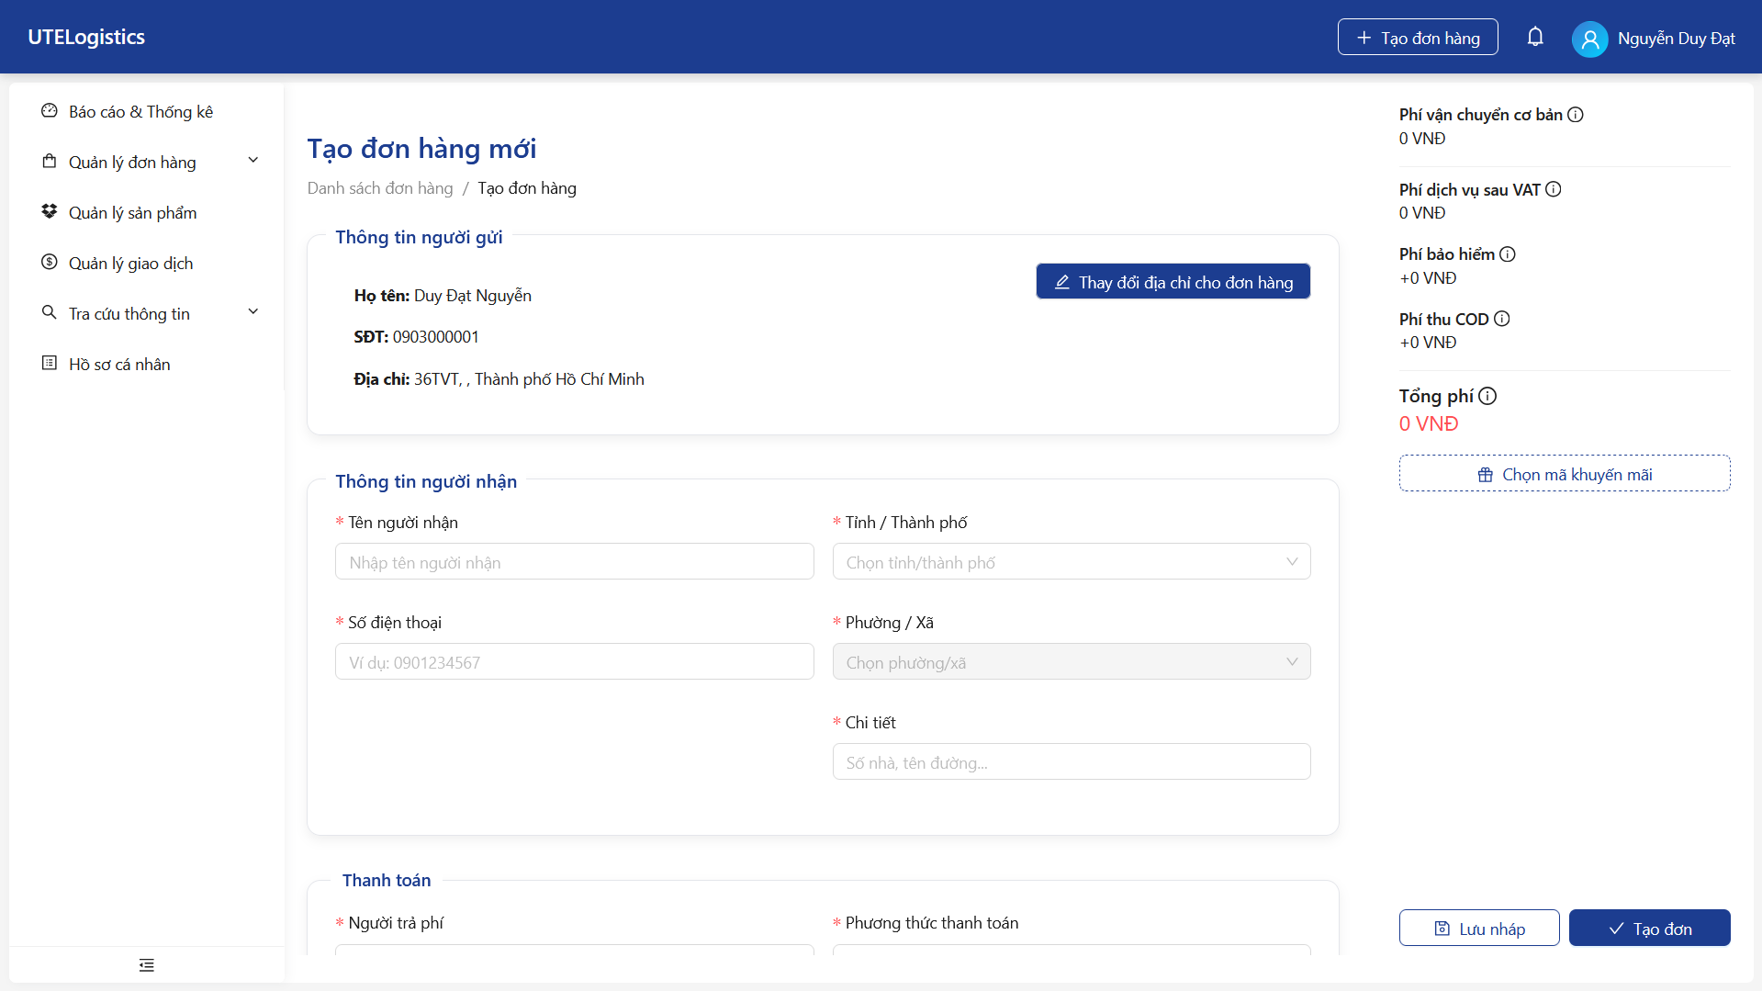

* Chỉnh sửa đơn hàng

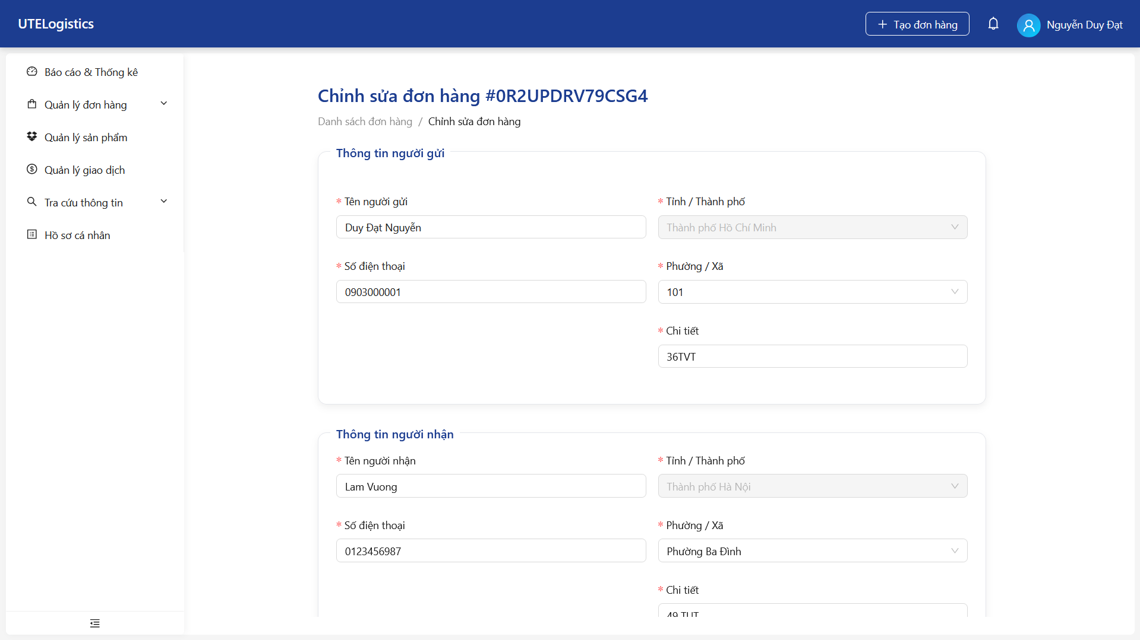

* Đơn hàng thành công

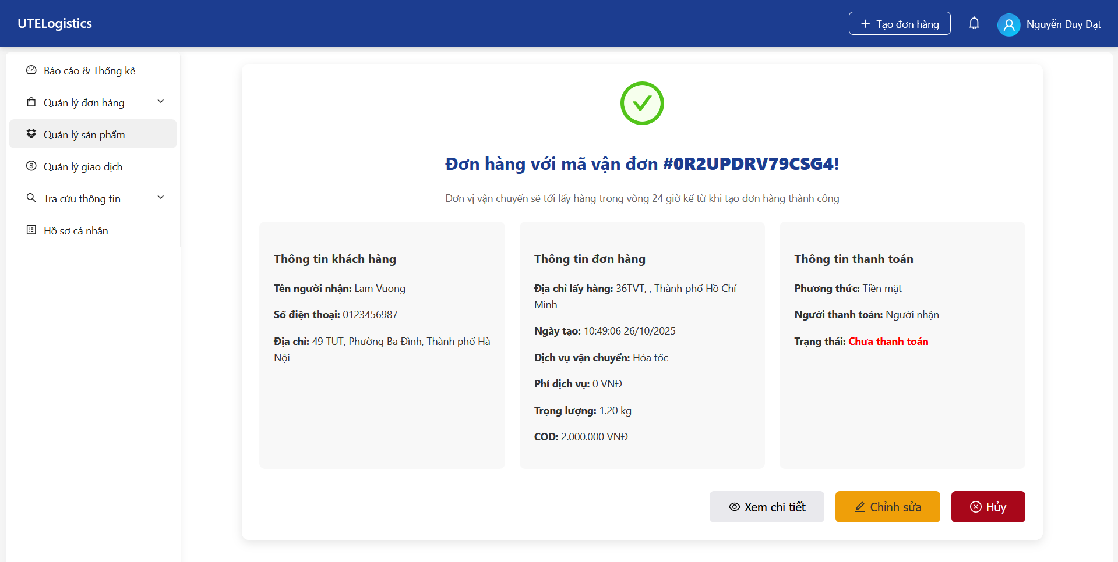

* Chi tiết đơn hàng

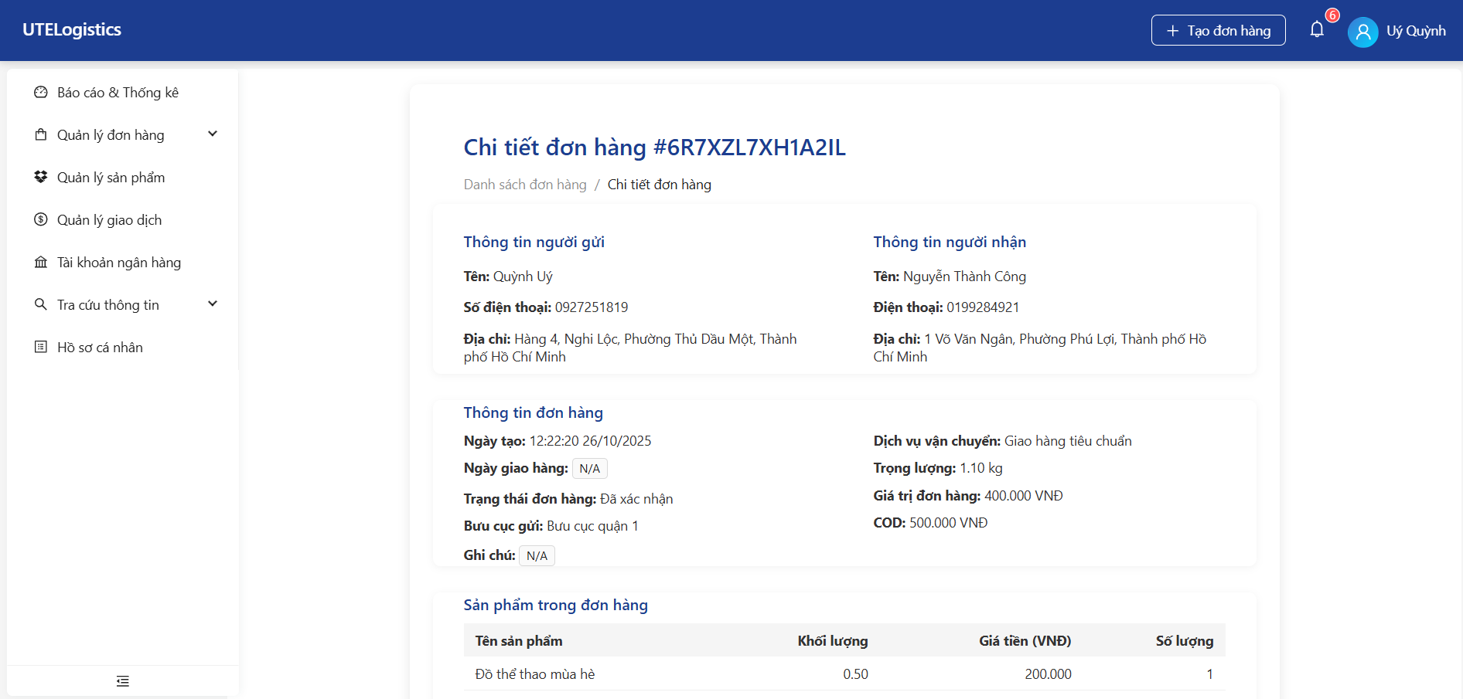

* Bảng giá vận chuyển

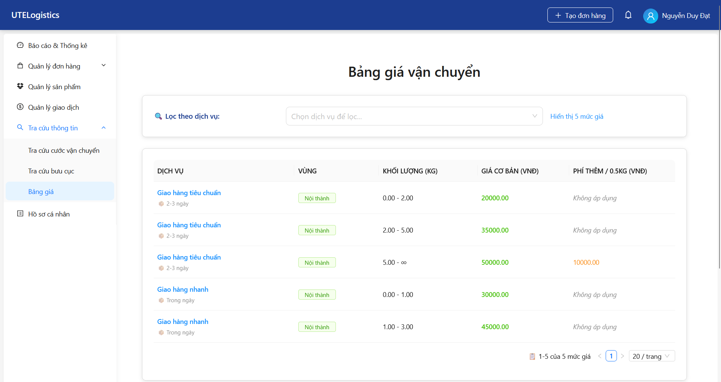

* Tính phí vận chuyển

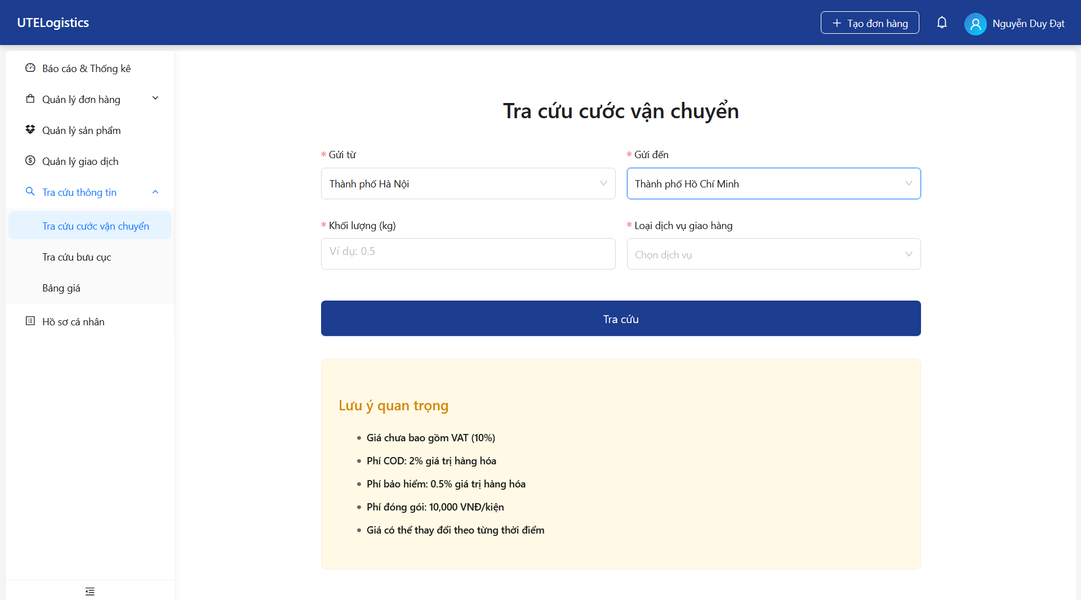

* Tìm kiếm bưu cục

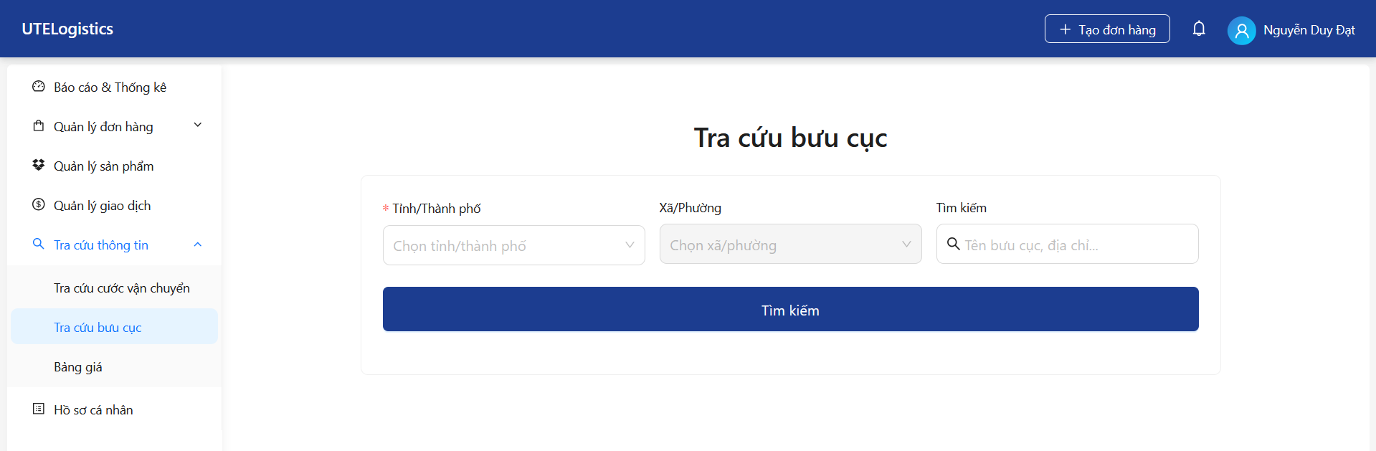

* Quản lý giao dịch

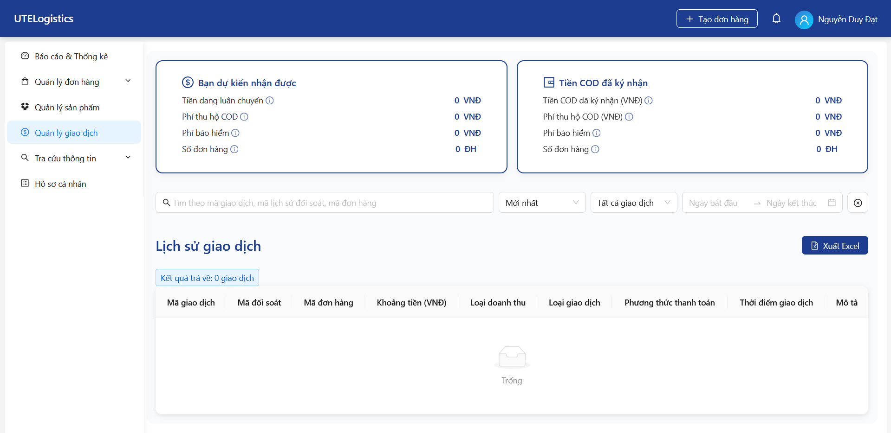

* Tài khoản ngân hàng

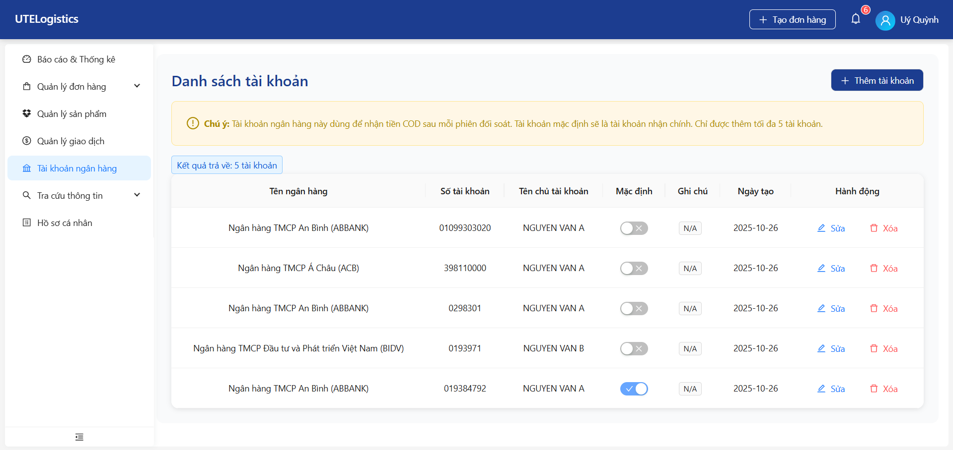

### 4.6 Trang Nhân Viên Giao Hàng

* Trang tổng quan

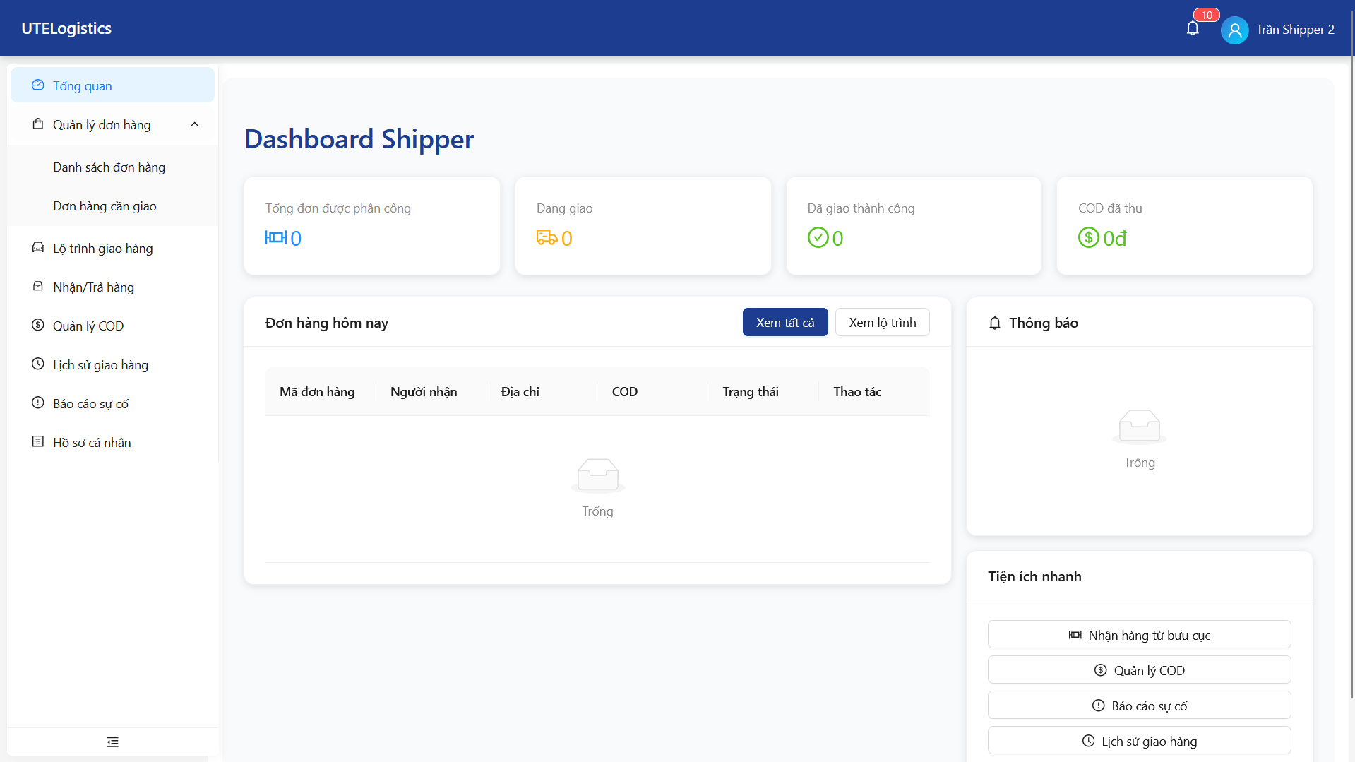

* Danh sách đơn hàng

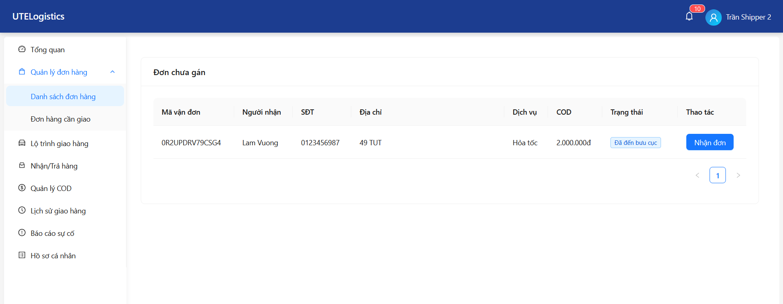

* Đơn hàng cần giao

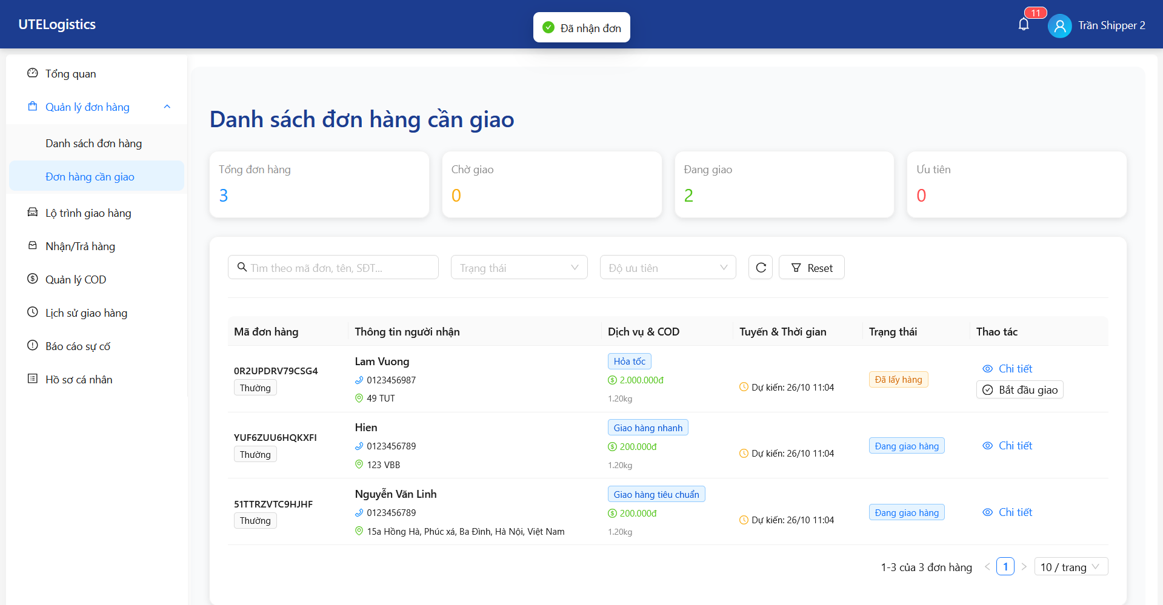

* Chi tiết đơn hàng

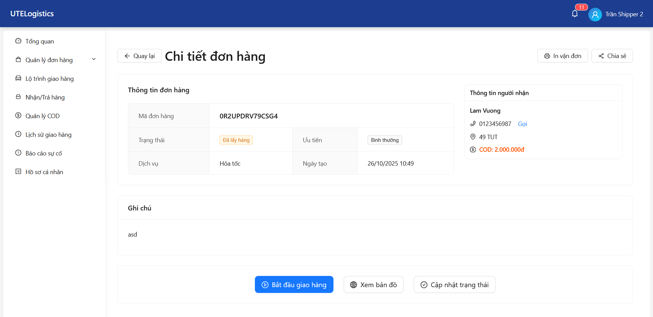

* Cập nhật giao hàng

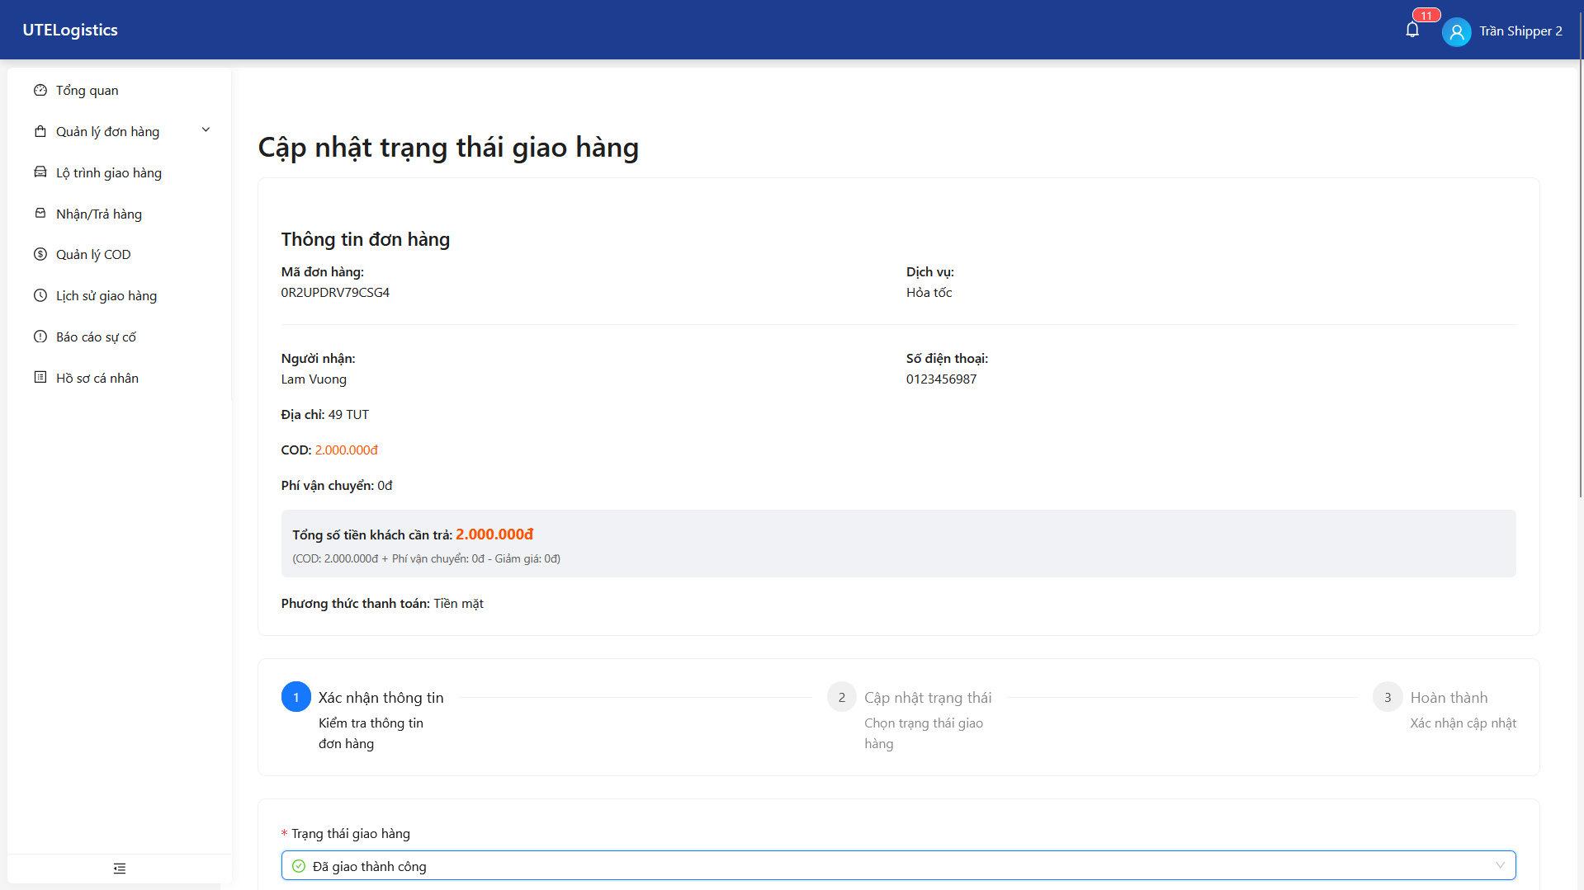

* Tuyến đường giao hàng

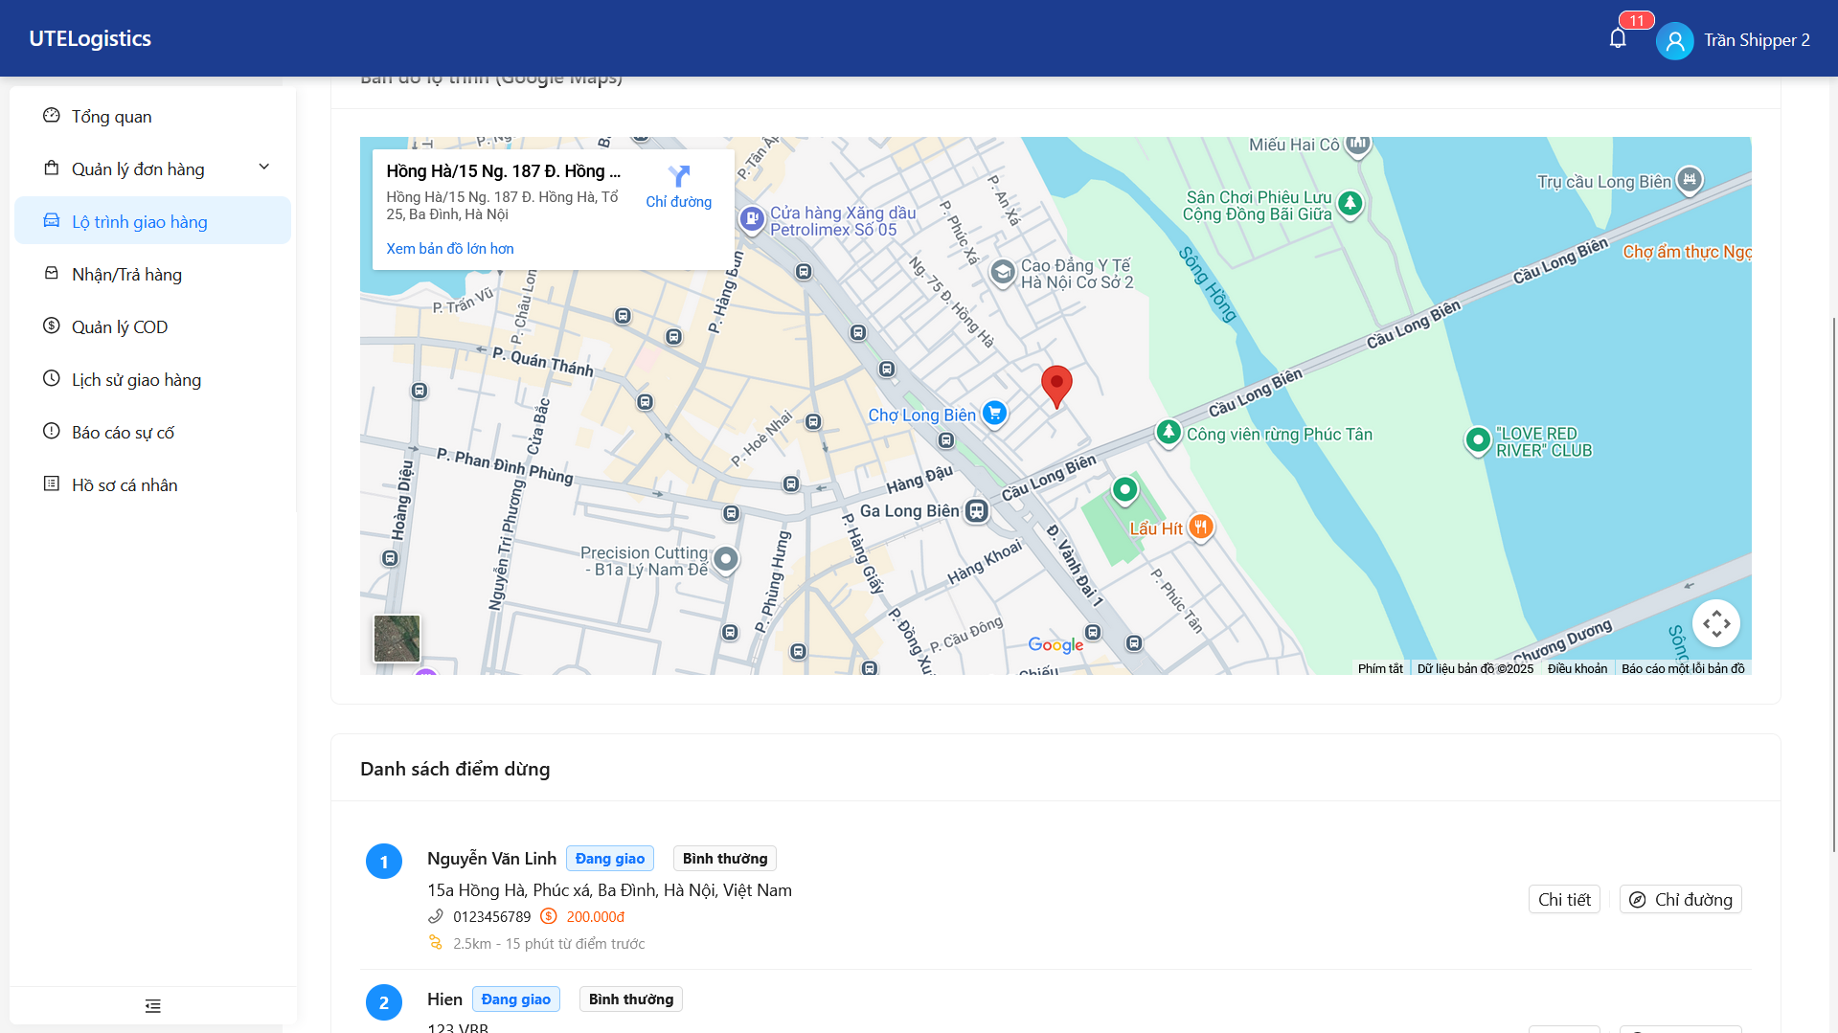

* Quản lý COD

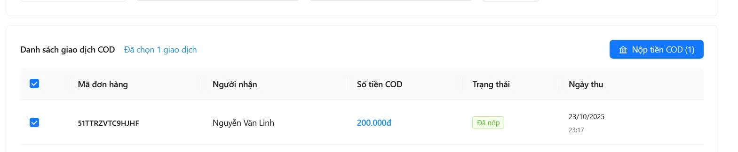

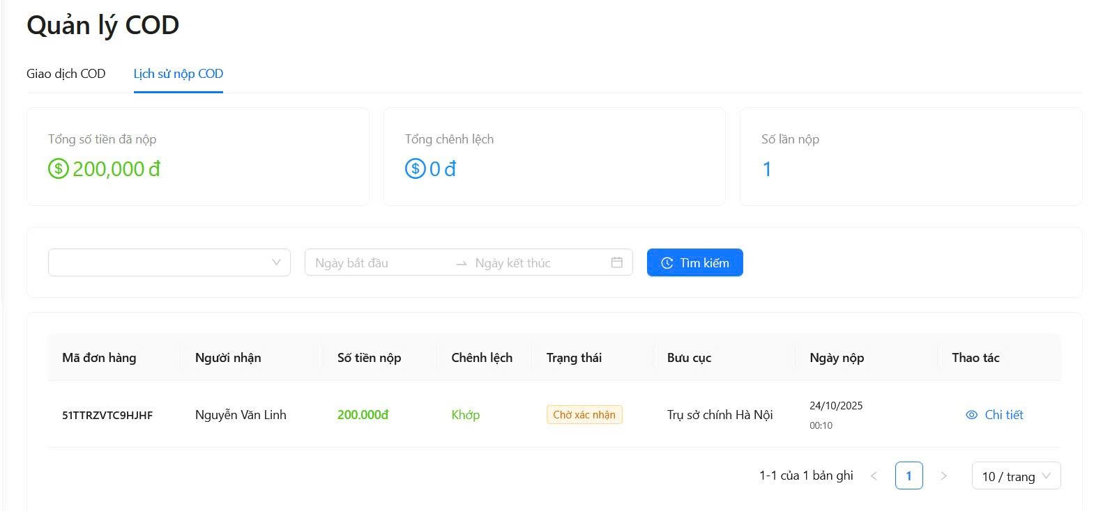

* Báo cáo sự cố

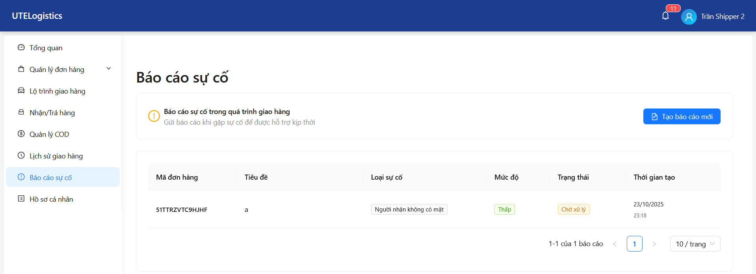

* Lịch sử giao hàng

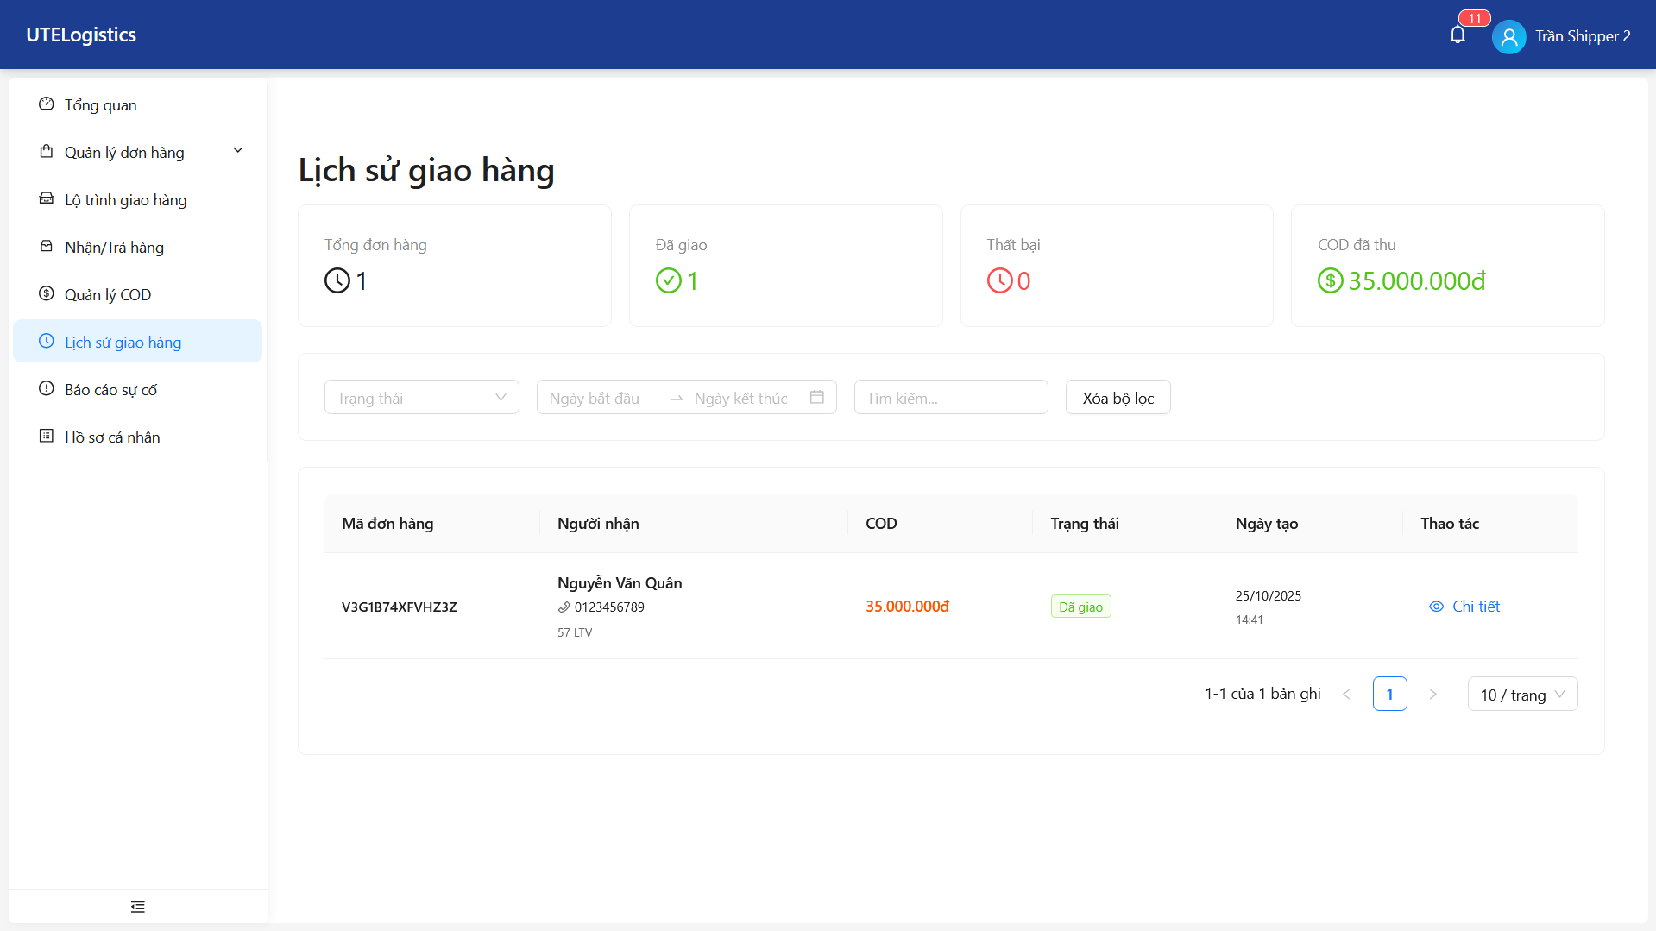

* Thông báo

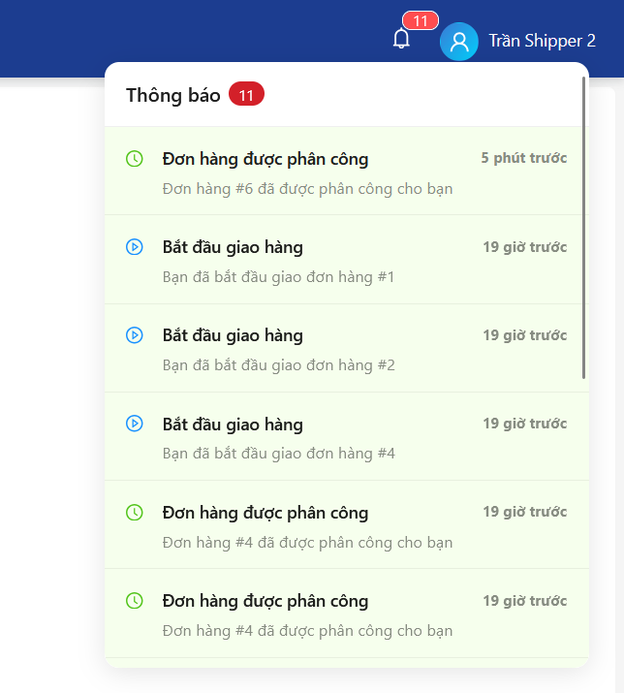

* Chi tiết thông báo

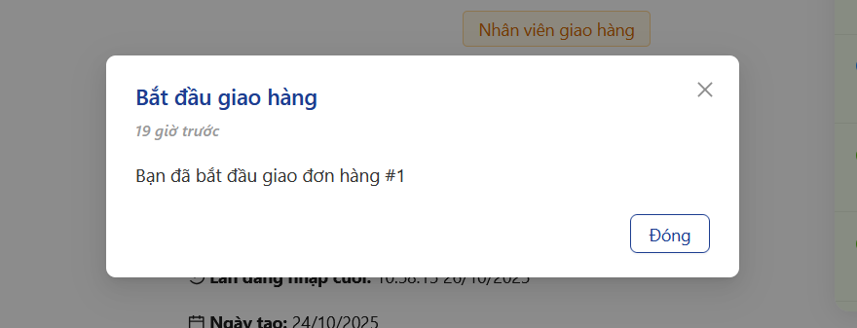

### 4.7 Trang Tài Xế

* Trang tổng quan

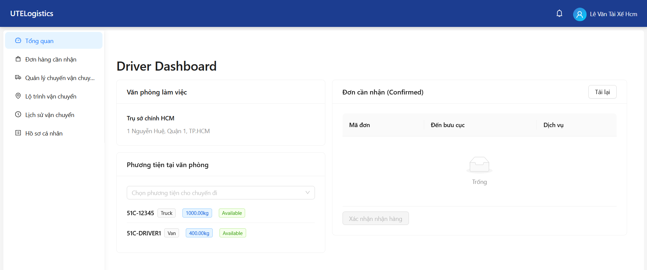

* Danh sách đơn hàng

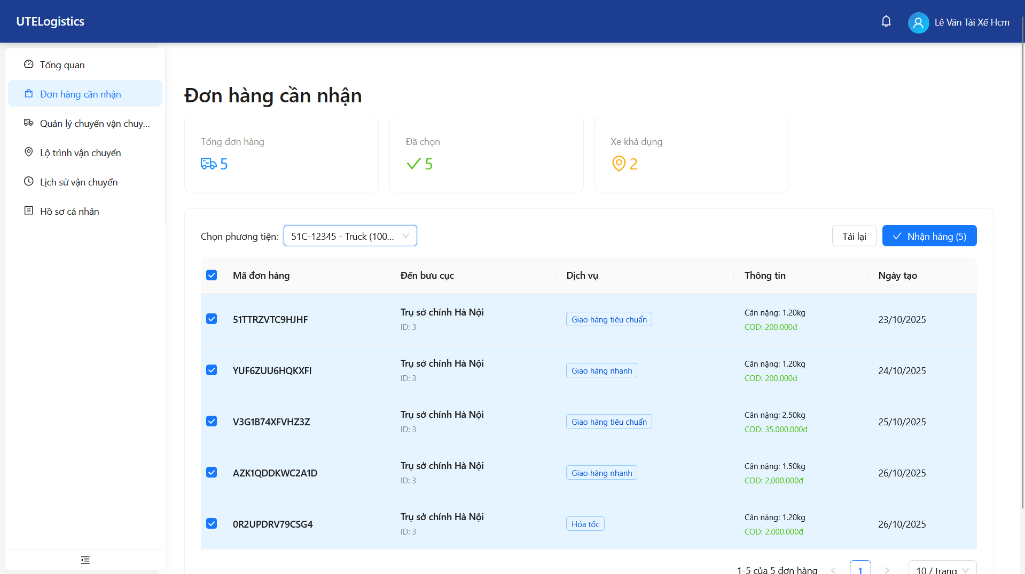

* Quản lý lô hàng

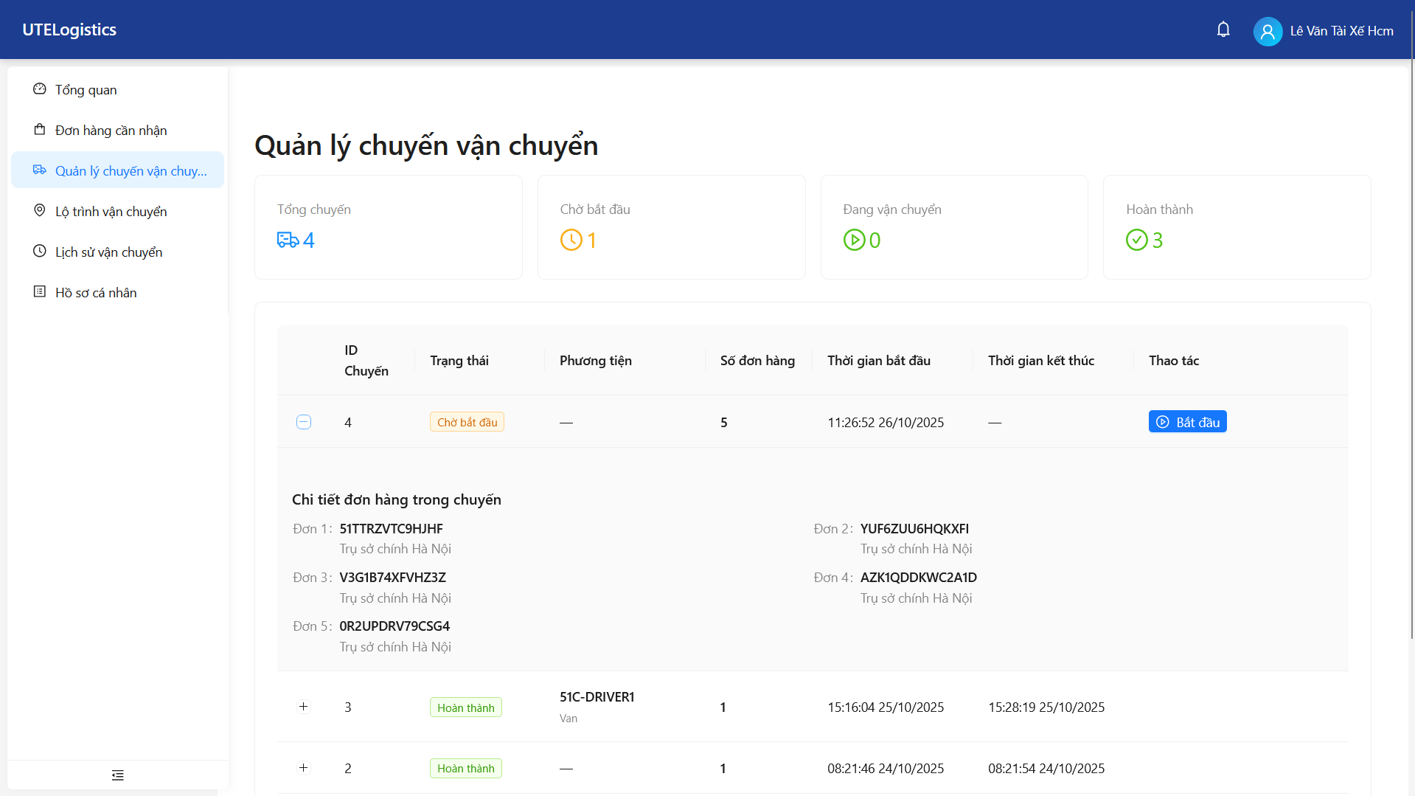

* Tuyến đường

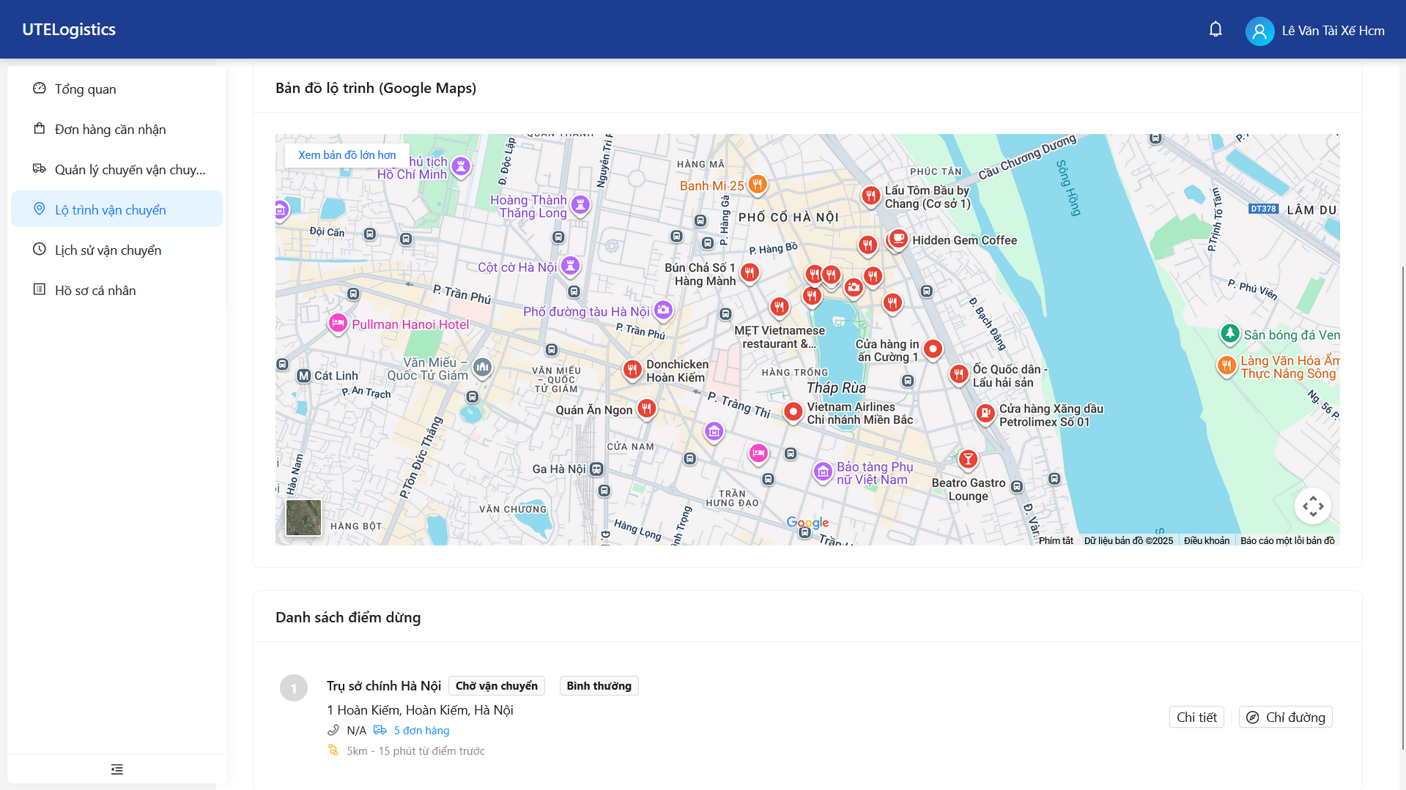

* Lịch sử

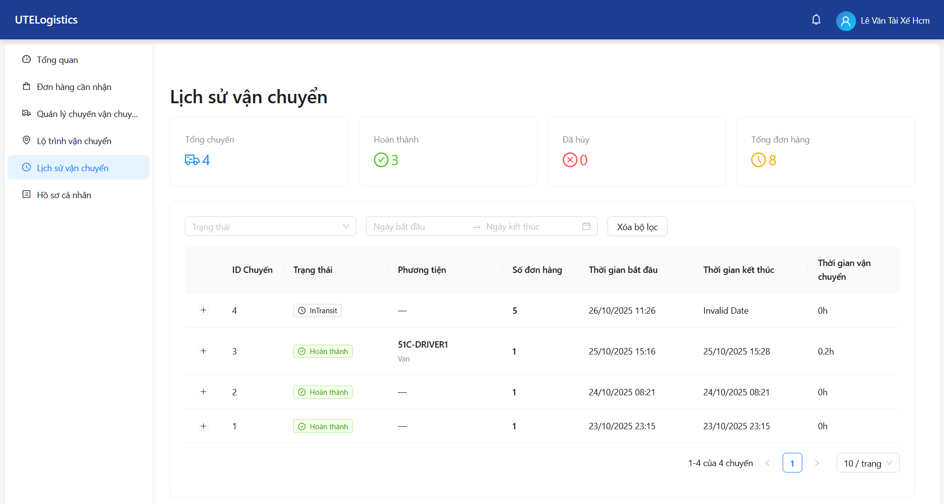

## 5. Cơ sở dữ liệu

### 5.1 Bảng employees

| **STT** | **Tên trường** | **Mô tả** |
| --- | --- | --- |
| 1 | id | Khóa chính của nhân viên |
| 2 | userId | ID người dùng liên kết |
| 3 | officeId | ID văn phòng công tác |
| 4 | hireDate | Ngày tuyển dụng |
| 5 | shift | Ca làm việc |
| 6 | status | Trạng thái nhân viên |
| 7 | createdAt | Thời gian tạo bản ghi |
| 8 | updatedAt | Thời gian cập nhật bản ghi |

### 5.2 Bảng incidentreports

| **STT** | **Tên trường** | **Mô tả** |
| --- | --- | --- |
| 1 | id | Khóa chính báo cáo sự cố |
| 2 | orderId | ID đơn hàng liên quan |
| 3 | shipperId | ID nhân viên giao nhận (shipper) |
| 4 | incidentType | Loại sự cố |
| 5 | title | Tiêu đề báo cáo |
| 6 | description | Mô tả chi tiết sự cố |
| 7 | location | Địa điểm/Địa chỉ xảy ra sự cố |
| 8 | priority | Mức độ ưu tiên |
| 9 | recipientName | Tên người nhận liên quan |
| 10 | recipientPhone | Số điện thoại người nhận |
| 11 | images | Danh sách ảnh liên quan |
| 12 | status | Trạng thái xử lý báo cáo |
| 13 | resolution | Kết luận/biện pháp giải quyết |
| 14 | handledBy | ID người xử lý |
| 15 | handledAt | Thời điểm xử lý |
| 16 | createdAt | Thời gian tạo báo cáo |
| 17 | updatedAt | Thời gian cập nhật báo cáo |

### 5.3 Bảng notifications

| **STT** | **Tên trường** | **Mô tả** |
| --- | --- | --- |
| 1 | id | Khóa chính thông báo |
| 2 | userId | ID người nhận thông báo |
| 3 | title | Tiêu đề thông báo |
| 4 | message | Nội dung thông báo |
| 5 | type | Loại thông báo |
| 6 | isRead | Trạng thái đã đọc |
| 7 | relatedId | ID liên quan (ví dụ: orderId) |
| 8 | relatedType | Loại đối tượng liên quan |
| 9 | createdAt | Thời gian tạo thông báo |
| 10 | updatedAt | Thời gian cập nhật thông báo |

### 5.4 Bảng offices

| **STT** | **Tên trường** | **Mô tả** |
| --- | --- | --- |
| 1 | id | Khóa chính văn phòng |
| 2 | code | Mã văn phòng |
| 3 | name | Tên văn phòng |
| 4 | address | Địa chỉ chi tiết |
| 5 | codeWard | Mã phường/xã |
| 6 | codeCity | Mã thành phố/tỉnh |
| 7 | latitude | Vĩ độ (tọa độ) |
| 8 | longitude | Kinh độ (tọa độ) |
| 9 | email | Email liên hệ |
| 10 | phoneNumber | Số điện thoại liên hệ |
| 11 | openingTime | Giờ mở cửa |
| 12 | closingTime | Giờ đóng cửa |
| 13 | type | Loại văn phòng |
| 14 | status | Trạng thái hoạt động |
| 15 | createdAt | Thời gian tạo bản ghi |
| 16 | updatedAt | Thời gian cập nhật bản ghi |

### 5.5 Bảng orderhistories

| **STT** | **Tên trường** | **Mô tả** |
| --- | --- | --- |
| 1 | id | Khóa chính lịch sử đơn hàng |
| 2 | orderId | ID đơn hàng |
| 3 | fromOfficeId | ID văn phòng bắt đầu |
| 4 | toOfficeId | ID văn phòng đến |
| 5 | shipmentId | ID lô/shipments liên quan |
| 6 | action | Hành động thực hiện |
| 7 | note | Ghi chú |
| 8 | actionTime | Thời gian hành động |

### 5.6 Bảng orderproducts

| **STT** | **Tên trường** | **Mô tả** |
| --- | --- | --- |
| 1 | id | Khóa chính bản ghi sản phẩm trong đơn |
| 2 | orderId | ID đơn hàng |
| 3 | productId | ID sản phẩm |
| 4 | quantity | Số lượng sản phẩm |
| 5 | price | Giá của sản phẩm (tại thời điểm đặt) |
| 6 | createdAt | Thời gian tạo bản ghi |
| 7 | updatedAt | Thời gian cập nhật bản ghi |

### 5.7 Bảng orders

| **STT** | **Tên trường** | **Mô tả** |
| --- | --- | --- |
| 1 | id | Khóa chính đơn hàng |
| 2 | trackingNumber | Mã vận đơn/tracking number |
| 3 | status | Trạng thái đơn hàng |
| 4 | createdBy | ID người tạo đơn |
| 5 | createdByType | Loại người tạo (ví dụ: customer, staff) |
| 6 | senderName | Tên người gửi |
| 7 | senderPhone | Số điện thoại người gửi |
| 8 | senderCityCode | Mã thành phố người gửi |
| 9 | senderWardCode | Mã phường/xã người gửi |
| 10 | senderDetailAddress | Địa chỉ chi tiết người gửi |
| 11 | recipientName | Tên người nhận |
| 12 | recipientPhone | Số điện thoại người nhận |
| 13 | recipientCityCode | Mã thành phố người nhận |
| 14 | recipientWardCode | Mã phường/xã người nhận |
| 15 | recipientDetailAddress | Địa chỉ chi tiết người nhận |
| 16 | weight | Trọng lượng bưu phẩm |
| 17 | serviceTypeId | ID loại dịch vụ vận chuyển |
| 18 | promotionId | ID chương trình khuyến mãi (nếu có) |
| 19 | discountAmount | Số tiền chiết khấu |
| 20 | shippingFee | Phí vận chuyển |
| 21 | cod | Số tiền thu hộ (COD) |
| 22 | orderValue | Giá trị đơn hàng |
| 23 | payer | Người trả phí (payer) |
| 24 | paymentMethod | Phương thức thanh toán |
| 25 | paymentStatus | Trạng thái thanh toán |
| 26 | userId | ID người dùng (nếu có) |
| 27 | notes | Ghi chú thêm |
| 28 | deliveredAt | Thời điểm giao hàng |
| 29 | fromOfficeId | ID văn phòng gửi đi |
| 30 | toOfficeId | ID văn phòng đến |
| 31 | createdAt | Thời gian tạo đơn |
| 32 | updatedAt | Thời gian cập nhật đơn |
| 33 | totalFee | Tổng phí phải trả |
| 34 | paidAt | Thời gian thanh toán |
| 35 | refundedAt | Thời gian hoàn tiền |

### 5.8 Bảng otps

| **STT** | **Tên trường** | **Mô tả** |
| --- | --- | --- |
| 1 | id | Khóa chính OTP |
| 2 | email | Email nhận OTP |
| 3 | otp | Mã OTP |
| 4 | type | Loại OTP |
| 5 | expiresAt | Thời điểm hết hạn OTP |
| 6 | isUsed | Trạng thái đã sử dụng |
| 7 | createdAt | Thời gian tạo OTP |
| 8 | updatedAt | Thời gian cập nhật OTP |

### 5.9 Bảng paymentsubmissions

| **STT** | **Tên trường** | **Mô tả** |
| --- | --- | --- |
| 1 | id | Khóa chính bản ghi nộp tiền |
| 2 | officeId | ID văn phòng nộp tiền |
| 3 | status | Trạng thái xác nhận |
| 4 | notes | Ghi chú bổ sung |
| 5 | reconciledAt | Thời điểm đối soát/khớp sổ |
| 6 | createdAt | Thời gian tạo bản ghi |
| 7 | updatedAt | Thời gian cập nhật bản ghi |
| 8 | confirmedBy | ID người xác nhận |
| 9 | submittedById | ID người nộp |
| 10 | totalAmountSubmitted | Tổng số tiền đã nộp |
| 11 | confirmedById | ID người xác nhận (nếu khác) |
| 12 | orderIds | Danh sách ID đơn hàng (dạng JSON) |

### 5.10 Bảng products

| **STT** | **Tên trường** | **Mô tả** |
| --- | --- | --- |
| 1 | id | Khóa chính sản phẩm |
| 2 | userId | ID người tạo/thuộc về |
| 3 | name | Tên sản phẩm |
| 4 | weight | Trọng lượng sản phẩm |
| 5 | price | Giá sản phẩm |
| 6 | type | Loại sản phẩm |
| 7 | status | Trạng thái sản phẩm |
| 8 | stock | Số lượng tồn kho |
| 9 | soldQuantity | Số lượng đã bán |
| 10 | createdAt | Thời gian tạo sản phẩm |
| 11 | updatedAt | Thời gian cập nhật sản phẩm |

### 5.11 Bảng promotions

| **STT** | **Tên trường** | **Mô tả** |
| --- | --- | --- |
| 1 | id | Khóa chính khuyến mãi |
| 2 | code | Mã khuyến mãi |
| 3 | description | Mô tả khuyến mãi |
| 4 | discountType | Loại chiết khấu |
| 5 | discountValue | Giá trị chiết khấu |
| 6 | minOrderValue | Giá trị đơn tối thiểu áp dụng |
| 7 | maxDiscountAmount | Số tiền chiết khấu tối đa |
| 8 | startDate | Ngày bắt đầu áp dụng |
| 9 | endDate | Ngày kết thúc áp dụng |
| 10 | usageLimit | Giới hạn số lần sử dụng |
| 11 | usedCount | Số lần đã sử dụng |
| 12 | status | Trạng thái khuyến mãi |
| 13 | createdAt | Thời gian tạo |
| 14 | updatedAt | Thời gian cập nhật |

### 5.12 Bảng regions

| **STT** | **Tên trường** | **Mô tả** |
| --- | --- | --- |
| 1 | id | Khóa chính vùng/miền |
| 2 | codeCity | Mã thành phố/tỉnh |
| 3 | regionName | Tên vùng/miền |
| 4 | createdAt | Thời gian tạo bản ghi |
| 5 | updatedAt | Thời gian cập nhật bản ghi |

### 5.13 Bảng servicetypes

| **STT** | **Tên trường** | **Mô tả** |
| --- | --- | --- |
| 1 | id | Khóa chính loại dịch vụ |
| 2 | name | Tên dịch vụ |
| 3 | deliveryTime | Thời gian giao dự kiến/miêu tả |
| 4 | status | Trạng thái dịch vụ |
| 5 | createdAt | Thời gian tạo |
| 6 | updatedAt | Thời gian cập nhật |

### 5.14 Bảng shipmentorders

| **STT** | **Tên trường** | **Mô tả** |
| --- | --- | --- |
| 1 | shipmentId | ID lô giao (shipment) |
| 2 | orderId | ID đơn hàng |

### 5.15 Bảng shipments

| **STT** | **Tên trường** | **Mô tả** |
| --- | --- | --- |
| 1 | id | Khóa chính shipments |
| 2 | vehicleId | ID phương tiện tham gia |
| 3 | userId | ID người phụ trách/điều phối |
| 4 | status | Trạng thái lô giao |
| 5 | startTime | Thời gian bắt đầu |
| 6 | endTime | Thời gian kết thúc |
| 7 | createdAt | Thời gian tạo bản ghi |
| 8 | updatedAt | Thời gian cập nhật bản ghi |

### 5.16 Bảng shippingcollections

| **STT** | **Tên trường** | **Mô tả** |
| --- | --- | --- |
| 1 | id | Khóa chính bản thu tiền |
| 2 | orderId | ID đơn hàng liên quan |
| 3 | shipperId | ID người thu tiền |
| 4 | amountCollected | Số tiền thu được |
| 5 | discrepancy | Chênh lệch (nếu có) |
| 6 | notes | Ghi chú |
| 7 | createdAt | Thời gian tạo |
| 8 | updatedAt | Thời gian cập nhật |

### 5.17 Bảng shippingrates

| **STT** | **Tên trường** | **Mô tả** |
| --- | --- | --- |
| 1 | id | Khóa chính bảng giá vận chuyển |
| 2 | serviceTypeId | ID loại dịch vụ |
| 3 | regionType | Loại vùng/miền |
| 4 | weightFrom | Trọng lượng từ (bắt đầu) |
| 5 | weightTo | Trọng lượng đến |
| 6 | price | Giá cho khoảng trọng lượng |
| 7 | unit | Đơn vị tính (nếu có) |
| 8 | extraPrice | Phí phụ trội |
| 9 | createdAt | Thời gian tạo |
| 10 | updatedAt | Thời gian cập nhật |

### 5.18 Bảng shippingrequests

| **STT** | **Tên trường** | **Mô tả** |
| --- | --- | --- |
| 1 | id | Khóa chính yêu cầu giao hàng |
| 2 | orderId | ID đơn hàng (nếu có) |
| 3 | officeId | ID văn phòng gửi yêu cầu |
| 4 | userId | ID người yêu cầu |
| 5 | requestType | Loại yêu cầu |
| 6 | requestContent | Nội dung yêu cầu |
| 7 | status | Trạng thái xử lý yêu cầu |
| 8 | response | Phản hồi của bộ phận xử lý |
| 9 | contactName | Tên liên hệ |
| 10 | contactEmail | Email liên hệ |
| 11 | contactPhoneNumber | Số điện thoại liên hệ |
| 12 | contactCityCode | Mã thành phố liên hệ |
| 13 | contactWardCode | Mã phường/xã liên hệ |
| 14 | contactDetailAddress | Địa chỉ chi tiết liên hệ |
| 15 | handlerId | ID người xử lý yêu cầu |
| 16 | responseAt | Thời gian phản hồi |
| 17 | createdAt | Thời gian tạo |
| 18 | updatedAt | Thời gian cập nhật |

### 5.19 Bảng transactionimages

| **STT** | **Tên trường** | **Mô tả** |
| --- | --- | --- |
| 1 | id | Khóa chính ảnh giao dịch |
| 2 | transactionId | ID giao dịch liên quan |
| 3 | url | Đường dẫn ảnh |
| 4 | createdAt | Thời gian tạo |
| 5 | updatedAt | Thời gian cập nhật |

### 5.20 Bảng transactions

| **STT** | **Tên trường** | **Mô tả** |
| --- | --- | --- |
| 1 | id | Khóa chính giao dịch |
| 2 | orderId | ID đơn hàng liên quan |
| 3 | userId | ID người dùng liên quan |
| 4 | paymentSubmissionId | ID bản nộp tiền |
| 5 | amount | Số tiền giao dịch |
| 6 | type | Loại giao dịch |
| 7 | method | Phương thức thanh toán |
| 8 | confirmedAt | Thời điểm xác nhận |
| 9 | notes | Ghi chú giao dịch |
| 10 | createdAt | Thời gian tạo |
| 11 | updatedAt | Thời gian cập nhật |
| 12 | officeId | ID văn phòng liên quan |
| 13 | purpose | Mục đích giao dịch |
| 14 | status | Trạng thái giao dịch |
| 15 | title | Tiêu đề giao dịch |

### 5.21 Bảng users

| **STT** | **Tên trường** | **Mô tả** |
| --- | --- | --- |
| 1 | id | Khóa chính người dùng |
| 2 | email | Email đăng nhập |
| 3 | password | Mật khẩu (đã mã hóa) |
| 4 | firstName | Họ |
| 5 | lastName | Tên |
| 6 | phoneNumber | Số điện thoại |
| 7 | detailAddress | Địa chỉ chi tiết |
| 8 | codeWard | Mã phường/xã |
| 9 | codeCity | Mã thành phố/tỉnh |
| 10 | role | Vai trò/Phân quyền |
| 11 | isVerified | Trạng thái đã xác thực |
| 12 | isActive | Trạng thái hoạt động |
| 13 | lastLoginAt | Thời điểm đăng nhập gần nhất |
| 14 | images | Ảnh/URL ảnh người dùng |
| 15 | createdAt | Thời gian tạo |
| 16 | updatedAt | Thời gian cập nhật |

### 5.22 Bảng vehicles

| **STT** | **Tên trường** | **Mô tả** |
| --- | --- | --- |
| 1 | id | Khóa chính phương tiện |
| 2 | licensePlate | Biển số phương tiện |
| 3 | type | Loại phương tiện |
| 4 | capacity | Tải trọng/Thể tích chứa |
| 5 | status | Trạng thái phương tiện |
| 6 | description | Mô tả bổ sung |
| 7 | officeId | ID văn phòng quản lý phương tiện |
| 8 | createdAt | Thời gian tạo |
| 9 | updatedAt | Thời gian cập nhật |

### 5.23 Bảng bankAccounts

| **STT** | **Tên trường** | **Mô tả** |
| --- | --- | --- |
| 1 | id | Khóa chính phương tiện |
| 2 | userId | ID của user |
| 3 | bankName | Tên ngân hàng |
| 4 | accountNumber | Số tài khoản |
| 5 | accountName | Tên chủ tài khoản |
| 6 | isDefault | Có phải tài khoản mặc định không |
| 7 | notes | Ghi chú thêm |
| 8 | createdAt | Thời gian tạo |
| 9 | updatedAt | Thời gian cập nhật |

# 

# KẾT LUẬN

Trong quá trình thực hiện đề tài "Xây dựng website quản lý chuỗi giao nhận Logistic", nhóm chúng em đã hoàn thành các chức năng cơ bản của hệ thống quản lý vận chuyển hàng hóa. Website cho phép người dùng tạo, theo dõi và quản lý đơn hàng; quản lý sản phẩm, bưu cục, nhân viên và phương tiện; đồng thời hỗ trợ thu hộ (COD) và báo cáo sự cố.

Hệ thống cũng cung cấp các tính năng quản trị, báo cáo và thống kê, giúp tối ưu hóa quy trình vận hành và giảm thiểu sai sót trong công việc. Nhóm chúng em đã áp dụng Node.js + Express cho backend, ReactJS + TypeScript cho frontend và MySQL cho cơ sở dữ liệu, đảm bảo hệ thống hoạt động ổn định và có thể mở rộng.

Trong quá trình thực hiện, nhóm chúng em cũng nhận thấy một số hạn chế như một số chức năng chưa hoàn thiện hoàn toàn, giao diện có thể chưa tối ưu và một số lỗi nhỏ trong quá trình xử lý dữ liệu cần cải thiện. Đây sẽ là cơ sở để nhóm chúng em tiếp tục phát triển và hoàn thiện dự án trong tương lai.